

ESCUELA SUPERIOR POLITÉCNICA DEL LITORAL

Instituto de Ciencias Matemáticas

Ingeniería en Auditoría y Contaduría Pública Autorizada

“DISEÑO DE UN SISTEMA DE CONTROL OPERACIONAL PARA UNA EMPRESA HIDROCARBURÍFERA ALINEADO A SART”

TESINA DE GRADO

Previa a la obtención del Título de:

INGENIERO EN AUDITORÍA Y CONTADURÍA PÚBLICA AUTORIZADA

Presentado por:

CASTRO ROMERO VERÓNICA ANABEL

CHÁVEZ AMAYA GIANNELLA KARINA

SOLÓRZANO ESPINOZA BRIAM MIGUEL

Guayaquil - Ecuador
2012

AGRADECIMIENTO

A Dios, por guiar nuestra vida universitaria, por darnos la fuerza y voluntad para ser perseverantes y poder así, alcanzar con éxito nuestras metas.
A la Escuela Superior Politécnica del Litoral, por transmitirnos por medio de sus docentes las bases y conocimientos con sólidos valores morales y éticos, los cuales permitieron formarnos como profesionales de excelencia, y así poder contribuir al desarrollo del país.
Al Msc. Cristian Arias Ulloa y a la Ing. Ingrid Adanaqué Bravo, por su dedicación, persistencia, sus conocimientos brindados, la motivación constante y guía incondicional durante el desarrollo de esta tesina de graduación.
A la Empresa, por permitirnos visitar sus instalaciones las veces necesarias y proveer la información requerida, por brindarnos su apoyo incondicional, por la confianza que tuvieron en nosotros, y principalmente por su compromiso en cuanto a la seguridad y salud ocupacional.

DEDICATORIA

A Dios por cuidar de mí, guiarme y darme las fuerzas necesarias para seguir adelante.

A mis padres, por su dedicación, comprensión, sacrificio y apoyo constante en mi etapa estudiantil, ya que son el pilar más importante en el desarrollo de mi vida profesional.

A mi hermana y demás familiares, por su comprensión y apoyo incondicional en cada meta propuesta.

Verónica Anabel Castro Romero

DEDICATORIA

A mis padres, quienes me han brindado con mucho amor, su confianza y apoyo incondicional, demostrando su preocupación por mí en cada momento, respetando siempre mis decisiones más importantes de la vida, con lo cual han obtenido mi respeto y dedicación; es por ello que se merecen esto y mucho más.

Giannella Karina Chávez Amaya

DEDICATORIA

A Dios por haber estado conmigo a lo largo de mi vida y por haberme brindado la fortaleza para cumplir todas mis metas, a toda mi familia en especial a mis padres por haberme apoyado incondicionalmente, dándome la confianza en cada uno de mis retos, sin dudar de mi capacidad e inteligencia.

Briam Miguel Solórzano Espinoza

TRIBUNAL DE GRADO

_________________ _________________
Ing. Cristian Arias U. Ing. Elkin Angulo R.
DIRECTOR DE LA TESINA DE GRADO DELEGADO DEL ICM

DECLARACIÓN EXPRESA

"La responsabilidad del contenido de esta Tesina de Grado, nos corresponde exclusivamente; y el patrimonio intelectual de la misma a la ESCUELA SUPERIOR POLITÉCNICA DEL LITORAL".

____________________
Verónica Anabel Castro Romero

______________________ ______________________
Giannella Karina Chávez Amaya Briam Miguel Solórzano Espinoza
RESUMEN

En el Capítulo 1, se presentan los antecedentes necesarios para llevar a cabo el diseño de control operacional donde se explica la naturaleza y entorno de la empresa seleccionada, dando lugar a los objetivos generales e incluyendo la metodología que ha sido utilizada para la elaboración y desarrollo de la Tesina de Graduación.
En el Capítulo 2, se encuentra el marco teórico que abarca conceptos relacionados al tema de la Tesina, las herramientas de análisis y evaluación de los riesgos, los aspectos legales y normativas en seguridad y salud ocupacional, los cuales son esenciales como criterios básicos de auditoría, tomando en consideración las normas internas de la empresa que se relacionan directamente con el Sistema de Auditoría de Riesgos del Trabajo.
El Capítulo 3, hace referencia a la historia de la empresa, sus inicios y evolución hasta la actualidad, las actividades principales que realiza, las definiciones estratégicas, los problemas críticos, el diagnóstico a nivel de seguridad y se compara el cumplimiento de los requisitos técnicos legales con respecto al Decreto 2393 y SART para detectar las causas del incumplimiento legal.
En el Capítulo 4, se identifican los peligros del proceso seleccionado con todas sus actividades, se analizan las tareas y subtareas de cada proceso, para realizar las respectivas evaluaciones de los riesgos y con lo cual se establecen procedimientos, guías operativas e inspecciones programadas.

En la Gestión del Talento Humano, se definen los perfiles de los trabajadores relacionados con los procesos escogidos, lo cual conlleva a la capacitación y el adiestramiento necesario a cada uno de ellos, con el fin de enfrentar los riesgos que se encuentren presentes en cada actividad.
En la Gestión Administrativa, se establecen los estándares de mejoramiento continuo en el trabajo de la organización a través de los indicadores.
Se los encuentra también el desarrollo de una auditoría interna, informes de inspecciones de seguridad, y los equipos de protección personal detallados que se utilicen.
En el Capítulo 5, se realiza una comparación del análisis de todos los resultados obtenidos.
En el Capítulo 6, se presentan las conclusiones de los resultados de la implementación del control, adicionalmente se establecen las recomendaciones que permitan obtener mejores resultados en el seguimiento de la implementación de esta tesina de graduación.

ÍNDICE GENERAL
AGRADECIMIENTO II
DEDICATORIA III
TRIBUNAL DE GRADO VI
DECLARACIÓN EXPRESA VII
RESUMEN VIII
ÍNDICE GENERAL X
ABREVIATURAS XV
ÍNDICE DE TABLAS XVI
ÍNDICE DE FIGURAS XVIII
ÍNDICE DE GRÁFICOS XIX
INTRODUCCIÓN 1
CAPÍTULO I 3
1. GENERALIDADES 3
1.1. ANTECEDENTES 3
1.2. OBJETIVO GENERAL 4
1.3. OBJETIVOS ESPECÍFÍCOS 5
1.4. METODOLOGÍA DE LA TESINA 5

CAPÍTULO II 6
2. MARCO TEÓRICO 6
2.1. GENERALIDADES DE SEGURIDAD INDUSTRIAL 6

2.1.1 DEFINICIONES 7
2.1.2 PIRÁMIDE DE BIRD 20
2.2. HERRAMIENTAS DE ANÁLISIS PARA UN SISTEMA DE GESTIÓN DE SEGURIDAD Y SALUD OCUPACIONAL 21
2.2.1 PROCESO DE IDENTIFICACIÓN Y EVALUACIÓN DE FACTORES DE RIESGOS 21
2.2.2 ANÁLISIS DE TAREA 21
2.2.3 IDENTIFICACIÓN DE PELIGRO 23
2.2.4 EVALUACIÓN DE RIESGOS 24
2.2.5 MÉTODO DE WILLIAM FINE 28
2.3. ASPECTOS LEGALES Y NORMATIVAS EN SEGURIDAD Y SALUD OCUPACIONAL 32
2.3.1 REGLAMENTO CD 333 32
2.3.2 DECRETO EJECUTIVO 2393 33
2.3.3 CÓDIGO DE TRABAJO ECUATORIANO 40
2.3.4 NORMA OHSAS 18001-2007 45
2.3.5 CICLO DE MEJORA CONTINUA 46
2.3.6 COMPARACIÓN OHSAS Y SART 47
2.4. CONSIDERACIONES DE UNA EMPRESA HIDROCARBURÍFERA 56
2.4.1 TERMINOLOGÍA APLICABLE A LA GESTIÓN OPERATIVA DE LA EMPRESA………………………………………………………………….………..…56
2.4.2 DECISIÒN 584- INSTRUMENTO ANDINO DE SEGURIDAD Y SALUD EN EL TRABAJO………………………………………………………………………… 58

2.4.3 REGLAMENTO AMBIENTAL DE LAS OPERACIONES HIDROCARBURÍFERA EN EL ECUADOR (DECRET 1215 RAOHE) ……… 59
2.4.4 NORMA INEN 2 288: 2000 - PRODUCTOS QUÍMICOS INDUSTRIALES PELIGROSOS. ETIQUETADOS DE PRECAUCIÓN ……...…………………… 63

CAPÍTULO III 65
3. DIAGNÓSTICO DE LA SITUACIÓN ACTUAL DE LA EMPRESA 65
3.1. HISTORIA DE LA EMPRESA 65
3.1.1 ACTIVIDAD ECONÓMICA 66
3.2 DESCRIPCIÓN DE LAS INSTALACIONES 67
3.3 FORMACIÓN GENERAL DE LA EMPRESA 68
3.3.1 POLÍTICA Y REGLAMENTO DE SEGURIDAD 68
3.3.2 FICHAS MÉDICAS 68
3.3.3 PROTECCIÓN PERSONAL 69
3.3.4 PROTECCIÓN COLECTIVA 69
3.3.5. PLANES DE EMERGENCIAS Y EVACUACIONES 69
3.4 DEFINICIONES ESTRATÉGICAS DE LE EMPRESA 70
3.4.1 MISIÓN 70
3.4.2 VISIÓN 70
3.4.3 OBJETIVOS ESTRATÉGICOS 71
3.5 ORGANIGRAMA 73
3.6 PRODUCTOS 74
3.7 PROCESO GENERAL DE LA PLANTA 76
3.7.1 PROCESOS CLAVES 77

3.8 PROVEEDORES 77
3.9 DESCRIPCIÓN DE LOS PRINCIPALES PROBLEMAS Y ANÁLISIS DE LA CAUSA RAÍZ 78
3.9.1 IMPACTO ECONÓMICO POTENCIAL 80
3.10 EVALUACIÓN DEL CUMPLIMIENTO ACTUAL EN CONTROL OPERACIONAL DE LOS RTL SEGÚN SART 82

CAPÍTULO IV 90
4. DISEÑO DEL SISTEMA DE GESTION DE CONTROL OPERACIONAL ALINEADO A SART 90
4.1. IDENTIFICACIÓN DE PELIGRO 90
4.2. ANÁLISIS DE TAREA 93
4.3. EVALUACIÓN DE RIESGOS 100
4.4. PROCEDIMIENTOS OPERATIVOS 104
4.5 GUÍAS OPRATIVAS 136
4.6. INSPECCIONES PROGRAMADAS 160
4.7. CAPACITACIÓN 170
4.7.1 IDENTIFICACIÓN DE NECESIDADES 171
4.7.2 DISEÑO DE LA CAPACITACIÓN 171
4.7.3 CRONOGRAMA DE CAPACITACIÓN 178
4.8. AUDITORÍA 180
4.8.1. PROGRAMA DE AUDITORÍA 180
4.8.2PLANIFICACION DE DE AUDITORÍA 180
4.8.3 EJECUCIÓN DE LA AUDITORÍA 182

4.8.4 REGISTRO DE CONFORMIDADES 186
4.8.5 INFORME DE AUDITORÍA 191
4.8.6 LISTAS DE VERIFICACIÓN RTL 193
4.9 MEJORAMIENTO CONTINUO 198
4.9.1 INDICADORES 198
4.9.2 TABLERO DE CONTROL 202
4.9.3 GRÁFICOS DE TENDENCIA 204

CAPÍTULO V 214
5. ANÁLISIS DE RESULTADOS 214
5.1 ANÁLISIS DE RESULTADOS DE LOS INDICADORES 214
5.2. ANÁLISIS DE RESULTADOS DE LAS CONDICIONES Y ACTOS INSEGUROS 216
5.3 ANÁLISIS DE RESULTADOS DE LOS COSTOS TOTALES 219

CAPÍTULO VI 221
6. CONCLUSIONES Y RECOMENDACIONES 221
6.1. CONCLUSIONES 221
6.2. RECOMENDACIONES 223
ANEXOS
REFERENCIAS BIBLIOGRAFICAS
ABREVIATURAS

ART. | Artículo
EPC | Equipo de Protección Colectiva
EPP | Equipo de Protección Personal
IESS | Instituto Ecuatoriano de Seguridad Social
INEN | Instituto Ecuatoriano de Normalización
NC | Nivel de Consecuencia
NP | Nivel de Probabilidad
NR | Nivel de Riesgo
OHSAS | Sistema de Administración de Seguridad y Salud
S&SO | Seguridad y Salud Ocupacional
SST | Seguridad y Salud en el Trabajo
SGRT  OIT  UV | Seguro General de Riesgos del Trabajo  Organización Internacional del Trabajo  Rayos Ultravioletas

ÍNDICE DE TABLAS

TABLA 1: MÉTODO DE WILLIAM FINE - CONSECUENCIA 29
TABLA 2: MÉTODO DE WILLIAM FINE - EXPOSICIÓN 29
TABLA 3: MÉTODO DE WILLIAM FINE - PROBABILIDAD 30
TABLA 4: MÉTODO DE WILLIAM FINE – MATRIZ EVALUACIÓN DE RIESGOS 31
TABLA 5: COMPARACIÓN OHSAS Y SART 47
TABLA 6: IMPACTO ECONÓMICO POTENCIAL 80
TABLA 7: IDENTIFICACIÓN DE PELIGROS 91
TABLA 8: ANÁLISIS DE TAREA – MANTENIMIENTO MECÁNICO 1 94
TABLA 9: ANALISIS DE TAREA – MANTENIMIENTO MECÁNICO 2 95
TABLA 10: ANÁLISIS DE TAREA – TOMA DE MUESTRA 96
TABLA 11: ANÁLISIS DE TAREA – ANALISIS DE LA MUESTRA 97
TABLA 12: ANÁLISIS DE TAREA – DESPACHO DE COMBUSTIBLE 98
TABLA 13: ANÁLISIS DE TAREA – LIMPIEZA ISLA DE CARGA 99
TABLA 14: EVALUACIÓN DE RIESGOS DE MANTENIMIENTO PREVENTIVO 101
TABLA 15: EVALUACIÓN DE RIESGOS DE LABORATORIO DE CONTROL DE CALIDAD 102
TABLA 16: EVALUACIÓN DE RIESGOS ISLAS DE CARGA 103
TABLA 17:PROCEDIMIENTO OPERATIVO –MANTENIMIENTO MECANICO 1 110

TABLA 18: PROCEDIMIENTO OPERATIVO – MANTENIMIENTO MECÁNICO 2 111
TABLA 19: PROCEDIMIENTO OPERATIVO – TOMA DE MUESTRA 118
TABLA 20: PROCEDIMIENTO OPERATIVO – ANÁLISIS DE MUESTRA 120
TABLA 21: PROCEDIMIENTO OPERATIVO – DESPACHO DE COMBUSTIBLE 125
TABLA 22: PROCEDIEMIENTO OPERATIVO – LIMPIEZA ISLA DE CARGA 128
TABLA 23: INSPECCIÓN PROGRAMADA – MANTENIMIENTO MECÁNICO 167
TABLA 24: INSPECCIÓN PROGRAMADA - LABORATORIO 168
TABLA 25: INSPECCIÓN PROGRAMADA – ISLA DE CARGA 169
TABLA 26: REGISTRO DE NO CONFORMIDAD #1 187
TABLA 27: REGISTRO DE NO CONFORMIDAD #2 188
TABLA 28: REGISTRO DE NO CONFORMIDAD # 3 189
TABLA 29: REGISTRO DE NO CONFORMIDAD # 4 190
TABLA 30: FICHA DE INDICADOR # 1 198
TABLA 31: FICHA DE INDICADOR # 2 199
TABLA 32: FICHA DE INDICADOR # 3 199
TABLA 33: FICHA DE INDICADOR # 4 200
TABLA 34: FICHA DE INDICADOR # 5 200
TABLA 35: FICHA DE INDICADOR # 6 201
TABLA 36: FICHA DE INDICADOR # 7 202
TABLA 37: TABLERO DE CONTROL 203
TABLA 38: MATRIZ DE SEGUIMIENTO DE ACTIVIDADES DE MEJORA 213
TABLA 39: ANÁLISIS DE RESULTADOS DE LOS INDICADORES 215

TABLA 40: ANÁLISIS DE RESULTADO - CONDICIONES INSEGURAS 217
TABLA 41: ANÁLISIS DE RESULTADOS - ACTOS INSEGUROS 218
TABLA 42: ANÁLISIS DE RESULTADOS DE LOS COSTOS TOTALES 220

ÍNDICE DE FIGURAS
FIGURA 2.1: CONSIDERACIONES ERGONÓMICAS 16
FIGURA 2.2: PIRÁMIDE DE BIRD 20
FIGURA 2.3: HERRAMIENTAS DE ANÁLISIS PARA UN SISTEMA DE GESTIÓN 21
FIGURA 2.4: PASOS PARA LA IDENTIFICACIÓN DE PELIGRO 23
FIGURA 2.5: LÍNEAS DE DEFENSA ANTE EL RIESGO 25
FIGURA 2.6: PLAN DE PREVENCIÓN 28
FIGURA 2.7: CICLO DE MEJORA CONTINUA 47
FIGURA 3.1: DESCRIPCIÓN DE LAS INSTALACIONES 67
FIGURA 3.3: ORGANIGRAMA 73
FIGURA 3.3: PROCESO GENERAL DE LA PLANTA 76
FIGURA 3.4: DIAGRAMA CAUSA- EFECTO 79
FIGURA 4.1: CAPACITACIONES REALIZADAS 179
FIGURA 4.2: REVISIÓN DE DOCUMENTACIÓN 184
FIGURA 4.3: ENTREVISTAS CON EL PERSONAL 185

ÍNDICE DE GRÁFICOS

GRÁFICO 1: GRÁFICA DE TENDENCIA – CUMPLIMIENTO DE LAS INSPECCIONES 205
GRÁFICO 2: GRÁFICA DE TENDENCIA – CUMPLIMIENTO DE LAS HORAS DE CAPACITACIONES PROGRAMADAS 206
GRÁFICO 3: GRÁFICA DE TENDENCIA –EFICACIA DE LAS INSPECCIONES PROGRAMADAS 207
GRÁFICO 4: GRÁFICA DE TENDENCIA – ACCIONES CORRECTIVAS EJECUTADAS 208
GRÁFICO 5: GRÁFICA DE TENDENCIA – INCIDENTES REPORTADOS 209
GRÁFICO 6: GRÁFICA DE TENDENCIA – INDICADOR DE FRECUENCIA 210
GRÁFICO 7: GRÁFICA DE TENDENCIA - CUMPLIMIENTO DE LOS RTL-SART.. 211
GRÁFICO 8: COSTO TOTAL 220

INTRODUCCIÓN

El Ecuador, país de enorme biodiversidad, tiene también una amplia gama de actividades laborales, con formas productivas modernas y ancestrales. Sin embargo, la salud y seguridad en el trabajo han sido descuidadas, reflejo de las débiles políticas y acciones en este campo.

En los primeros años del siglo 20, los militares eran los únicos servidores del Estado que se hallaban protegidos bajo un sistema previsional frente a los riesgos de invalidez y muerte. En lo que respecta al resto de la población trabajadora no existía ningún sistema de protección social.¹

Es por ello que desde Noviembre del 2010 el IESS ha implementado un Reglamento de AUDITORÍAS DE RIESGOS DEL TRABAJO, Resolución C.D. 333, instrumento de carácter obligatorio que se debe aplicar en el entorno laboral de quienes están bajo su responsabilidad.

Por tal razón es necesario que todas las compañías creen un organismo de Seguridad y Salud Ocupacional con la finalidad de mitigar los riesgos de las operaciones que se realizan en cada compañía y que puedan contar con herramientas que garanticen la correcta evaluación de los mismos, a los cuales están sometidos los procesos y actividades de una entidad y por medio de procedimientos de control se pueda evaluar el desempeño de la misma.

La triste realidad es que, en algunas regiones del mundo, muchos trabajadores morirán probablemente por la ausencia de una cultura de la seguridad adecuada.

El Instituto Ecuatoriano de Seguridad Social, el Ministerio de Trabajo y Relaciones Laborales y unas pocas empresas han hecho esfuerzos para responder a los persistentes problemas de la salud y seguridad de los trabajadores, pero queda un amplio camino por recorrer.

¹ Análisis de la situación y del Estado de la información estadística de la seguridad social – Informe elaborado por el Sr. Edwin Galindo para Observación Ministerio de Trabajo año 2007

CAPÍTULO 1

GENERALIDADES

  - ANTECEDENTES
Desde el año 2010 el Seguro de Riesgos del Trabajo del Instituto Ecuatoriano de Seguridad Social (IESS) registra más de 4 mil 560 accidentes de trabajo en las diferentes ramas de actividades en el Ecuador.
El sector HIDROCARBURÍFERO se ha caracterizado tradicionalmente por presentar altos índices de siniestralidad. Podría considerarse que la deficiente planificación preventiva, es una de las causas que se ha calificado como origen de un mayor número de accidentes, que pueden ser ocasionados por el constante trabajo en altura, manejo de herramientas punzantes, contacto directo con el combustible, manejo de maquinarias pesadas ya sean mecánicas y eléctricas, uso de equipos electrónicos, etc. Según la Organización Internacional del Trabajo (OIT), industria petrolera está entre las 14 señaladas como causantes de riesgo cancerígeno susceptibles de causar leucemia, cáncer al pulmón, al riñón, de los órganos digestivos y a la piel; además se han presentado casos de afecciones al tracto respiratorio, problemas cardiovasculares, sordera, alteraciones del sistema nervioso, entre otras enfermedades profesionales.

Esos problemas aquejan una cantidad considerable de trabajadores quienes se exponen al contacto de más de 400 químicos nocivos a diario, como el azufre, vanadio, benceno, tolueno, sileno, compuestos aromáticos, plomo, entre otros, los cuales están dejando secuelas en la salud los mismos.

A nivel mundial, las sustancias peligrosas causan el fallecimiento de unos 440.000 trabajadores cada año.

Todo ello hace que el riesgo en este sector sea elevado y que la actividad HIDROCARBURÍFERA se considere como una de las más peligrosas.

Por lo expuesto, se evidencia la necesidad de comprometer a la entidad en lo que se refiere a Seguridad y Salud Ocupacional.

  - OBJETIVO GENERAL
Diseñar un sistema de control operacional en una empresa hidrocarburífera alineado a SART con el fin de garantizar el bienestar y cumplir con los requisitos técnicos legales en cuanto a control operacional se refiere. Con el objetivo de disminuir el grado de peligrosidad de los trabajadores.

  - OBJETIVOS ESPECÍFICOS
- Realizar diagnóstico de Seguridad y Salud Ocupacional.
- Realizar un análisis de tarea en el Área.
- Evaluar los riesgos en cada actividad del procedimiento
- Elaborar procedimientos y realizar inspecciones programadas.
- Establecer indicadores para la medición de los resultados del sistema.
- Proporcionar a los trabajadores los conocimientos necesarios para el uso correcto y seguro de los útiles y maquinaria que se les encomiende.

  - METODOLOGÍA DE LA TESINA
La metodología que se ha realizado para esta tesina es mediante la visita a las instalaciones donde opera la compañía de manera que se observa directamente las actividades que realizan los trabajadores en su jornada laboral, entrevistas que permitieron conocer sus fortalezas y debilidades, los tipos de procesos que poseen, y la cultura de los trabajadores en prevención de riesgos laborales, con el fin de identificar los peligros y evaluar los riesgos que se presenten en cada área.

CAPÍTULO 2

MARCO TEÓRICO
2.1 GENERALIDADES DE SEGURIDAD INDUSTRIAL
La vida cotidiana está rodeada de peligros, desde la casa al trabajo, en los lugares de esparcimiento, de educación y en todo lugar donde nos encontremos aún, tal vez más, en el trayecto a ellos.

Los peligros se desarrollan en virtud al avance tecnológico que nos agobia día a día. Los peligros, los riesgos, representan una probabilidad de sufrir un accidente o contraer una enfermedad. Por ello, saber reconocer los riesgos es la base de nuestro desarrollo de vida.

Los accidentes de trabajo en general, varían en función a la frecuencia, a la gravedad y a las consecuencias, pero de cualquier forma dejan consecuencias. Lo mismo se puede decir de las enfermedades laborales, que se presentan cada vez con mayor frecuencia.

Lo expuesto lleva como consecuencia directa a comprender la importancia de la seguridad y salud en el trabajo.
En primer lugar, las cuestiones de seguridad tienen una enorme importancia en el momento en que se diseña la planta y su operación. Sin lugar a dudas es este el mejor momento para definir, verificar y eventualmente modificar aspectos mecánicos, de distribución, y operativos con el menor costo posible.

2.1.1 DEFINICIONES
Trabajador²:
Toda persona que desempeña una actividad laboral por cuenta ajena remunerada, incluidos los trabajadores independientes o por cuenta propia y los trabajadores de las instituciones públicas.
Empleador²:
Toda persona física o jurídica que emplea a uno o varios trabajadores.
Lugar de trabajo²:
Todo sitio o área donde los trabajadores permanecen y desarrollan su trabajo o a donde tienen que acudir por razón del mismo.
Peligro³:
Fuente, situación, o acto con un potencial de daño en términos de lesión o enfermedad o una combinación de éstas.
Riesgo laboral²:
Probabilidad de que la exposición a un factor ambiental peligroso en el trabajo cause enfermedad o lesión.
² Conceptos según Decisión 584. INSTRUMENTO ANDINO DE SEGURIDAD Y SALUD OCUPACIONAL EN EL TRABAJO.
³ Conceptos según la Norma Internacional OHSAS 18001:2007

Accidente de trabajo²:
Es accidente de trabajo todo suceso repentino que sobrevenga por causa o con ocasión del trabajo, y que produzca en el trabajador una lesión orgánica, una perturbación funcional, una invalidez o la muerte. Es también accidente de trabajo aquel que se produce durante la ejecución de órdenes del empleador, durante la ejecución de una labor bajo su autoridad, aun fuera del lugar y horas de trabajo.

Un accidente puede definirse como un suceso no deseado que ocasiona pérdidas a las personas, a propiedad o a los procesos laborales. El accidente es el resultado de contacto con una substancia o fuente de energía (mecánica, eléctrica, química, ionizante, acústica, etc.) superior al umbral límite del cuerpo o estructura con el que se realice el contacto.

Incidente Laboral²:
Evento acaecido en el curso del trabajo o en relación con el trabajo, en el que la persona afectada no sufre lesiones corporales, o en el que éstas sólo requieren cuidados de primeros auxilios.

Además es todo suceso no deseado, o no intencionado, que bajo circunstancias que muy poco diferentes podría ocasionar pérdidas para la persona, la propiedad o los procesos.

Seguridad en el Trabajo:
Se refiere al conjunto de medidas de orden técnico, educativo, medico, y psicológico que se utilizan para prevenir accidentes, sea al eliminar las condiciones inseguras del entorno, sea al instruir o convencer a las personas de la implantación de prácticas preventivas.
La seguridad en el trabajo se refiere a condiciones de trabajo seguras y saludables para las personas.[1]

Salud:
Es el estado completo de bienestar físico mental y social y no solamente la ausencia de un daño o enfermedad. La salud no es algo que uno posea como un bien, sino en realidad es una forma de funcionar en armonía con su medio (trabajo, ocio, forma de vida en general). No solamente significa verse libre de valores o enfermedades, sino también la libertad para desarrollar y mantener sus capacidades funcionales.(Organización Mundial de la Salud –OMS–)[6]

Salud Ocupacional²:
Rama de la Salud Pública que tiene como finalidad promover y mantener el mayor grado de bienestar físico, mental y social de los trabajadores en todas las ocupaciones; prevenir todo daño a la salud causado por las condiciones de trabajo y por los factores de riesgo; y adecuar el trabajo al trabajador, atendiendo a sus aptitudes y capacidades.

Condiciones de salud²:
El conjunto de variables objetivas de orden fisiológico, psicológico y sociocultural que determinan el perfil sociodemográfico y de morbilidad de la población trabajadora.

Enfermedad profesional²:
Una enfermedad contraída como resultado de la exposición factores de riesgo inherentes a la actividad laboral.

Mapa de riesgos²:
Compendio de información organizada y sistematizada geográficamente a nivel nacional y/o subregional sobre las amenazas, incidentes o actividades que son valoradas como riesgos para la operación segura de una empresa u organización.

Condiciones de Trabajo:
Son las normas que fijan los requisitos para la defensa de la salud y la vida de los trabajadores en los establecimientos y lugares de trabajo y las que determinan las prestaciones que deben percibir los hombres por su trabajo.[1]

Acto inseguro:
Son las causas que dependen de las acciones del propio trabajador y que pueden dar como resultado un accidente.
¿Qué da origen al acto inseguro?
Los factores principales que pueden dar origen a un acto inseguro son:
1. La falta de capacitación y adiestramiento para el puesto de trabajo, el desconocimiento de las medidas preventivas de accidentes laborales y la carencia de hábitos de seguridad en el trabajo.
2. Características personales: la confianza excesiva, la actitud de incumplimiento a normas y procedimientos de trabajo establecidos como seguros, los atavismos y creencias erróneas acerca de los accidentes, la irresponsabilidad, la fatiga y la disminución, por cualquier motivo, de la habilidad para el trabajo.

El acto inseguro es el incumplimiento de los trabajadores a las normas y a los procedimientos de seguridad que han sido divulgados y aceptados dentro de la organización.
Algunos ejemplos de actos inseguros son los siguientes:
- Operar un equipo sin autorización.
- Utilizar un montacargas a una velocidad excesiva.
- Desactivar los dispositivos de seguridad en las maquinas.
- Usar equipo defectuoso.
- Usar el equipo incorrecto.
- No utilizar el equipo de protección personal.
- Ubicar una carga en un lugar incorrecto.
- Postura del cuerpo incorrecta para el levantamiento de cargas.
- Dar mantenimiento al equipo cuando está funcionando.
- Hacer bromas a sus compañeros mientras se está realizando una actividad.
- Introducir drogas y bebidas alcohólicas al trabajo. [1]
Condiciones inseguras:
Son las que se derivan del medio en que los trabajadores realizan sus tareas y que se refieren al grado de inseguridad que pueden tener los locales, maquinarias, los equipos y los puntos de operación.
La condición insegura representa una situación de peligro en el centro de trabaja que puede estar presente en el ambiente, maquina, equipos o instalaciones algunos ejemplos de condición insegura son los siguientes.[4]

- Resguardo y protección inadecuados
- Elementos, equipos y materiales defectuosos
- Falta de espacio físico para trabajar
- Exposición a gases, humos y vapores
- Deficientes instalaciones eléctricas
- Puesto de trabajo diseñado sin tomar en cuenta las características del trabajador
- Iluminación inadecuada [1]

Se recomienda supervisar lo siguiente:
- Condiciones de los locales de trabajo: techos, paredes, pisos, patios, rampas, escaleras fijas, pasadizos, vías, plataformas elevadas, salidas normales y de emergencia.
- Sitios de trabajo con temperaturas extremas, mal iluminados o mal ventilados.
- Medidas para prevenir incendios.
- Aislamiento de los materiales inflamables o explosivos de las fuentes de calor o ignición.
- Equipos y sistemas para combatir incendios; funcionamiento y mantenimiento.
- Maquinaria, equipo, herramientas, instalaciones eléctricas, mecánicas e hidráulicas: funcionamiento, mantenimiento, guardas y protecciones.
- Vehículos en el interior del centro de trabajo y vialidad.
- Manejo, transporte y almacenamiento de materiales diversos o de substancias inflamables, combustibles, explosivas, corrosivas, irritantes o tóxicas.
- Presencia de contaminantes.
- Dotación, estado y uso de equipos de protección personal.
- Estado del orden y la limpieza.
- Aglomeración de maquinaria, equipos o trabajadores.
- Objetos mal colocados o estibados.
- Fugas de lubricantes, agua, substancias químicas, etcétera.
- Disponibilidad e servicios para los trabajadores.
- Avisos y señales de prevención de riesgos en el trabajo.
- Botiquín de primeros auxilios.

Factor de riesgo:
Es un elemento, fenómeno o acción humana que puede provocar daño en la salud de los trabajadores, en los equipos o en las instalaciones. Ejemplo, sobre esfuerzo físico, ruido, monotonía.

Factores de Riesgo Físico:
Los riesgos físicos se caracterizan por no representar un peligro para la salud de las personas, siempre que se encuentren dentro de ciertos valores óptimos y que produzcan una condición de bienestar en el ser humano en el trabajo. En este tema se abordaran los factores de riesgos físicos tales como el ruido, la iluminación, ventilación, temperatura, radiaciones ionizantes y no ionizantes.

Factores de Riesgo Químico:
Abarcan un conjunto muy amplio y diversos de sustancias y productos que, en el momento de manipularlos se presentan en forma de polvos, humos, gases o vapores. La cantidad de sustancia química presente en el ambiente por unidad del volumen, conocida como concentración durante la jornada de trabajo determinara el grado de exposición del trabajador.
Estas sustancias pueden ingresar al organismos por la vía nasal, dérmica (piel) o digestiva, pudiendo ocasionar accidentes o enfermedades laborales.

Factores de Riesgo Biológico:
Son aquellos riesgos producto del contacto de la persona con agentes infecciosos como virus, bacterias, hongos, parásitos, picaduras de insectos o mordeduras de animales. Algunas actividades realizadas en la recolección de los desechos sólidos, la agricultura y en centros hospitalarios exponen a los trabajadores a estos peligros.

Factores de Riesgo Mecánico:
En este grupo se ubican aquellos riesgos relacionados con las condiciones operativas en cuanto a instalaciones físicas, herramientas y equipos y sus condiciones de seguridad. Dentro de ese grupos se incluyen aspectos tales como orden y limpieza, riesgos eléctricos almacenamiento seguro de materiales y riesgos de incendio.

Factores de Riesgo Ergonómico:
Este grupo comprende los riesgos relacionados con el diseño del puesto de trabajo con el fin de determinar si la estación está adaptada a las características y condiciones físicas del trabajador. Se consideran aspectos tales como las posturas corporales en el trabajo (estáticas, incomodas o deficientes) movimientos repetitivos continuos, fuerza empleada, (cuando se levanta un objeto de forma manual), presión directa de cualquier parte de nuestro cuerpo (cuando se utiliza una herramienta manual, los factores de riesgos de tipo ambiental (como ruido, iluminación, sustancias químicas y otros) y la organización del trabajo existente. [6]

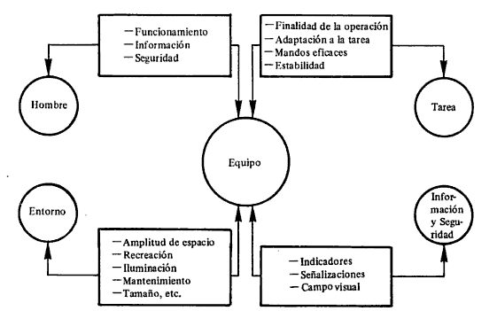

FIGURA 2.1: CONSIDERCIONES ERGONÓMICAS
FUENTE: SEGURIDAD INDUSTRIAL. UN ENFORQUE INTEGRAL -CESAR RAMÍREZ CAVASSA 2DA EDICIÓN, LIMUSA NORIEGA EDITORES

Consecuencias para los trabajadores por la falta de prevención de los riesgos del trabajo.
Evidentemente las pérdidas que generan los accidentes y enfermedades laborales se deben, en gran medida a la falta de prevención de riesgos. Estas pérdidas son asumidas por el trabajador, por la empresa y por el país. La discapacidad (física, mental o emocional) que sufre un trabajador representa un momento impactante en su vida y más lamentable aun si muere.

Además las empresas pierden competitividad al tener que incurrir en altos costos para atender los occidentes sin contar los trastornos que generan en la elaboración de bienes o prestación de servicios lo cual puede repercutir, en ciertos momentos, en la insatisfacción de los clientes. Como se ha mencionado, los trabajadores que sufren un accidente o enfermedad en el trabajo y sus familias son las principales víctimas.
En este sentido, la ley de riesgo del trabajo protege a los trabajadores en una situación de este tipo y brinda una serie de prestaciones, asistencia medico sanitaria indemnizaciones económicas y otras. [6]

Acciones para prevenir y controlar los riesgos:
- Terminar el riesgo: Aunque este sería el ideal, no siempre es factible. Sin embargo, hay muchas ocasiones en las que al reemplazar una sustancia, modificar un método, suprimir una parte del proceso, etc., se puede alcanzar.
- Tratar el riesgo: Esto es lo que más comúnmente se hace y tiene que ver con las medidas preventivas y de protección habituales, por ejemplo capacitar al personal, instalar resguardos en maquinas (Protección contra partes móviles), usar equipo de protección personal, establecer normas de procedimientos seguros de trabajo, etc.
- Tolerar el riesgo: Se puede decidir, pero de un modo consciente, convivir con algunos riesgos tal cual están. Pero esta decisión solo será razonable cuando se juzgue adecuadamente un riesgo y se tenga certeza de que los daños, si ocurren, serán menores y que, además, estamos dispuestos a asumir la perdida.
- Transferir el riesgo: Consiste en traspasar a un tercero la responsabilidad de asumir y financiar las pérdidas. El caso de los seguros y contratistas son las formas más comúnmente utilizadas para la transferencia del riesgo.[6]

Medidas de prevención:
Las acciones que se adoptan con el fin de evitar o disminuir los riesgos derivados del trabajo, dirigidas a proteger la salud de los trabajadores contra aquellas condiciones de trabajo que generan daños que sean consecuencia, guarden relación o sobrevengan durante el cumplimiento de sus labores, medidas cuya implementación constituye una obligación y deber de parte de los empleadores.

Protección Colectiva:
Técnica se seguridad cuyo objetivo es la protección simultánea de varios trabajadores expuestos a un determinado peligro.
Son medidas que pretenden proteger a un grupo o colectivo ante los riesgos que no se han podido evitar o reducir. Algunos ejemplos de protección colectiva serian los siguientes:
- Las barandillas o pasamanos
- Los interruptores diferenciales.
- La ventilación general, sobre todo si existe posibilidad de propagación de agentes químicos. [9]

Protección Individual:
Es la técnica que tiene por misión proteger a un trabajador de riesgos específicos procedente de su ocupación laboral.
Se define equipo de protección individual a cualquier equipo destinado a ser llevado o sujetado por el trabajador para que le proteja de uno o varios riesgos que puedan amenazar su seguridad o su salud, así como cualquier complemento o accesorio destinado a tal fin. [9]

Higiene Laboral:
Se refiere a un conjunto de normas y procedimientos que busca proteger la integridad física y mental del trabajo, resguardándolo de los riesgos de salud inherentes a las tareas de su puesto y al entorno físico donde las desempeña. Pretende conseguir que las condiciones de trabajo sean saludables e higiénicas.

Higiene Industrial:
Se conoce como ¨La disciplina que tiene como objetivo la prevención de enfermedades profesionales mediante el control de los agentes químicos, físicos o biológicos presentes en el medio ambiente laboral¨.

Procesos, actividades, operaciones, equipos o productos peligrosos:
Aquellos elementos, factores o agentes físicos, químicos, biológicos, ergonómicos o mecánicos, que están presentes en el proceso de trabajo, según las definiciones y parámetros que establezca la legislación nacional, que originen riesgos para la seguridad y salud de los trabajadores que los desarrollen o utilicen.

Espacio Confinado
Un espacio confinado es todo ambiente que:

Tiene medios limitados para entrar y salir. Se entiende por medios limitados, a todos aquellos que no permiten una entrada ni una salida en forma segura y rápida de todos sus ocupantes, por ejemplo, alcantarillas, espacios cuyo ingreso o egreso sea a través de una escalera, silleta o arnés con sistema de elevación.

2.1.2 PIRÁMIDE DE BIRD
La pirámide de Bird es una representación gráfica de la proporcionalidad que existe entre los incidentes y los accidentes con daños para la salud del trabajador.

Se utiliza para explicar la importancia que tiene investigar y dar solución, no solo en los accidentes mayores, sino también a los incidentes más sencillos.

En un estudio realizado por Frank E. Bird en la ISA (International Safety Academy) basado en el análisis de un 1’753.948 accidentes/incidentes registrados por 297 empresas de 21 actividades económicas obtuvo el resultado de la Figura 2.2 sobre proporciones de accidentes:
FIGURA 2.2: PIRÁMIDE DE BIRD
INCIDENTES
LEVES
DAÑOS A LA PROPIEDAD
GRAVES O INCAPACITANTES
2.2 HERRAMIENTAS DE ANÁLISIS PARA UN SISTEMA DE
GESTIÓN DE SEGURIDAD Y SALUD OCUPACIONAL
2.2.1 PROCESO DE INDENTIFICACIÓN DE PELIGRO Y EVALUACIÓN DE RIESGOS
FIGURA 2.3: HERRAMIENTAS DE ANÁLISIS PARA UN SISTEMA DE GESTIÓN S&SO

2.2.2 ANÁLISIS DE TAREA
Estudio de todas las obligaciones o actividades que un empleado realiza con el propósito de determinar las habilidades, conocimiento, actitudes, recursos y riesgos comprometidos en cada tarea.

Métodos para recoger información sobre las tares:
Existen diferentes métodos que permiten recoger de forma sistemática la información sobre las tareas analizadas, entre los más habituales tenemos:

Observación Directa:
En este método, el técnico observa a quien realiza el trabajo durante un periodo suficiente de tiempo y registra todas las actividades que realiza y sus funciones, es decir, el comportamiento del trabajador observado. Es habitual utilizar el registro en video de las operaciones para un análisis más detallado.
Entre las ventajas que plantea este método están la recogida de datos directos y objetivos, el registro sistemático y homogéneo de datos y la obtención de mucha información. Entre los inconvenientes se encuentran que requiere un muestreo muy riguroso que la presencia del observador puede influir en el comportamiento del trabajador y además es poco útil en trabajos intelectuales. [7]

Cuestionario:
Es el método más extendido, consiste en cumplimentar por parte del trabajador que desempeña el puesto y/o por sus superiores, un cuestionario que contiene una serie de preguntas en relación a los datos que se deseen obtener según la finalidad del análisis.

Entre las ventajas que ofrece este método tenemos, el de proporcionar una gran cantidad de información si el cuestionario es exhaustivo y que permite el trato estadístico de los datos por la homogeneidad de las respuestas. Entre los inconvenientes se encuentran la tendencia a desvirtuar los datos por la tendencia del trabajador a sobrevalorar o infravalorar el trabajo así como el gran trabajo posterior de análisis de los resultados. [7]

Entrevista: Consiste en mantener una reunión con el titular del puesto y las personas vinculadas con objeto de recabar información en un ambiente interactivo. Su finalidad es recoger información de primera mano para una mejor comprensión del puesto. [7]

2.2.3 IDENTIFICACIÓN DE PELIGRO
La identificación de peligros se desarrolla con base al siguiente esquema de trabajo:
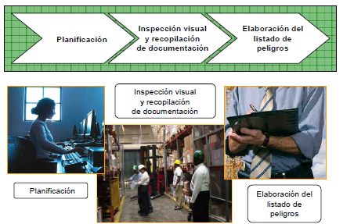
FIGURA 2.4: PASOS PARA LA IDENTIFICACIÓN DE PELIGRO
- Planificación: El objetivo de la planificación preparar el material que será necesario en el proceso de identificación de peligros y definir el objetivo y alcance del trabajo.
Se identificarán todas las zonas de la instalación sobre las que se buscan los peligros.

- Inspección visual y recopilación de documentación: El objetivo es recabar información suficiente para determinar los elementos que pueden construir un peligro.
Se debe hacer una inspección visual de la instalación y/o actividad, con el objetivo de recoger información sobre aspectos como: proceso industrial, emplazamiento, instalaciones auxiliares, almacenamientos y entorno.

- Elaboración del listado de peligros: El objetivo final es disponer de un listado completo de los peligros de la actividad o instalación, que servirá como base para la definición de los riesgos.

2.2.4 EVALUACIÓN DE RIESGO

Es un proceso dirigido a estimar la magnitud de aquellos riesgos que no han podido evitarse, obteniendo la información necesaria para que el empresario esté en condiciones de tomar una decisión apropiada sobre la necesidad de adoptar medidas preventivas y, en tal caso sobre qué medidas.
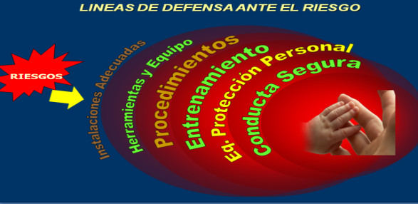

FIGURA 2.5: LÍNEAS DE DEFENSA ANTE EL RIESGO
FUENTE: ÁNGEL LUIS SÁNCHEZ IGLESIAS, MARIO GRAU RÍOS “NUEVA NORMATIVA DE PREVENCIÓN DE RIESGOS LABORALES: APLICACIÓN PRÁCTICA”

Dentro de la evaluación de riesgos se definen las siguientes características:
- ES UN PROCESO
Método o sistema adoptado para llegar a un determinado fin, el cual consiste en recopilar una serie de informaciones con objeto de que el empresario pueda adoptar un conjunto. Como tal proceso, las acciones en que se descomponen y desarrollan deben ser actualizadas periódicamente, singularmente cuando cambian o se modifican las condiciones de trabajo examinadas, o cuando se ha producido un daño para la salud de los trabajadores.

- ESTIMAR O VALORAR LOS RIESGOS
Valorar y apreciar los riegos, mediante

- El análisis del riesgo por:
- La probabilidad de que se produzca un daño.
- Las consecuencias lesivas previsibles si se materializa.

- La calificación o juicio sobre la magnitud del riesgo derivado de la combinación de los dos factores anteriores.

Normalmente esta calificación o valoración, según el método empleado, se agrupa en una serie de categorías o graduaciones:

- Trivial, tolerable, moderado, importante, intolerable (Método I.N.S.H.T.).
- No procede Bien, Aceptable, Deficiente, Muy Deficiente (Método FREMAP y otros).

- CON LA FINALIDAD DE QUE EL EMPRESARIO TOME DECISIONES DE CARÁCTER PREVENTIVO
La finalidad de la evaluación de riegos es permitir al empresario tomar las medidas adecuadas para garantizar la seguridad y protección de la salud de los trabajadores.

Puede ocurrir que, como consecuencia de la evaluación de riegos realizada, la probabilidad de que se produzca un daño sea tan baja y las consecuencias presuntamente tan livianas o ligeras que el riesgo se estimen como Trivial, por lo que no se requiere la adopción de alguna medida específica o acción preventiva.
Cuando de la evaluación realizada resulte necesaria la adopción de medidas preventivas deberán ponerse claramente de manifiesto las situaciones en que sea necesario:

Eliminar o reducir el riesgo
El riesgo se puede reducir o eliminar mediante:
- Medidas de prevención en el origen.
- Medidas Organizativas
- Medios de protección colectivas
- Medios de protección individuales
- Formación de los trabajadores
- Información a los trabajadores

Controlar periódicamente:
- Las condiciones de trabajo
- La organización y métodos de trabajo
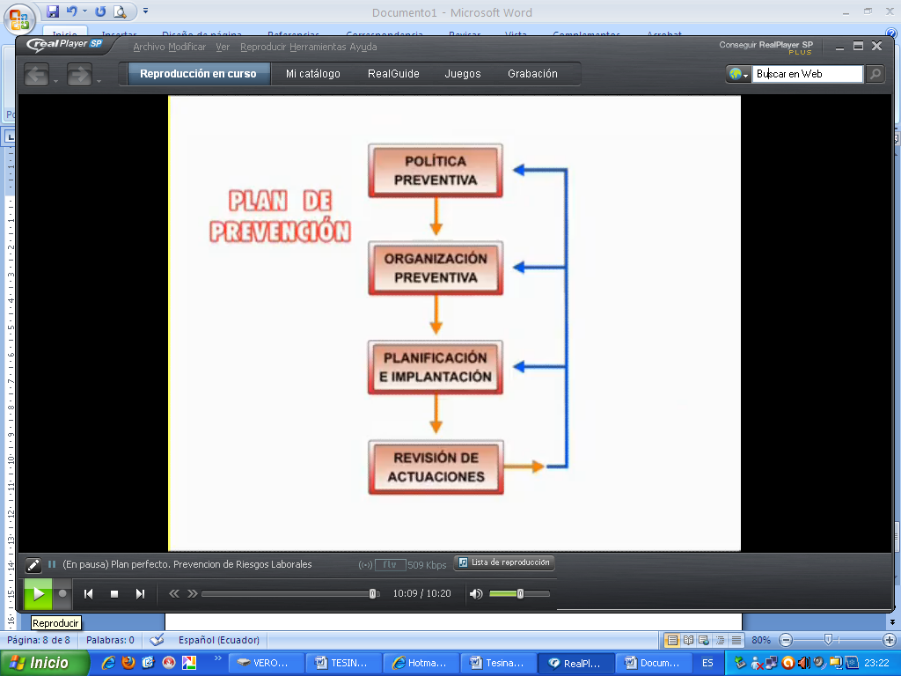
- El estado de salud de los trabajadores

FIGURA 2.6: PLAN DE PREVENCIÓN

2.2.5 MÉTODO DE WILLIAM FINE

Procedimiento que está previsto para el control de los riesgos cuyas medidas correctoras son de alto índice.

Conceptos empleados:

Consecuencia: Se definen como el daño, debido al riesgo que se considera, más grave razonadamente posible, incluyendo desgracias personales y daños materiales.

TABLA 1: GRAVEDAD DE LAS CONSECUENCIAS
GRAVEDAD DE LAS CONSECUENCIAS | VALOR
Muertes y/o daños mayores de afectación mayor | 10
Lesiones Permanentes, daños moderados | 6
Lesiones no permanentes, daños leves | 4
Heridas leves, daños económicos leves | 1

EEx
ELABORADO POR: AUTORES

Exposición: Es la frecuencia con que se presenta la situación de riesgo. Siendo tal
que el primer acontecimiento indeseado iniciaría la secuencia del accidente.
TABLA 2: EXPOSICIÓN
SITUACIÓN DE RIESGO OCURRE | VALOR
Continuamente (o muchas veces a día) | 10
Frecuentemente (1 vez al día) | 6
Ocasionalmente (1 vez a la semana a 1 vez al mes) | 3
Irregularmente (1 vez al mes a 1 vez al baño) | 2
Raramente (se ha sabido que ha ocurrido) | 1
Remotamente posible (no se conoce que haya ocurrido) | 0,5

ELABORADO POR: AUTORES

Probabilidad: La posibilidad de que, una vez presentada la situación de riesgo, se origine el accidente. Habrá que tener en cuenta la secuencia completa de acontecimientos que desencadenan el accidente.

TABLA 3: PROBABILIDAD DE OCURRENCIA
PROBABILIDAD DE OCURRENCIA | VALOR
Es el resultado más posible y esperado, si se presenta la situación de riesgo | 10
Es completamente posible, no sería nada extraño | 6
Sería una secuencia o coincidencia rara | 3
Sería una coincidencia remotamente posible, se sabe que ha ocurrido | 1
Extremadamente remota pero concebible, no ha pasado en años | 0,5
Prácticamente imposible (posibilidad 1 en un millón) | 0,1

ELABORADO POR: AUTORES

VALORACIÓN DE RIESGO
GRADO DE PELIGROSIDAD = CONSECUENCIA * EXPOSICIÓN * PROBABILIDAD

VALOR (PXCXE) | GRADO DE PELIGROSIDAD DEL RIESGO | ACCIÓN
GP ≤ 18 | BAJO | Es preciso corregirlo
18 < GP ≤ 85 | MEDIO | El riesgo debe ser controlado sin demora pero la situación no es una emergencia
85 < GP ≤ 200 | ALTO | Actuación urgente. Requerimiento lo antes posible
200 < GP | RÍTICO | Se requiere acción inmediata. La actividad debe ser detenida hasta que el riesgo haya disminuido.
ELABORADO POR: AUTORES
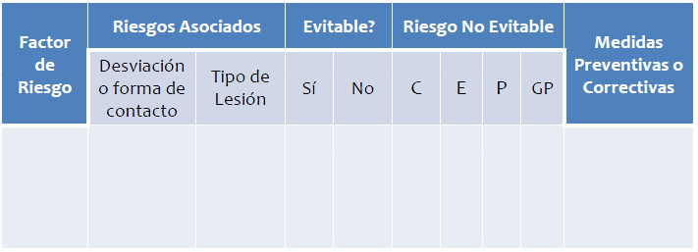
TABLA 4: MATRIZ DE EVALUACIÓN DE RIESGOS
ELABORADO POR: AUTORES
2.3 ASPECTOS LEGALES Y NORMATIVAS EN SEGURIDAD Y
SALUD OCUPACIONAL
2.3.1 REGLAMENTO CD 333
El Consejo Directivo Del Instituto Ecuatoriano de Seguridad Social, después de una serie de estudios basados en, la Constitución de la República, la Ley de Seguridad Social, el Código de Trabajo, Código Laboral y Reglamento Orgánico Funcional Del Instituto Ecuatoriano de Seguridad Social; ha establecido , Que, es necesario contar con las herramientas normativas que regulen la ejecución del SISTEMA DE AUDITORIA DE RIESGOS EN EL TRABAJO –“SART” a cargo del Seguro General de Riesgos del Trabajo – SGRT, como medio de verificación del cumplimiento de la normativa técnica legal en material de seguridad y salud en el trabajo por parte de las empresas u organizaciones, empleadores que provean ambientes saludables y seguros a los trabajadores y que de esa manera coadyuven a la excelencia organizacional; y,

En uso de las atribuciones que le confieren los literales b), c) y f) del artículo 27 de la Ley de Seguridad Social.

SART comprende:
La política empresarial en seguridad y salud ocupacional; el diseño de la estrategia; la identificación y evaluación de los riesgos laborales; control operativo integral; la participación de los trabajadores (comunicación interna y externa); los programas de prevención; la capacitación y adiestramiento; la investigación, análisis, reportes de accidentes y enfermedades profesionales - ocupacionales; registros estadísticos; la prevención, planes de emergencia y contingencia, el plan contra incendios y desastres, entre otros.

La estructura del reglamento se observa en el Anexo A.

2.3.2 DECRETO EJECUTIVO 2393 (REGLAMENTO DE SEGURIDAD Y SALUD DE LOS TRABAJADORES Y MEJORAMIENTO DEL MEDIO AMBIENTE DE TRABABAJO).

ÁMBITO DE APLICACIÓN.- Las disposiciones del presente Reglamento se aplican a toda actividad laboral y en todo centro de trabajo, teniendo como objetivo la prevención, disminución o eliminación de los riesgos del trabajo y el mejoramiento del medio ambiente de trabajo.

De acuerdo al estudio que se ha realizado y en base al tipo de empresa seleccionada para diseñar un sistema de control operacional alineado a SART, se establecieron los siguientes Artículos del Reglamento 2393 como básicos para la presente tesina de graduación.

SEGURIDAD ESTRUCTURAL (ART. 21)
Indica que todas las edificaciones deben ser de construcción solida para evitar riesgos como el desplome y los derivados de los agentes atmosféricos.
Los cimientos, pisos y demás elementos deben tener la resistencia suficiente para cargas a las cuales serán sometidos.
Se deberá indicar por medio de rótulos o inscripciones visibles, las cargas máximas que puedan soportar o suspender, prohibiéndose sobrepasar los límites.

SUELOS, TECHOS Y PAREDES (ART. 23)
El pavimento constituye conjunto homogéneo, liso y continuo. Será de material consistente, no deslizante o susceptible de serlo por el uso o proceso de trabajo, y de fácil limpieza. Los suelos se construyen de material impermeable, dotando al pavimento de una pendiente de hasta el 1,5% con desagües o canales.

Los techos y tumbados deben reunir las condiciones suficientes para resguardar a los trabajadores de las inclemencias del tiempo.

Las paredes serán lisas, pintadas en tonos claros y susceptibles de ser lavadas y desinfectadas.

Tanto los tumbados como las paredes cuando lo estén, tendrán su enlucido firmemente adherido a fin de evitar los desprendimientos de materiales.

PASILLOS (ART. 24)
La separación entre máquinas u otros aparatos, será suficiente para que los trabajadores puedan ejecutar su labor cómodamente y sin riesgo. No es menor a 800 milímetros, contándose esta distancia a partir del punto más saliente del recorrido de las partes móviles de cada máquina.

Cuando aparatos con partes móviles invadan en su desplazamiento una zona de espacio libre, la circulación del personal queda limitada preferentemente por protecciones y en su defecto, señalizada con franjas pintadas en el suelo, que delimiten el lugar por donde debe transitarse.

El suelo, paredes y techos, dentro de dicha área serán de material incombustible.

Los pasillos, galerías y corredores deben de estar en todo momento libre de obstáculos y objetos almacenados.

ESCALERAS FIJAS DE SERVICIO DE MÁQUINAS E INSTALACIONES (ART. 27)
Las partes metálicas de las escaleras deben ser de acero, hierro forjado, fundición maleable u otro material equivalente y estarán adosadas sólidamente a los edificios, depósitos, máquinas o elementos que las precisan.
Si se emplean escaleras fijas para alturas mayores de 7 metros deben instalar plataformas de descanso cada 7 metros o fracción. Deben estar provistas de aros metálicos protectores, con separación máxima de 500 milímetros, o bien dispositivos anti caídas, siendo la distancia máxima caída libre de un metro.

PUERTAS Y SALIDAS (ART. 33)
Las puertas de comunicación en el interior de los centros de trabajo reunirán las condiciones suficientes para una rápida salida en caso de emergencia.

El ancho mínimo de las puertas exteriores será de 1,20 metros cuando el número de trabajadores que las utilicen normalmente no exceda de 200. Cuando exceda de tal cifra, se aumentará el número de aquéllas o su ancho de acuerdo con la siguiente fórmula:

Ancho en metros = 0,006 x número de trabajadores usuarios.

TRASLADO DE ACCIDENTADOS Y ENFERMOS (ART. 48)
Prestados los primeros auxilios se debe proceder, en los casos necesarios, al rápido y correcto traslado del accidentado o enfermo al centro asistencial, en que deba proseguirse el tratamiento.

MEDIO AMBIENTE Y RIESGOS LABORALES PORFACTORES FÍSICOS, QUÍMICOS Y BIOLÓGICOS (CAPÍTULO V)

En los locales de trabajo y sus anexos se debe procurar mantener, por medios naturales o artificiales, condiciones atmosféricas que aseguren un ambiente cómodo y saludable para los trabajadores.

En los procesos industriales donde existan o se liberen contaminantes físicos, químicos o biológicos, la prevención de riesgos para la salud se debe de realizar evitando en primer lugar su generación, su emisión en segundo lugar, y como tercera acción su transmisión, y sólo cuando resultaren técnicamente imposibles las acciones precedentes, se utilizarán los medios de protección personal, o la exposición limitada a los efectos del contaminante.

SUSTANCIAS CORROSIVAS, IRRITANTES Y TÓXICAS (ART. 63) PRECAUCIONES GENERALES
Instrucción a los trabajadores
Los trabajadores empleados en procesos industriales sometidos a la acción de sustancias que impliquen riesgos especiales, serán instruidos teórica y prácticamente.
a) De los riesgos que el trabajo presente para la salud.
b) De los métodos y técnicas de operación que ofrezcan mejores condiciones de seguridad.
c) De las precauciones a adoptar razones que las motivan.
d) De la necesidad de cumplir las prescripciones médicas y técnicas determinadas para un trabajo seguro.

Substancias corrosivas
En los locales de trabajo donde se empleen sustancias o vapores de índole corrosivo, se protegerán y vigilarán las instalaciones y equipos contra el efecto, de tal forma que no se derive ningún riesgo para la salud de los trabajadores.

SUSTANCIAS CORROSIVAS, IRRITANTES Y TÓXICAS (ART. 64)
EXPOSICIONES PERMITIDAS.- En aquellos lugares de trabajo donde se manipulen estas sustancias no deben sobrepasar los valores máximos permisibles, que se fijen por el Comité Interinstitucional.

APARATOS, MÁQUINAS Y HERRAMIENTAS (TÍTULO III)
INSTALACIONES DE MÁQUINAS FIJAS (CAPÍTULO I)
SEPARACIÓN DE LAS MÁQUINAS (ART. 74)
La separación de las máquinas será la suficiente para que los operarios desarrollen su trabajo holgadamente y sin riesgo, y estará en función:
- De la amplitud de movimientos de los operarios,
- De la forma y volumen del material de alimentación, de los productos elaborados y del material de desecho,
- De las necesidades de mantenimiento

MANIPULACIÓN DE LAS CARGAS (ART. 101)
La elevación y descenso de cargas se harán lentamente, evitando toda arrancada o parada brusca y efectuándose siempre que sea posible, en sentido vertical para evitar el balanceo.

Se prohíbe la permanencia y paso innecesario de cualquier trabajador en la vertical de las Cargas.

MANIPULACIÓN, ALMACENAMIENTO Y TRANSPORTEDE MERCANCÍAS PELIGROSAS (CAPÍTULO VII, ART. 135)
Para la manipulación de materiales peligrosos, el encargado de la operación será informado por la empresa y por escrito sobre la naturaleza de los riesgos presentados por los materiales, así como las medidas de seguridad para evitarlos, medidas que se deban adoptar en el caso de contacto con la piel, inhalación e ingestión de dichas sustancias o productos que pudieran desprenderse de ellas; acciones que deben tomarse en caso de incendio y, en particular, los medios de extinción que se deban emplear.
Las normas que se hayan de adoptar en caso de rotura o deterioro de los envases o de los materiales peligrosos manipulados.

ALMACENAMIENTO, MANIPULACIÓN Y TRABAJOS EN DEPÓSITOS DE MATERIALES INFLAMABLES (ART. 136)
El almacenamiento de líquidos inflamables y combustibles se puede segmentar en dos categorías: los recipientes móviles y recipientes estacionarios. Los primeros pueden corresponder a pequeñas cantidades o a volúmenes mayores que requieren de un sitio especial para su ubicación, separados de los demás productos químicos.
La estructura del Decreto Ejecutivo se observa en el Anexo B.

2.3.3 CÓDIGO DEL TRABAJO

Es el Documento Jurídico laboral que regula los derechos y obligaciones de patronos y trabajadores, con ocasión del trabajo, y crea instituciones para resolver sus conflictos.

Las controversias que la humanidad registra en el devenir histórico en lo que respecta de la filosofía, del espíritu y fines del sindicalismo a las relaciones de producción en el sistema capitalista, pone de manifiesto que la importancia del accionar del Trabajador se hace cada vez más evidente en el área laboral.
El ámbito de aplicación del Código del Trabajo es regular las relaciones entre empleadores y trabajadores, sus normas se aplican a todas las modalidades y condiciones de trabajo.

Entre sus objetivos:
Protección judicial y administrativa.- Los funcionarios judiciales y administrativos están obligados a prestar a los trabajador es oportuna y debida protección para la garantía y eficacia de sus derechos.
Tiene mucho beneficio para los trabajadores como:
La irrenunciabilidad de sus derechos, que son:

- La interpretación favorable de la ley en caso de duda
- La facultad de presentar demandas con pliegos de peticiones
- El pago en dinero de sueldos y salarios
- El reconocimiento del contrato individual
- La institucionalización del contrato colectivo
- La protección a la organización del trabajador
- La garantía a la huelga
- La participación en las utilidades líquidas de las empresas
- La indemnización por accidentes de trabajo
- La jubilación
- La solidaridad en las obligaciones patronales

El código de trabajo contiene 8 títulos, de los cuales a continuación se menciona a los que se relacionan directamente con esta tesina de graduación.
A continuación se detallan los títulos con los capítulos relacionados a la seguridad del trabajo:

DE LOS RIESGOS DE TRABAJO (TÍTULO IV)
DETERMINACIÓN DE LOS RIESGOS Y DE LA RESPONSABILIDAD DEL EMPLEADOR (CAPÍTULO I)

Abarca todo lo relacionado a los riesgos, accidentes de trabajo y enfermedades profesionales.

Toda institución pública está obligada a indemnizar a sus servidores públicos por los riesgos del trabajo inherentes a las funciones propias del cargo que desempeñan.

DE LOS ACCIDENTES (CAPÍTULO II)

Describe las consecuencias por las cuales se indemnizan a los trabajadores por:
- Muerte
- Incapacidad permanente y absoluta para todo trabajo
- Disminución permanente de la capacidad para el trabajo
- Incapacidad temporal

DE LAS ENFERMEDADES PROFECIONALES (CAPÍTULO III)
Especifica las enfermedades que están expuestos los trabajadores por las diferentes actividades laborales tales como:

- Trabajar en calor y en frio
- Radiaciones eléctricas y solares

DE LAS INDEMNIZACIONES (CAPÍTULO IV)
Toda compañía está obligada a prestar asistencia médica al trabajador victima de accidente sin derecho a reembolso.
Se obliga al empleador a indemnizar los derechohabientes del fallecido, a causas de un accidente de trabajo; cuando exista incapacidad el trabajador tendrá derecho a una cantidad igual al sueldo o salario total de 4 años; por disminución permanente el trabajador recibirá la proporción establecida en el cuadro valorativo de disminución de capacidad para el trabajo; por incapacidad temporal la indemnización será del 75% de la remuneración que tuvo el trabajador al momento del accidente y no excederá del plazo de un año.
Todos los efectos que sean a causa de enfermedades profesionales como:
- Fallecer
- Incapacidad Absoluta y Permanente
Él o sus herederos tendrán derecho a las mismas indemnizaciones prescritas en el párrafo anterior.

DE LA PREVENCIÓN DE LOS RIESGOS, DE LAS MEDIDAS DE SEGURIDAD E HIGIENE, DE LOS PUESTOS DE AUXILIO, Y DE LA DISMINUCIÓN DE LA CAPACIDAD PARA EL TRABAJO. (CAPITULO V)

Los empleadores están obligados a asegurar a sus trabajadores condiciones de trabajo que no presenten peligros para su vida.

Los trabajadores también están obligados a acatar las medidas de prevención como seguridad e higiene determinadas en los reglamentos.

Todo inspector de trabajo o supervisor del Departamento de Seguridad e Higiene debe exigir el cumplimiento de las órdenes de las autoridades, y especialmente en preceptos como:
- Iluminación y ventilación
- Controles técnicos de las condiciones de humedad y atmosféricas de las salas de trabajo.
- Revisión periódica de las maquinarias en los talleres.

En las empresas sujetas al régimen de seguro de riesgos del trabajo, además de las reglas sobre prevención de riesgos establecidas en este capítulo, deberán observarse también las disposiciones o normas que dictare el Instituto Ecuatoriano de Seguridad Social.

En todo medio colectivo y permanente de trabajo que cuente con más de diez trabajadores, los empleadores están obligados a laborar y someter a la aprobación del ministerio de trabajo y empleo por medio de la dirección regional del trabajo, un reglamento de higiene y seguridad
La estructura del código de trabajo se observa en el Anexo C.

2.3.4 NORMA OHSAS 18001:2007
OHSAS 18001 es la especificación de evaluación reconocida internacionalmente, que define los requisitos para el establecimiento, implantación y operación de un Sistema de Gestión en Seguridad y Salud Laboral efectivo.
Está direccionada a organizaciones comprometidas con la seguridad de su personal y lugar de trabajo, y organizaciones que cuentan con una implementación de un Sistema de Gestión en Seguridad y Salud Laboral, pero desean explorar nuevas áreas para una potencial mejora.
Una selección de los organismos más importantes de comercio, organismos internacionales de normas y de certificación la han concebido para cubrir los vacíos en los que no existe ninguna norma internacional certificable por un tercero independiente.
OHSAS 18001 se ha concebido para ser compatible con ISO 9001 e ISO 14001 a fin de ayudar a las organizaciones a cumplir de forma eficaz con sus obligaciones relativas a la salud y la seguridad, trabajando juntas por un Sistema de Gestión Integrado.
La estructura de la norma se observa en el Anexo D.

2.3.5 CICLO DE MEJORA CONTINUA
Permite mantener activo el sistema de gestión de seguridad, para así mejorar la productividad y reducir costos. Es conocido como ciclo de Deming o también llamado PHVA (planificar, hacer, verificar, actuar); este ciclo fue desarrollado por Walter Shewhart, pero fueron los japoneses quienes lo dieron a conocer al mundo, este ciclo consiste en una secuencia lógica de cuatro pasos que se deben llevar a cabo consecutivamente

Cada letra representa una fase de este ciclo, las cuales son:

- PLANEAR: Desarrollo del sistema, establecer los objetivos de mejora, detallar las especificaciones de los resultados esperados, identificar los puntos de medición.

- HACER: Implementar lo que se ha desarrollado en la Planificación según los lineamientos y aspectos que se hayan considerado, aplicar acciones para encontrar soluciones, documentar las acciones realizadas.

- VERIFICAR: Vigilar los cambios que se hayan realizado, establecer indicadores y modelo de evaluación, establecer mecanismos de seguimiento y verificación, obtener una adecuada retroalimentación.

- ACTUAR: Realizar todos los cambios necesarios para lograr los objetivos, aplicar las nuevas mejoras, documentar los resultados obtenidos.
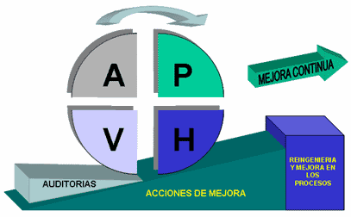

FIGURA 2.7: CICLO DE MEJORA CONTINUA

2.3.6 COMPARACIÓN OHSAS Y SART
TABLA 5: COMPARACIÓN OHSAS Y SART
OHSAS | SART
- Es una norma internacional, no es una obligación legal. | - Es una obligación legal y una conveniencia económica para todas las compañías, su función es auditar que se cumplan los RTL (Requisitos Técnicos Legales).
4.2 Política S&SO  - Incluye un compromiso de prevención de lesión y enfermedad.  - Compromiso para cumplir los requisitos legales aplicables.  - Es comunicada a todas las personas que trabajan bajo el control de la organización. | 1.1 Política  - Compromete Recursos  - Incluye compromiso de cumplir con la legislación técnico legal de seguridad y salud en el trabajo.  - Se da a conocer a todos los trabajadores y se la expone en lugares relevantes.
4.3 Planificación  - Establecer, implementar y mantener un procedimiento para la continua identificación de peligros, evaluación de riesgo, y determinación de los controles necesarios.  - Establecer, implementar y mantener documentados los objetivos de SSO. | 1.2 Planificación  - Poseer de un diagnóstico o evaluación de su sistema de gestión.  - Poseer plan que incluya procedimientos mínimos para el cumplimiento de los objetivos y acordes a las No conformidades priorizadas.
4.4 Implementación y Operación  - Compromiso por asegurar la disponibilidad de recursos esenciales para establecer, implementar, mantener y mejorar el sistema de gestión.  - Identificar necesidades de entrenamiento asociadas con sus riesgos S&SO y su sistema de gestión. | 1.4 Integración – Implantación  - Identificación de necesidades de competencia.  - Definición de planes, objetivos, cronogramas.  - Desarrollo de actividades de capacitación y competencia.
4.5 Verificación  - Establecer procedimientos que proporcionen: Mediciones cualitativas y cuantitativas, monitorear el grado de cumplimiento de los objetivos S&SO de la organización. | 1.5 Verificación Auditoría Interna Del Cumplimiento de Estándares e índices de eficacia.  - Relativos a la Gestión Administrativa técnica, del talento humano y a los procedimientos y programas operativos básicos.  - Las auditorías externas o internas deberán ser cuantificadas
3.3 Mejoramiento Continuo  - Procesos recurrente para mejorar el sistema de gestión SSO, el proceso no necesariamente toma lugar en todas las áreas de la actividad simultáneamente. | 1.7 Mejoramiento Continuo  - Incorporar criterios con mejora cualitativa y cuantitativa cada vez que se re-planifiquen las actividades de SST.
4.3.1 Identificación de Peligro, Evaluación  de riesgo y determinación de controles.  - Establecer, implementar y mantener un procedimiento para la continua identificación de peligros, evaluación de riesgo, y determinación. | 2.1 Identificación, 2.3 Evaluación  - Se han identificado las categorías de factores de riesgo ocupacional de todos los puestos, utilizando procedimientos reconocidos.
4.5.1 Medición y monitoreo del desempeño  - Mediciones cualitativas y cuantitativas  - Monitorear el grado de cumplimiento de los objetivos  - Monitorear la efectividad de los controles  - Medidas proactivas de desempeño para monitorear la conformidad con los criterios  - Acciones reactivas de desempeño para monitorear enfermedad, incidentes y otras evidencias. | 2.2 Medición  - Se han realizado mediciones de los factores de riesgo ocupacional a todos los puestos de trabajo con métodos de medición (cuali-cuantitativamente según corresponda), utilizando procedimientos reconocidos en el ámbito nacional o internacional a falta de los primeros  - La medición tiene una estrategia de muestreo definida técnicamente.  - Los equipos de medición utilizados tienen certificados de calibración vigentes.
4.4.2 Competencia, formación y toma de  conciencia  - La organización debe asegurar que cualquier persona bajo su control que realice tareas que puedan impactar sobre S&SO con base a educación apropiada, entrenamiento o experiencia, y debe tener los registros asociados.  - La organización debe implementar y mantener un procedimiento para que las personas que trabajan bajo su control sean conscientes de:  - Las consecuencias S&SO, actuales o potenciales, de sus actividades de trabajo, su comportamiento, y los beneficios que tiene en S&SO el mejoramiento del desempeño personal  - Sus roles y responsabilidades e importancia en alcanzar conformidad con la política y procedimientos S&SO  - Las consecuencias potenciales que tiene apartarse de los procedimientos especificados. | 3.4 Capacitación, 3.5 Adiestramiento  - Se considera de prioridad tener un programa sistemático y documentado para que: gerentes, jefes, supervisores y trabajadores, adquieran competencias sobre sus responsabilidades integradas en SST.  - Verificar si el programa ha permitido:  - Considerar las responsabilidades integradas en el sistema de gestión de seguridad y salud en el trabajo, de todos los niveles de la empresa u organización  - Identificar cuáles son las necesidades de capacitación  - Definir los planes, objetivos y cronogramas  - Desarrollar las actividades de capacitación de acuerdo a los literales anteriores  - Evaluar la eficiencia de los programas de capacitación
4.4.3 Comunicación, Participación y  Consulta  - La organización debe establecer, implementar y mantener un procedimiento para:  - Comunicación interna entre los varios niveles y funciones de la organización.  - Recibir, documentar y responder a comunicaciones relevantes de partidos externos interesados.  - Participación en la identificación de peligros, evaluación de riesgos y determinación de controles  - Participación en el desarrollo y revisión de las políticas y Objetivos S&SO  - Participación en la investigación de incidentes. | 3.3 Comunicación Interna y Externa  - Existe un sistema de comunicación vertical hacia los trabajadores sobre: política, organización, responsabilidades en SST, procedimientos de control de factores de riesgo ocupacional, enfermedades profesionales-ocupacionales.  - Existe un sistema de comunicación en relación a la empresa u organización, para tiempos de emergencia, debidamente integrado-implantado
4.5.3.2 No Conformidad, acción correctiva y  acción preventiva.  - Establecer, implementar y mantener el procedimiento para manejar las no conformidades actuales y potenciales y para tomar acción correctiva y preventiva. | Art. 8 Clasificación de No conformidades:  - No cumplimiento de un requisito técnico legal en seguridad y salud en el trabajo o una desviación de los requisitos del sistema de gestión de seguridad y salud en el trabajo de la empresa/organización.
4.4.7 Preparación y respuesta ante emergencia  - Establecer, implementar y mantener un procedimiento:  - Para identificar el potencial de situaciones de emergencia  - Para responder a tales situaciones de emergencia | 4.3 Planes de emergencia en respuesta a  factores de riesgo de accidentes graves.  4.4 Plan de contingencia  - Se tiene un programa técnicamente idóneo para emergencias, desarrollado e integrado-implantado luego de haber efectuado la evaluación del potencial riesgo de emergencia.
4.5.5 Auditoría Interna  - Las auditorías internas del sistema de gestión SSO se realizaran intervalos planificados.  El procedimiento de auditoría debe establecerse, implementarse y mantenerse para definir responsabilidades. | 4.5 Auditoría Interna  - Elaborar programa técnicamente idóneo para realizar auditorías integrado-implantado
Sistema de Gestión de S&SO  - Parte del Sistema de Gestión de una organización usada para implementar y desarrollar su política de S&SO y gestionar sus riesgo S&SO. | Sistema de Gestión de S&ST  - Es una herramienta para desarrollar e implementar políticas de seguridad y salud en el trabajo y gestionar sus riesgos para la seguridad en el trabajo.
Objetivos S&SO  - Establecer políticas y objetivos a seguir en cada actividad que realiza el trabajador para luego medir la efectividad de los controles de la organización.  Desempeño S&SO  - Son todos los resultados medibles de la gestión de una organización de sus riesgos S&SO. | Objetivos S&ST  - Fin de la Seguridad y salud en el trabajo, en términos de desempeño de la seguridad y salud en el trabajo, que una empresa u organización se fija alcanzar.  Desempeño S&ST  - Resultados medibles de la gestión que hace una empresa/organización de sus riesgos para la seguridad y salud en el trabajo.
Acción Preventiva  - Acción para eliminar la causa de una no conformada potencial u otras situaciones potenciales no deseables. | Acción Preventiva:  - Acción tomada para disminuir o eliminar las causas potenciales (de los accidentes y/o enfermedades profesionales /ocupacionales antes que sucedan) de una NO conformidad u otra situación.
ELABORADA POR: AUTORES

2.4 CONSIDERACIONES DE UNA EMPRESA HIDROCARBURÍFERA

2.4.1 TERMINOLOGÍA APLICABLE A LA GESTIÓN OPERATIVA DE “LA EMPRESA”
Absorción
Un proceso para separar mezclas en sus constituyentes, aprovechando la ventaja de que algunos componentes son más fácilmente absorbidos que otros.

Aceite crudo
El aceite que proviene de un yacimiento, después de separarle cualquier gas asociado y procesado en una refinería; a menudo se le conoce como crudo.

Benceno
El compuesto aromático más simple con un anillo de átomos de carbono y seis átomos de hidrógeno; una de las materias primas más importantes para la industria química.

Carga básica
El nivel básico de demanda, o mínimo del sistema; utilizado en el contexto de abastecimiento de gas y generación de potencia. Lo opuesto a la carga pico

CO
Monóxido de carbono.

CO₂
Bióxido de carbón.

Combustible diesel
Un término general que cubre aceite combustible ligero proveniente del gasóleo, utilizado en motores diesel. Algunas veces es llamado combustible diesel para máquinas de vehículos rodantes.

Despacho
La cantidad de combustible entregada por una planta o sistema durante un período especificado de tiempo.
Gasolina
El combustible usado en automóviles y motocicletas, etc. (también conocido como petrol). La gasolina que se encuentra en forma natural se conoce como condensado.

Gravedad API
La escala utilizada por el Instituto Americano del Petróleo para expresar la gravedad específica de los aceites.

Residuo
Los componentes pesados, no volátiles, del crudo que fluyen del fondo de la columna de fraccionamiento durante la destilación fraccionada.

Terminal
Instalación que recibe y almacena petróleo crudo y productos de producción costa afuera vía ductos y/o buques tanque.

2.4.2 DECISIÓN 584.- INSTRUMENTO ANDINO DE SEGURIDAD Y SALUD EN EL TRABAJO

Tiene por objeto promover y regular las acciones que se deben desarrollar en los centros de trabajo de los países andinos para disminuir o eliminar los daños a la salud del trabajador, mediante la aplicación de medidas de control y el desarrollo de las actividades necesarias para la prevención de riesgos derivados del trabajo.

Se aplica a todas las ramas de actividad económica desarrollada en cada una de las empresas.
La estructura del Instrumento Andino (Decisión 584) se observa en el Anexo E.

2.4.3 REGLAMENTO AMBIENTAL PARA LAS OPERACIONES HIDROCARBURÍFERAS EN EL ECUADOR (DECRETO 1215 RAOHE)

ÁMBITO (ART. 1)
El presente Reglamento Ambiental y sus Normas Técnicas Ambientales incorporadas se aplicará a todas las operaciones hidrocarburíferas y afines que se llevan a efecto en el país.

El presente Reglamento tiene por objeto regular las actividades hidrocarburíferas de exploración, desarrollo y producción, almacenamiento, transporte, industrialización y comercialización de petróleo crudo, derivados del petróleo, gas natural y afines, susceptibles de producir impactos ambientales en el área de influencia directa.

CALIDAD DE EQUIPOS Y MATERIALES (ART. 23)
En todas las fases y operaciones de las actividades hidrocarburíferas, se utilizarán equipos y materiales que correspondan a tecnologías aceptadas en la industria petrolera, compatibles con la protección del medio ambiente; se prohíbe el uso de tecnología y equipos obsoletos.

MANEJO DE PRODUCTOS QUÍMICOS Y SUSTITUCIÓN DE QUÍMICOS CONVENCIONALES (ART. 24)
- Instruir y capacitar al personal sobre el manejo de productos químicos, sus potenciales efectos ambientales así como señales de seguridad correspondientes, de acuerdo a normas de seguridad industrial;

b) Los sitios de almacenamiento de productos, químicos serán ubicados en áreas no inundables y cumplirán con los requerimientos específicos de almacenamiento para cada clase de productos;

c) Para el transporte, almacenamiento y manejo de productos químicos peligrosos, se cumplirá con las respectivas normas vigentes en el país y se manejarán adecuadamente las hojas técnicas de seguridad (material safety data sheet) que deben ser entregadas por los fabricantes para cada producto;

d) En todas las actividades hidrocarburíferas se utilizarán productos naturales y/o biodegradables, entre otros los siguientes: desengrasantes, limpiadores, detergentes y desodorizantes domésticos e industriales, digestores de desechos tóxicos y de hidrocarburos provenientes de derrames; inhibidores parafìnicos⁴, insecticidas, abonos y fertilizantes, al menos que existan justificaciones técnicas y/o económicas debidamente sustentadas; y,

e) En todas las operaciones hidrocarburíferas y actividades relacionadas con las mismas se aplicarán estrategias de reducción del uso de productos químicos en cuanto a cantidades en general y productos peligrosos especialmente, las cuales se identificarán detalladamente en el Plan de Manejo Ambiental.

MANEJO Y ALMACENAMIENTO DE CRUDO Y COMBUSTIBLES (ART. 25)
a) Instruir y capacitar al personal de operadoras, subcontratistas, concesionarios y distribuidores sobre el manejo de combustibles, sus potenciales efectos y riesgos ambientales así como las señales de seguridad correspondientes, de acuerdo a normas de seguridad industrial, así como sobre el cumplimiento de los Reglamentos de Seguridad Industrial del Sistema vigentes, respecto al manejo de combustibles.
d) Todos los equipos mecánicos tales como tanques de almacenamiento, tuberías de productos, motores eléctricos y de combustión interna estacionarios así como compresores, bombas y demás conexiones eléctricas, deben ser conectados a tierra.
e) Los tanques de almacenamiento de petróleo y derivados deberán ser protegidos contra la corrosión a fin de evitar daños que puedan causar filtraciones de petróleo o derivados que contaminen el ambiente;

SEGURIDAD E HIGIENE INDUSTRIAL. (ART. 26)
Es responsabilidad de los sujetos de control, el cumplimiento de las normas nacionales de seguridad e higiene industrial, las normas técnicas INEN, sus regulaciones internas y demás normas vigentes con relación al manejo y la gestión ambiental, la seguridad e higiene industrial y la salud ocupacional, cuya inobservancia pudiese afectar al medio ambiente y a la seguridad y salud de los trabajadores que prestan sus servicios, sea directamente o por intermedio de subcontratistas en las actividades hidrocarburíferas contempladas en este Reglamento.
Es de su responsabilidad el cumplimiento cabal de todas las normas referidas, aún si las actividades se ejecutan mediante relación contractual con terceros.
Toda instalación industrial dispondrá de personal profesional capacitado para seguridad industrial y salud ocupacional, así como de programas de capacitación a todo el personal de la empresa acorde con las funciones que desempeña.

OPERACIÓN Y MANTENIMIENTO DE EQUIPOS E INSTALACIONES (ART. 27)
Se deberá disponer de equipos y materiales para control de derrames así como equipos contra incendios y contar con programas de mantenimiento tanto preventivo como correctivo.

MANEJO Y TRATAMIENTO DE DESCARGAS LÍQUIDAS (ART. 29)
Toda instalación, incluyendo centros de distribución, sean nuevos o remodelados, así como las plataformas off - shore, deberán contar con un sistema convenientemente segregado de drenaje, de forma que se realice un tratamiento específico por separado de aguas lluvias y de escorrentías, aguas grises y negras y efluentes residuales para garantizar su adecuada disposición. Deberán disponer de separadores agua - aceite o separadores API ubicados estratégicamente y piscinas de recolección, para contener y tratar cualquier derrame así como para tratar las aguas contaminadas que salen de los servicios de lavado, lubricación y cambio de aceites, y evitar la contaminación del ambiente.

MANEJO Y TRATAMIENTO DE DESECHOS SÓLIDOS (ART. 31)
Las plataformas e instalaciones deben ser mantenidas libres de desechos sólidos. Ningún tipo de desechos, material de suelo o vegetal será depositado en cuerpos de agua o drenajes naturales.

La estructura del Decreto 1215 RAOHE se observa en el Anexo F.

2.4.4 NORMA INEN 2 288:2000 - PRODUCTOS QUÍMICOS INDUSTRIALES PELIGROSOS. ETIQUETADO DE PRECAUCIÓN
El desarrollo de nuevos productos químicos y la introducción de procesos químicos en campos siempre crecientes han acentuado la necesidad de proveer información para la guía de personas que, en sus ocupaciones, usan, manejan o almacenan productos químicos industriales peligrosos.

La diseminación de esta información incluye declaraciones de precaución apropiadas y expresadas tan simple y brevemente como sea posible en etiquetas fijadas a los recipientes de productos químicos peligrosos y en otro material escrito provisto para la guía de los usuarios industriales. La redacción de las etiquetas de precaución no puede ser tan amplia que cubra la información completa sobre las propiedades de un material ó los detalles completos del manejo apropiado bajo cualquier condición.
Mayores detalles pueden ser encontrados en otro material apropiado, tal como hojas de datos sobre seguridad, boletines técnicos u otra literatura.

El etiquetado de precaución debe ser usado solamente cuando y donde sea necesario. El lenguaje debe ser práctico; no basado solamente en las propiedades inherentes a un producto, sino dirigido hacia la eliminación de riesgos resultantes del uso ocupacional, manejo y almacenamiento que puedan ser razonablemente previsibles. Muchos productos no presentan riesgos en el manejo y almacenamiento normales. Para estos productos, no son necesarias declaraciones de precaución en la etiqueta.

La estructura de la Norma INEN 2 288:2000 se observa en el Anexo G.

CAPÍTULO 3
DIAGNÓSTICO DE LA SITUACIÓN ACTUAL

3.1 HISTORIA DE LA EMPRESA
La empresa hidrocarburífera se creó el 26 de septiembre de 1989 para ser la encargada de desarrollar actividades de gran importancia como la de explorar y explotar hidrocarburos, industrializar, transportar y comercializar el petróleo, así como las sustancias asociadas con el fin de alcanzar la máxima utilización de los hidrocarburos, que son bienes de dominio público, para el desarrollo general del país.

El crecimiento de las operaciones petroleras genera la necesidad de darle autonomía y capacidad de gestión, que conllevó la transformación legal y organizacional.

La empresa actual reemplazó a CEPE la cual fue creada en 1972 cuando el Estado asumió todas las actividades referentes a la exploración, industrialización y comercialización de hidrocarburos.

3.1.1 ACTIVIDAD ECONÓMICA
Gestiona el transporte y almacenamiento de hidrocarburos con alcance nacional y preservando el medio ambiente, que garantice el cumplimiento de las metas fijadas de transporte y almacenamiento en la política empresarial, con estándares de calidad, cantidad, seguridad, oportunidad y rentabilidad.
Dentro de la dependencia de terminales y depósitos, se el terminal de despachos de productos limpios ubicado en Guayaquil, el cual inicia sus operaciones en el año de 1985.
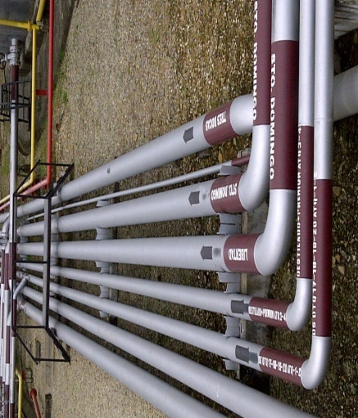
La capacidad de almacenamiento es de 44'094.027 galones repartidos en 29 tanques.

3.2 DESCRIPCIÓN DE LAS INSTALACIONES
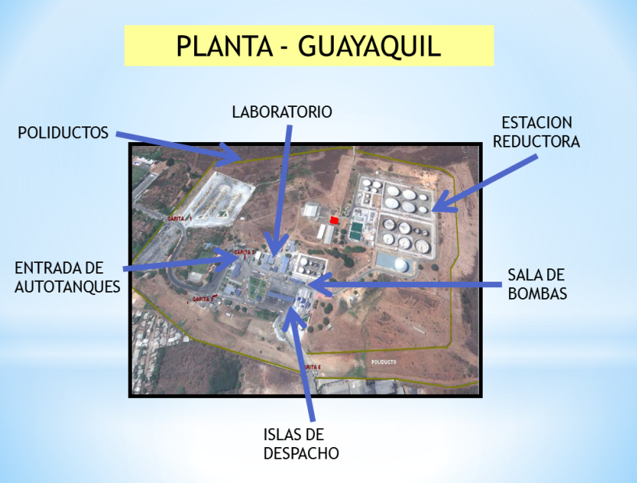

FIGURA 3.1: DESCRIPCIÓN DE LAS INSTALACIONES

Áreas o lugares considerados como estratégicas de la planta
- 9 Garitas de seguridad Física
- 18 tanques de almacenamiento de combustible
- 1 sala de bombas en Reductora
- 1 subestación eléctrica en plataforma islas de carga
- 1 trasformador de energía eléctrica alto voltaje
- 2 Piscinas contra incendios
- 1 isla de carga de diferentes combustibles
- 2 tanques de combustible de consumo interno
- 3 tanques salchicha J,P’1
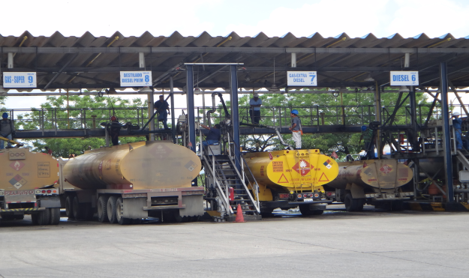
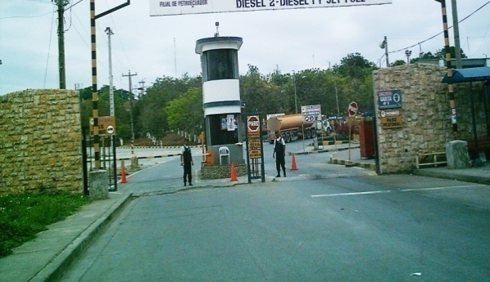

ÁREA PRINCIPAL DE LA PLANTA (ISLA DE CARGA)
GARITA No. 1. ENTRADA A LA PLANTA

3.3 INFORMACIÓN GENERAL DE LA EMPRESA

3.3.1 POLÍTICA Y REGLAMENTO DE SEGURIDAD
La empresa cuenta con Reglamento Interno de Seguridad y Salud, en este reglamento constan las obligaciones y prohibiciones para los empleadores, trabajadores y las respectivas sanciones; responsabilidades del gerente general, jefes y supervisores, prevención de riesgos, accidentes mayores, señalización de seguridad, vigilancia de la salud de trabajadores, registro e investigación de accidentes e incidentes, información y capacitación y la gestión ambiental.

3.3.2 FICHAS MÉDICAS
La empresa tiene establecido como llevar un registro de las fichas médicas de cada trabajador, también cuentan con un plan de revisión médica para todo el personal y que se lo realizada dos a tres veces al año, de acuerdo a los riesgos a los que están expuestos cada empleado.

3.3.3 PROTECCIÓN PERSONAL
Los equipos de protección personal se entregan dos veces al año en la planta para el personal administrativo y operativo para las distintas actividades y tareas que realizan, el uso de los EPP es una obligación como se lo indica en el reglamento interno y Decreto 2393 de acuerdo a los riesgos de trabajo establecido por la empresa.

3.3.4 PROTECCIÓN COLECTIVA
Cuenta con equipos contra incendio dentro de toda la planta, como los extintores, hidrante de agua y espuma, sistema contra incendio, los cuales se han establecido normas dentro de la prevención de los riesgos para evitar la obstrucción de los mismos.

3.3.5 PLANES DE EMERGENCIA Y EVACUACIÓN
La empresa cuenta con plan de emergencia y de evacuación para todo la planta con el fin de definir los procedimientos generales y conjunto de medios de actuación del personal ya que están dirigidos a prevenir y controlar en forma oportuna y adecuada mediante las acciones a ejecutar antes, durante y después de potenciales situaciones de emergencias o desastres, con la finalidad de mitigar los efectos de las mismas en el interior de las instalaciones. (VER ANEXOS H e I).
3.4 DEFINICIONES ESTRATÉGICAS DE LA EMPRESA
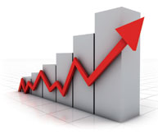

3.4.1 MISIÓN

“Transportar, almacenar y comercializar derivados de hidrocarburos con procesos altamente tecnificados, a fin de satisfacer la demanda a nivel nacional, con estándares de cantidad, calidad, seguridad, oportunidad y rentabilidad, respetando al individuo y al ambiente, e incursionando en la comercialización en mercados internacionales”.

3.4.2 VISIÓN

“Al 2015 ser una empresa eficiente en el abastecimiento y satisfacción de la demanda de hidrocarburos a nivel nacional, con proyección al mercado internacional, reconocida por la responsabilidad social, excelencia en el servicio y personal altamente motivado y especializado”.
3.4.3 OBJETIVOS ESTRATÉGICOS
La empresa cuenta una planificación estratégica y sus objetivos son los siguientes:

Objetivo 1:
Incrementar los niveles de ejecución del presupuesto operativo y de inversión.

Estrategias:
1.1 Mejorar y sistematizar la planeación, gestión institucional y administración de procesos
1.2 Implementar una estructura de presupuesto basada en resultados
1.3 Alinear la Estructura Organizacional a la estrategia empresarial.

Objetivo 2:
Incrementar la capacidad y confiabilidad de los sistemas de transporte, almacenamiento y distribución.

Estrategias:
2.1 Modernizar y desarrollar la infraestructura de transporte, almacenamiento y distribución de hidrocarburos.

Objetivo 3:
Incrementar el desarrollo del Talento Humano.
Estrategias:
3.1 Implementar herramientas en la gestión del talento humano.

Objetivo 4:
Incrementar la participación en el mercado de combustibles a nivel nacional e internacional.

Estrategias:
4.1 Ampliar la red de distribución de combustibles a nivel nacional.
4.2 Desarrollar nuevos mercados.
4.3 Establecer alianzas estratégicas a nivel nacional e internacional.

Objetivo 5:
Incrementar el nivel de satisfacción de los clientes.

Estrategias:
5.1 Optimizar procesos de atención al cliente.
5.2 Crear y mejorar infraestructura para atención al cliente.

Objetivo 6:
Incrementar la prevención, con trol y mitigación de los riesgos operacionales e impactos socio ambientales.

Estrategias:
6.1 Modernizar los sistemas de seguridad en las áreas operativas.
6.2 Desarrollar e implementar sistemas, planes de emergencia y contingencia operativa, de seguridad y ambiental.

3.5 ORGANIGRAMA
Para lograr alcanzar cada uno de sus objetivos, la empresa se estructura de acuerdo al siguiente organigrama, en el que se puede observar que el personal de la planta se centra en el área operativa debido a la actividad y naturaleza de la empresa.
FIGURA 3.2: ORGANIGRAMA
3.6 PRODUCTOS
La planta almacena y distribuye los siguientes productos:
Diesel 1, Diesel 2, Gasolina Súper, Gasolina Extra, Jet Fuel y Biocombustible.


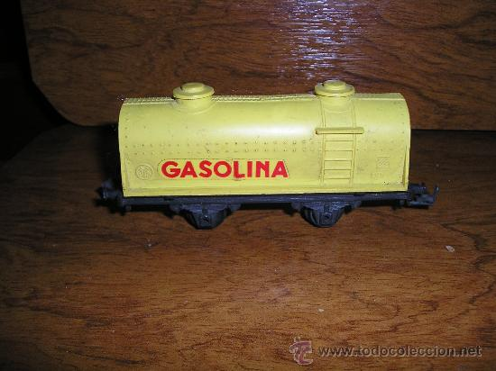
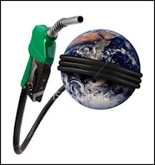
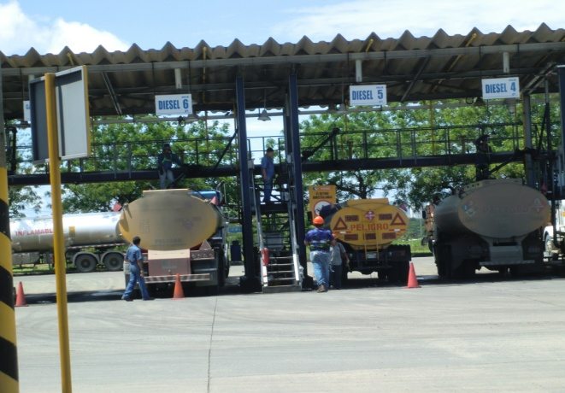
DESPACHO DE LOS PRODUCTOS
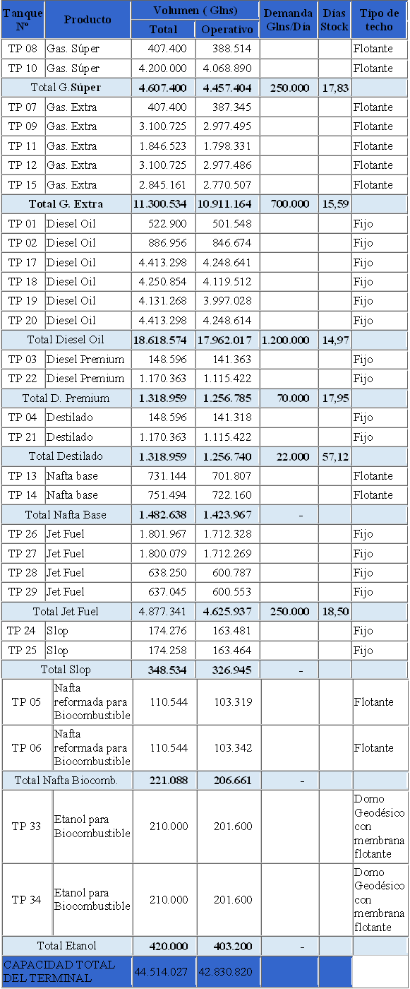
3.6PROCESO GENERAL DE LA PLANTA
3.7 PROCESO GENERAL DE LA PLANTA
- Llegada del producto por medio de los poliductos desde, Santo Domingo, Libertad y Tres Bocas.
- Almacenar el producto en tanques de Estación Reductora.
- Toma de muestra del producto para el respectivo análisis de control de calidad en laboratorio.
- Alineación de válvulas en sala de bombas para enviar el producto a las Islas de Carga.
- Distribución del producto a los Auto-tanques.
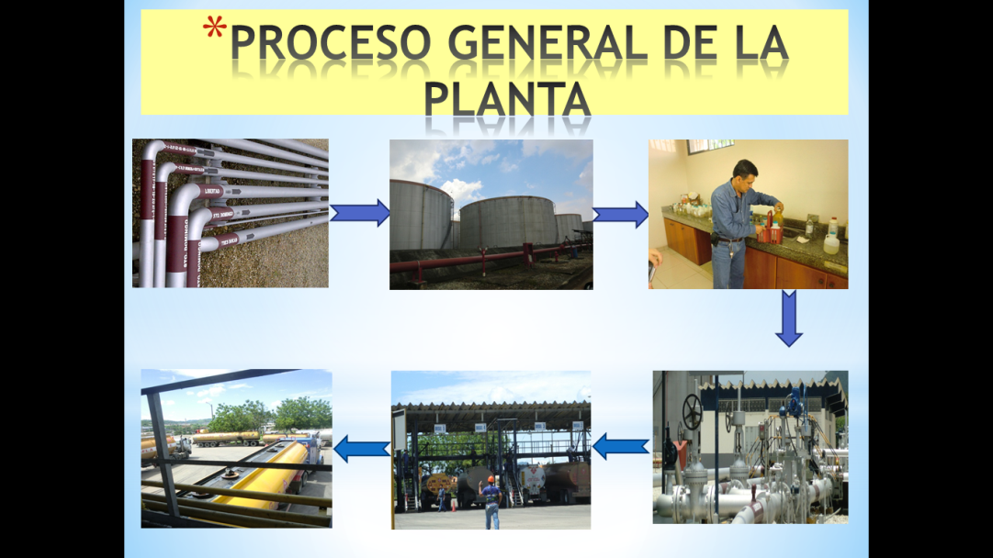
- Salida de Auto-tanques.
FIGURA 3.3: PROCESO GENERAL DE LA PLANTA
3.7.1 PROCESOS CLAVES
1.- MANTENIMIENTO MECÁNICO DE LAS ISLAS DE CARGA
- Mantenimiento y/o cambio de las unidades de medida
- Mantenimiento de los brazos de carga y sus partes

2.- CONTROL DE CALIDAD DEL PRODUCTO
- Tomar muestra del producto recién llegado de los poliductos
- Análisis de la muestra

3.- DESPACHO DE COMBUSTIBLES A AUTOTANQUES
- Distribuir combustible a tanqueros.
- Limpiar las islas de despacho.

3.8 PROVEEDORES
- Para servicio: Empresas que realizan:
Mantenimiento del Sistema Contra Incendio (SCI)
Mantenimiento Piscinas del Sistema Contra Incendio.
Mantenimiento a los equipos de medición.

- Adquisición de equipos y maquinarias.
3.9 DESCRIPCIÓN DE LOS PRINCIPALES PROBLEMAS Y ANÁLISIS DE LA CAUSA RAÍZ.
El principal problema de la organización es el derrame de productos (diesel y gasolina), lo que puede ocasionar incendios, enfermedades a los trabajadores (afectaciones vías respiratorias, quemaduras) y pérdidas económicas para la empresa.

Para llegar a la causa raíz, se ha decidido realizar un diagrama causa-efecto, las cuales se describen a continuación:

Distracción de los trabajadores, mal uso de maquinarias, maquinarias sin mantenimiento, lluvias.

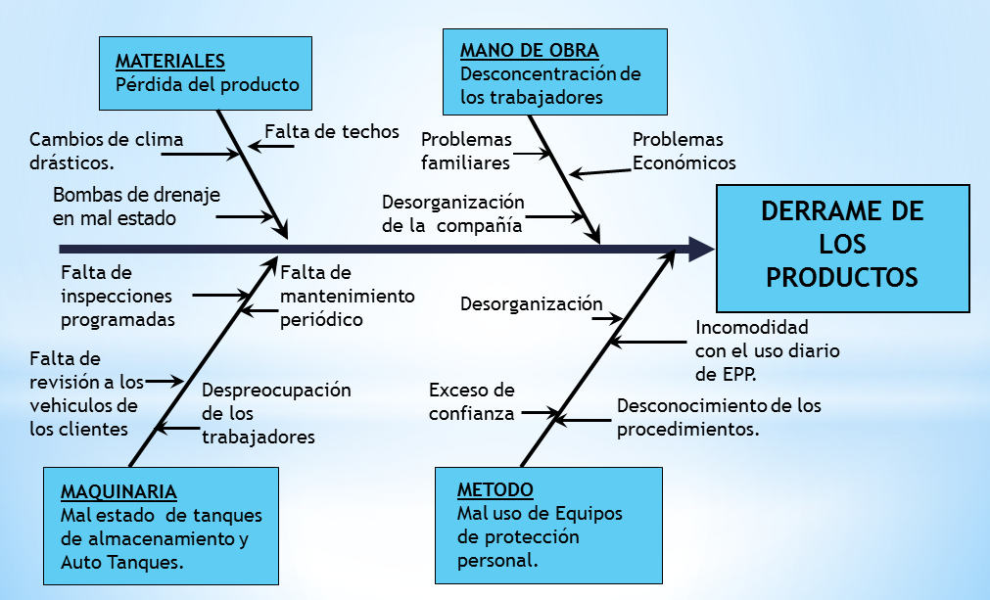

FIGURA 3.4: DIAGRAMA CAUSA Y EFECTO

3.9.1 IMPACTO ECONÓMICO POTENCIAL
TABLA 6: IMPACTO ECONÓMICO POTENCIAL
 | CATEGORÍA I | CATEGORÍA II
PERDIDAS ESPERADAS | - Hay probabilidad de lesiones a población laboral e inhabilitaciones permanentes, los análisis arrojan la posibilidad de hasta un muerto y otros posibles lesionados.  - Las pérdidas materiales directas ascienden de veinte (20) a cincuenta (50) días de producción.  - Existe la posibilidad de impactos ligeros a terceros en términos de daños al patrimonio, posibles heridos leves o afectados, referido principalmente a aquellos que se encuentren dentro de los límites. | - Existe la posibilidad pérdidas humanas pueden ser más de (1) un fallecido y/o más lesionados permanentes en la población laboral de la instalación.  - Las pérdidas materiales directas ascienden a incapacidad de cincuenta (50) a doscientos (200) días de producción.  - En los casos que las cercanías de vecindades y otras instalaciones están dentro de los limites de las Zona de Máximo Riesgo (zona roja) podrán tener consecuencias en términos de de daños al patrimonio de terceros fuera de la instalación, y posibles efectos en la salud de la población que generen incapacidades temporales.
ELABORADO POR: AUTORES

Las pérdidas representan una alta cantidad de días de producción, dependiendo la categoría y el nivel de pérdidas.

Un día la producción representa alrededor de 2’000.000 de galones de venta, en dólares significa $2’572.465, 83, diarios.

3.10 EVALUACIÓN DEL CUMPLIMIENTO ACTUAL EN CONTROL OPERACIONAL DE LOS RTL SEGÚN SART.
Se realiza una evaluación inicial de los requisitos técnicos legales para determinar el nivel del cumplimiento actual en Control Operacional basado en SART.

Los requisitos técnicos legales a evaluar son los siguientes:
- Gestión Administrativa: Es un conjunto de acciones mediante las cuales se desarrollan actividades de carácter administrativo como son: planear, organizar, dirigir, coordinar, y controlar dichos procesos.


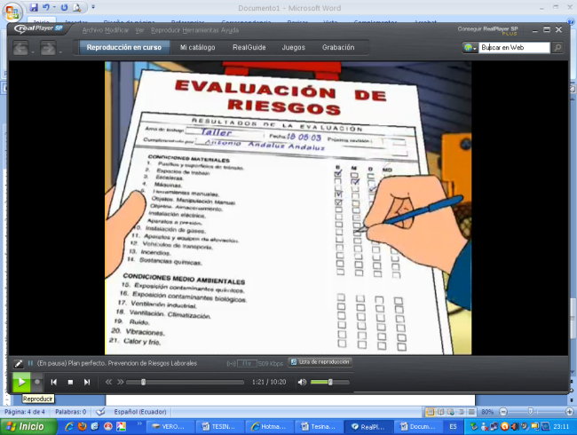
- Gestión Técnica: Consiste en identificar, medir y evaluar los riesgos laborales mediante metodologías y herramientas.

- Gestión del Talento Humano: Sistema normativo, herramientas y métodos que permitan seleccionar, informar, comunicar, capacitar, adiestrar sobre los factores de riesgo ocupacional y técnicas de prevención del puesto y generales de la organización a los trabajadores de la empresa u organización.



- Procedimientos y programas operativos básicos: Son procedimientos que tienen como finalidad la investigación de accidentes, la vigilancia de la seguridad de los trabajadores mediante planes de emergencias, auditorías, inspecciones programadas, uso de EPP, etc.



SEGURIDAD Y SALUD EN EL TRABAJO
EVALUACIÓN DEL CUMPLIMIENTO ACTUAL EN CONTROL OPERACIONAL DE LOS RTL SEGÚN SART
PLANTA GUAYAQUIL
FECHA: 12/03/2012
EQUIPO: VERÓNICA CASTRO, GIANNELLA CHÁVEZ, BRIAM SOLÓRZANO
CLAÚSULAS SELECCIONADAS
1. GESTIÓN ADMINISTRATIVA | 12,11%
1.7 Mejoramiento Continuo | CUMPLE | NO CUMPLE | NA | OBSERVACIONES
a).- Cada vez que se re-planifiquen las actividades de seguridad y salud en el trabajo, se incorpora criterios de mejoramiento continuo; con mejora cualitativa y cuantitativamente de los índices y estándares del Sistema de Gestión de Seguridad y Salud en el Trabajo de la empresa u organización. | 0,45 |  |  | Cumplen aproximadamente con el 50% de lo esperado, ya que no le dan un seguimiento periódico.
TOTAL | 45,00%
2. GESTIÓN TÉCNICA. | 7,53%
2.1 Identificación | CUMPLE | NO CUMPLE | NA | OBSERVACIONES
a).- Se han identificado las categorías de factores de riesgo ocupacional de todos los puestos, utilizando procedimientos reconocidos en el ámbito nacional, o internacional en ausencia de los primeros: | x
b).- Se tiene diagrama(s) de flujo del(os) proceso(s) |  | x |  | Poseen diagramas de flujo muy generales
c).- Se tiene registro de materias primas, productos intermedios y terminados; |  |  | x
d).- Se dispone de los registros médicos de los trabajadores expuestos a factores de riesgo ocupacional; | x
e).- Se tiene hojas técnicas de seguridad de los productos químicos; y, | 0,5 |  |  | Mantienen el registro solo de forma física(una copia de las características de cada químico)
f).- Se registra el número de potenciales expuestos por puesto de trabajo | x
TOTAL | 70,00%
2.2 Medición | CUMPLE | NO CUMPLE | NA | OBSERVACIONES
a).- Se han realizado mediciones de los factores de riesgo ocupacional a todos los puestos de trabajo con métodos de medición (cuali-cuantitativa según corresponda), utilizando procedimientos reconocidos en el ámbito nacional o internacional a falta de los primeros; |  | x |  | Se encuentra en trámite utilizar procedimientos reconocidos.
b).- La medición tiene una estrategia de muestreo definida técnicamente; y, |  | x
c).- Los equipos de medición utilizados tienen certificados de calibración vigentes | x
TOTAL | 33,33%
2.3 Evaluación | CUMPLE | NO CUMPLE | NA | OBSERVACIONES
a).- Se ha comparado la medición ambiental y/o biológica de los factores de riesgo ocupacional, con estándares ambientales y/o biológicos contenidos en la Ley, Convenios Internacionales y más normas aplicables; | x
b).- Se han realizado evaluaciones de los factores de riesgo ocupacional por puesto de trabajo; y, |  | x
c).- Se han estratificado los puestos de trabajo por grado de exposición; |  | x
TOTAL | 33,33%
2.4 Control Operativo Integral | CUMPLE | NO CUMPLE | NA | OBSERVACIONES
a).- Se han realizado controles de los factores de riesgo ocupacional aplicables a los puestos de trabajo, con exposición que superen el nivel de acción; | x
b).- Los controles se han establecido en este orden: |  | x |  | Se están elaborando los planes de control
b) 1.- Etapa de planeación y/o diseño; |  | x |  | Se están elaborando los planes de control
b) 2.- En la fuente; |  | x |  | Se están elaborando los planes de control
b) 3.- En el medio de transmisión del factor de riesgo ocupacional; y |  | x |  | Se están elaborando los planes de control
b) 4.- En el receptor |  | x |  | Se están elaborando los planes de control
c).- Los controles tienen factibilidad técnico legal; |  | x |  | Se están elaborando los planes de control
d).- Se incluyen en el programa de control operativo las correcciones a nivel de conducta del trabajador |  | x |  | Se están elaborando los planes de control
e).- Se incluyen en el programa de control operativo las correcciones a nivel de la gestión administrativa de la organización |  | x |  | Se están elaborando los planes de control
TOTAL | 20,00%
3. GESTIÓN DEL TALENTO HUMANO | 14%
3.1 Selección de los trabajadores | CUMPLE | NO CUMPLE | NA | OBSERVACIONES
a).- Están definidos los factores de riesgo ocupacional por puesto de trabajo; | x
b).- Están definidos las competencias de los trabajadores en relación a los factores de riesgo ocupacional del puesto de trabajo; |  | x
c).- Se han definido profesiogramas (análisis del puesto de trabajo) para actividades críticas con factores de riesgo de accidentes graves y las contraindicaciones absolutas y relativas para los puestos de trabajo; y, |  | x
d).- El déficit de competencia de un trabajador incorporado se solventa mediante formación, capacitación, adiestramiento, entre otros | 0,5
TOTAL | 37,50%
3.4 Capacitación | CUMPLE | NO CUMPLE | NA | OBSERVACIONES
a).- Se considera de prioridad, tener un programa sistemático y documentado para que: Gerentes, Jefes, Supervisores y Trabajadores, adquieran competencias sobre sus responsabilidades integradas en SST; y, | x
b).- Verificar si el programa ha permitido:
b) 1. Considerar las responsabilidades integradas en el sistema de gestión de seguridad y salud en el trabajo, de todos los niveles de la empresa u organización; | x
b) 2. Identificar en relación al literal anterior cuales son las necesidades de capacitación; | x
b) 3. Definir los planes, objetivos y cronogramas; | x
b) 4. Desarrollar las actividades de capacitación de acuerdo a los literales anteriores; y, | 0,6
b)5. Evaluar la eficacia de los programas de capacitación | x
TOTAL | 93,33%
3.5 Adiestramiento | CUMPLE | NO CUMPLE | NA | OBSERVACIONES
a) Existe un programa de adiestramiento, a los trabajadores que realizan: actividades críticas, de alto riesgo y brigadistas; que sea sistemático y esté documentado; y | 0,5
b).- Verificar si el programa ha permitido:
b) 1. Identificar las necesidades de adiestramiento; | 0,5
b) 2. Definir los planes, objetivos y cronogramas; | 0,5
b) 3. Desarrollar las actividades de adiestramiento; y, |  | x
c) 4. Evaluar la eficacia del programa | x
TOTAL | 50,00%
4. PROCEDIMIENTOS Y PROGRAMAS OPERATIVOS BÁSICOS | 8,41%
4.5 Auditorías Internas | CUMPLE | NO CUMPLE | NA | OBSERVACIONES
Se tiene un programa técnicamente idóneo para realizar auditorías internas integrado-implantado que defina:
a).- Implicaciones y responsabilidades; | x
b).- Proceso de desarrollo de la auditoria; | 0,5
c).- Las actividades previas a la auditoria | 0,5
d).- Las actividades de la auditoria | 0,5
e).- Las actividades posteriores a la auditoria | 0,5
TOTAL | 60,00%
4.6 Inspecciones de seguridad y salud | CUMPLE | NO CUMPLE | NA | OBSERVACIONES
Se tiene un programa técnicamente idóneo para realizar inspecciones y revisiones de seguridad y salud, integrado-implantado, que contenga:
a).- Objetivo y alcance; | x
b).- Implicaciones y responsabilidades; | x
c).- Áreas y elementos a inspeccionar; | x
d).- Metodología; y, |  | x
e).- Gestión documental |  | x
TOTAL | 60,00%
4.7 Equipos de protección individual y ropa de trabajo | CUMPLE | NO CUMPLE | NA | OBSERVACIONES
Se tiene un programa técnicamente idóneo para selección y capacitación, uso y mantenimiento de equipos de protección individual, integrado-implantado, que defina:
a).- Objetivo y alcance; |  | x
b).- Implicaciones y responsabilidades; |  | x
c).- Vigilancia ambiental y biológica |  | x
d).- Desarrollo del programa; |  | x
e).- Matriz con inventario de riesgos para utilización de equipos de protección individual; |  | x
f).- Ficha para el seguimiento del uso de equipos de protección individual y ropa de trabajo. | x
TOTAL | 16,67%
CUMPLIMIENTO | 10,60%

ELABORADO POR: AUTORES

De acuerdo a la evaluación inicial realizada dentro de la empresa objeto de estudio, para verificar el grado de cumplimiento de las cláusulas seleccionadas de los Requisitos Técnicos Legales que están orientados al control operacional de una organización y por el problema que se está presentando, se puede evidenciar la necesidad de elaborar un Diseño de control Operacional para la presente organización, con el fin de mejorar el Control de la Seguridad dentro de los procesos que realiza cada área de la planta e impulsar una cultura de prevención en cada uno de los trabajadores.

CAPÍTULO 4

DISEÑO DEL SISTEMA DE CONTROL OPERACIONAL ALINEADO A SART

4.1 IDENTIFICACIÓN DE LOS PELIGROS
Se identificaron los peligros las actividades seleccionadas a través de la planificación, la inspección visual, recopilación de documentación y elaboración del listado de peligros.
En las visitas a la planta se utilizaron herramientas para la identificación, tales como:
Análisis histórico de accidentes, el cual se basa en el estudio de los accidentes registrados en el pasado.
Lista de chequeo, que permite la verificación del cumplimiento respecto a un reglamento o un procedimiento determinado, así como las disposiciones del Decreto Ejecutivo 2393.
Todo esto se lleva con la finalidad de analizarlos y evaluar los riesgos que cada uno de ellos presenta y así poder determinar los respectivos controles y/o acciones necesarias.
El desarrollo de la evaluación permite conocer los riesgos más relevantes para diseñar y priorizar las estrategias de prevención y minimización más adecuadas, facilitando la elección de las posibles alternativas de actuación y la toma final de decisiones.
TABLA 7: IDENTIFICACIÓN DE PELIGROS

Factor de Riesgo | Cláusula de Referencia | Condiciones  Actos  Inseguros
 | FÍSICOS
Temperatura Elevada | Art. 53 Numeral 5, Art. 54 Numeral 1 | Exceso de calor en Islas de Carga y área mecánica
Iluminación Insuficiente | Art. 56, Art. 57 | Iluminación Insuficiente en el área de mecánica.
Ruido | Art. 55 Numeral 3, 7; Art. 179
Trabajo en Altura | Art. 177, Art. 32 | Falta de barandillas o pasamanos en SEPARADORES API
Manejo eléctrico | Art. 136 Numeral 14
Transporte de Hidrocarburos | Art. 140
 | MECÁNICOS
Maquinaria Desprotegida | Art. 76, Art. 77, Art. 78
Manejo de herramientas cortantes o punzantes. | Art. 95 Numeral 3, 4 | Manipulación de objetos cortantes, sin el uso de guantes.
Circulación de Maquinaria y Vehículos en área de trabajo | Art. 130 Numeral 1
Soldadura | Art. 136 Numeral 23,  Art. 150
Caída de objetos por derrumbamiento o Desprendimiento | Art. 95 Numeral 8
 | QUÍMICOS
Gases Explosivos y Tóxicos | Art. 63, Art. 64, Art. 65,  Art 155, Art.159 | Contratos de mantenimientos de extintores vencidos.
Radiaciones Ionizantes | Art. 62
Manipulación de químicos (sólidos o líquidos) HIDROCARBUROS | Art. 135, Art. 136, Art. 151
Vapores de hidrocarburos | Art. 180
 | ERGONÓMICOS
Levantamiento manual de objetos pesados. | Art. 128 Numeral 3, 4
Sobre esfuerzo Físico | Art. 128 Numeral 3, 4
Movimiento corporal repetitivo. | Art. 128 | Se realizan trabajos de movimientos corporales de alto riesgo sin el uso de EPP.
Posición Forzada (De pie, sentada, encorvada, acostada) | Art. 128 | Se realizan actividades con mala postura.
ELABORADO POR: AUTORES

4.2 ANÁLISIS DE TAREAS

El análisis de tarea es una herramienta que ayuda a recoger información relevante sobre un puesto de trabajo para obtener una visión clara y definida de la naturaleza de la misma.

Se empieza analizando detenidamente la tarea, que debe realizarse con independencia de la persona o personas encargadas de llevarla a cabo; determinando las exigencias que ésta conlleva.

Se realizaron análisis a cada una de las áreas seleccionadas para la posterior evaluación de los riesgos existentes.

SUBTAREA | RESPONSABLE | PASOS | PELIGROS | RIESGOS | PC | EPP
MANTENIMIENTO PREVENTIVO DE LAS UNIDADES DE MEDIDA EN ISLAS DE CARGA | TÉCNICO/TÉCNICO LIDER DE MANTENIMIENTO MECÁNICO | Receptar Orden de Trabajo con permiso de seguridad | Piso irregular, resbaladizo | Caída de personas a distinto nivel | Tanques de espuma
 | TÉCNICO/TÉCNICO LIDER DE MANTENIMIENTO MECÁNICO | Inspeccionar el Trabajo a realizar | Obstáculos en el piso | Lesiones leves y/o graves | Sirena | Casco Protector
 | TÉCNICO/TÉCNICO LIDER DE MANTENIMIENTO MECÁNICO | Colocar bloqueos y advertencias para garantizar que el equipo se mantenga desenergizado mientras se realiza todo el procedimiento de desmontaje. | Levantamiento manual de objetos pesados | Problemas musculares | Guardas de Seguridad | Uniforme operativo
 | TÉCNICO/TÉCNICO LIDER DE MANTENIMIENTO MECÁNICO | Cerrar las válvulas. (Despresurizar la línea - Aliviar la presión). | Herramientas cortantes y/o punzantes. | Cortaduras | Señalización | Guantes
 | TÉCNICO/TÉCNICO LIDER DE MANTENIMIENTO MECÁNICO | Evacuar al producto (succionar) | Circulación de maquinaria y vehículos en áreas de trabajo | Atropellos o golpes con vehículos y maquinarias | Extintores | Zapatos con suelas antideslizantes, con puntas de acero
 | TÉCNICO/TÉCNICO LIDER DE MANTENIMIENTO MECÁNICO | Destapar la unidad de medida | Caída de objetos por desprendimiento | Atrapamiento por o entre objetos | Grifos | Careta de soldar
 | TÉCNICO/TÉCNICO LIDER DE MANTENIMIENTO MECÁNICO | Revisar el filtro | Superficies o materiales calientes | Insolación y deshidratación | Cajetín de mangueras | Gafas
 | TÉCNICO/TÉCNICO LIDER DE MANTENIMIENTO MECÁNICO | Revisar diafragma de la electroválvula | Maquinaria y/o equipo en movimiento desprotegido | Atrapamiento o golpe grave al cuerpo. | Barandas | Mascarillas
 | TÉCNICO/TÉCNICO LIDER DE MANTENIMIENTO MECÁNICO | Retirar o trasladar el Equipo al taller (de ser necesario) para realizar el mantenimiento. |  |  | Tubería sistema contra incendio
 | TÉCNICO/TÉCNICO LIDER DE MANTENIMIENTO MECÁNICO | Reparación de unidad dañada en el taller
 | TÉCNICO/TÉCNICO LIDER DE MANTENIMIENTO MECÁNICO | Verificación de la unidad de medida lista para su funcionamiento.
 | TÉCNICO/TÉCNICO LIDER DE MANTENIMIENTO MECÁNICO | Registrar en el sistema Main Tracker.
MANTENIMIENTO MECÁNICO PREVENTIVO A LOS EQUIPOS DE LA ISLA DE CARGA
TABLA 8: ANÁLISIS DE TAREA – MANTENIMIENTO MECÁNICO SUBTAREA 1

FUENTE: METODO DE WILLIAM FINE
ELABORADO POR: AUTORES
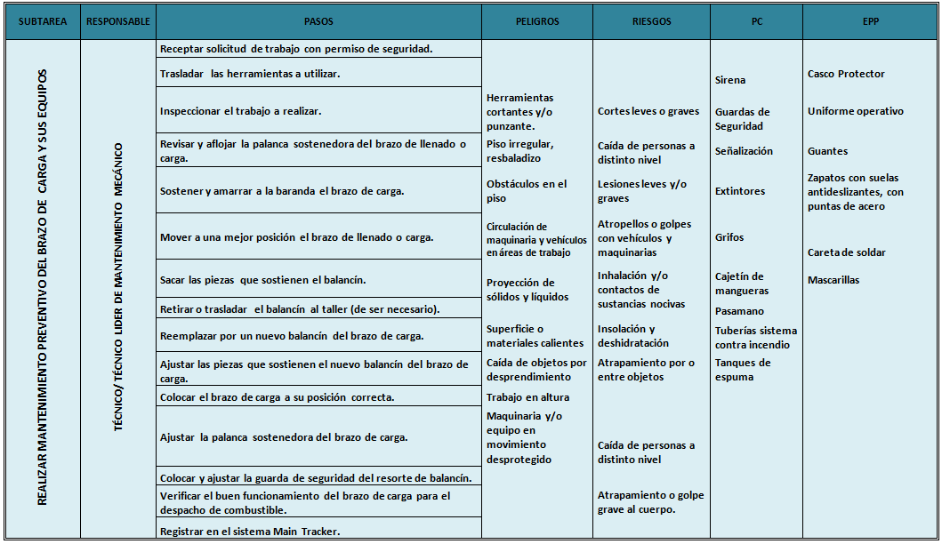
MANTENIMIENTO MECÁNICO PREVENTIVO A LOS EQUIPOS DE LA ISLA DE CARGA
TABLA 9: ANÁLISIS DE TAREA – MANTENIMIENTO MECÁNICO SUBTAREA 2

FUENTE: METODO DE WILLIAM FINE
ELABORADO POR: AUTORES

CONTROL DE CALIDAD DEL PRODUCTO
TABLA 10: ANÁLISIS DE TAREA- TOMA DE MUESTRA (SUBTAREA 1)

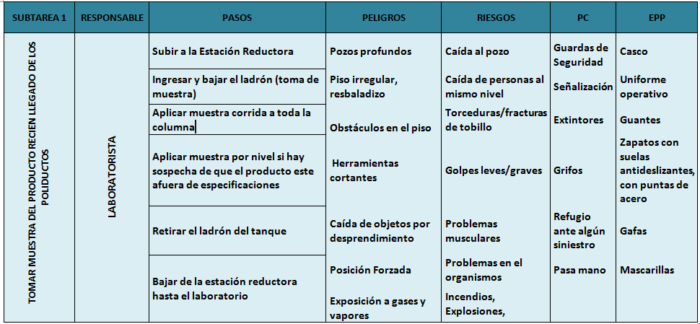
CONTROL DE CALIDAD DEL PRODUCTO
TABLA 10: ANÁLISIS DE TAREA- TOMA DE MUESTRA (SUBTAREA 1)

FUENTE: METODO DE WILLIAM FINE
ELABORADO POR: AUTORES

CONTROL DE CALIDAD DEL PRODUCTO
TABLA 10: ANÁLISIS DE TAREA- TOMA DE MUESTRA (SUBTAREA 1)

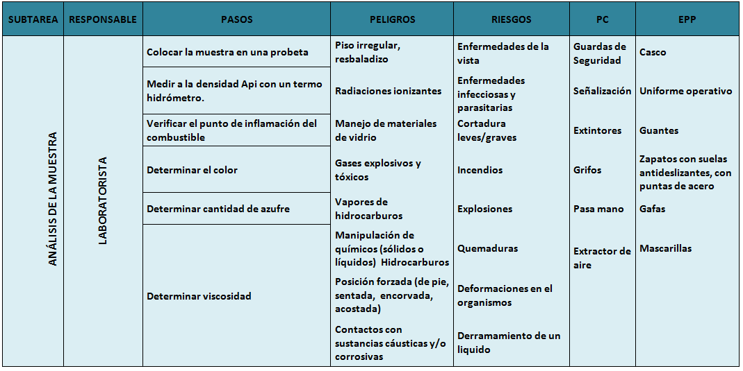
FUENTE: METODO DE WILLIAM FINE
ELABORADO POR: AUTORES

CONTROL DE CALIDAD DEL PRODUCTO
TABLA 11: ANÁLISIS DE TAREA - ANALISIS DE MUESTRA (SUBTAREA 2)

FUENTE: METODO DE WILLIAM FINE
ELABORADO POR: AUTORES
CONTROL DE CALIDAD DEL PRODUCTO
TABLA 11: ANÁLISIS DE TAREA - ANALISIS DE MUESTRA (SUBTAREA 2)

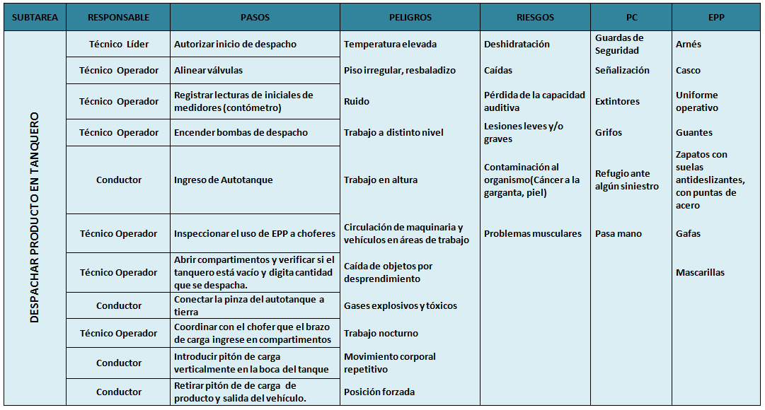
FUENTE: METODO DE WILLIAM FINE
ELABORADO POR: AUTORES

FUENTE: METODO DE WILLIAM FINE
ELABORADO POR: AUTORES

DISTRIBUIR COMBUSTIBLE POR AUTOTANQUES EN ISLAS DE CARGA
TABLA 12: ANÁLISIS DE TAREA – DESPACHAR PRODUCTO EN TANQUERO (SUBTAREA 1)

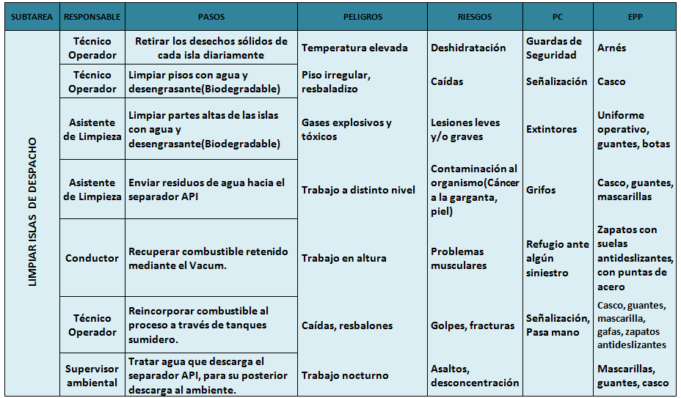
FUENTE: METODO DE WILLIAM FINE
ELABORADO POR: AUTORES

DISTRIBUIR COMBUSTIBLE POR AUTOTANQUES EN ISLAS DE CARGA
TABLA 13: ANÁLISIS DE TAREA –LIMPIAR ISLAS DE DESPACHO (SUBTAREA 2)

4. 3 EVALUACIÓN DE RIESGOS

La evaluación de riesgo constituye una actividad básica de prevención de los peligros en el centro de trabajo, mediante el cual se obtiene la información necesaria para que la organización esté en condiciones de tomar una decisión orientada a eliminar y minimizar los riesgos existentes en el trabajo sobre la oportunidad de adoptar acciones preventivas, y en tal caso, sobre el tipo de acciones que deben adoptarse.

TABLA 14: MATRIZ DE EVALUACIÓN DE RIESGOS DE MANTENIMIENTO PREVENTIVO

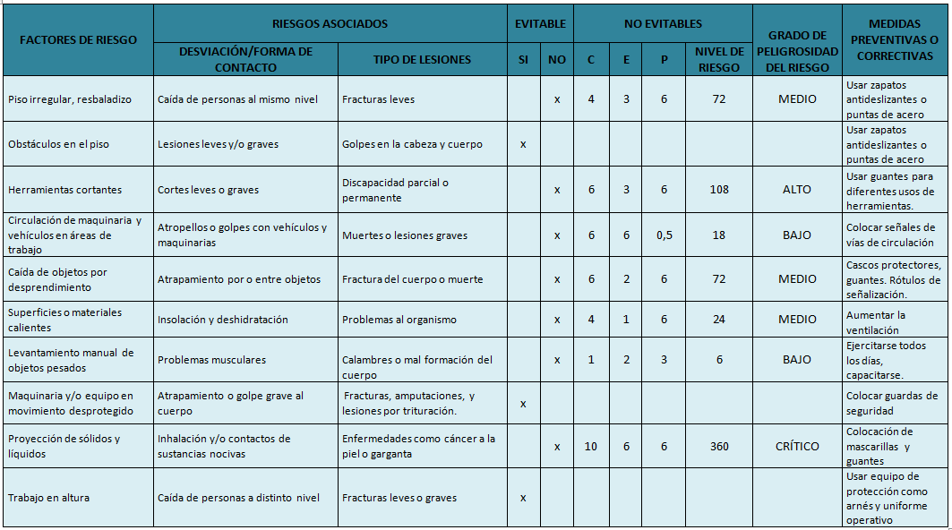
FUENTE: METODO DE WILLIAM FINE
ELABORADO POR: AUTORES

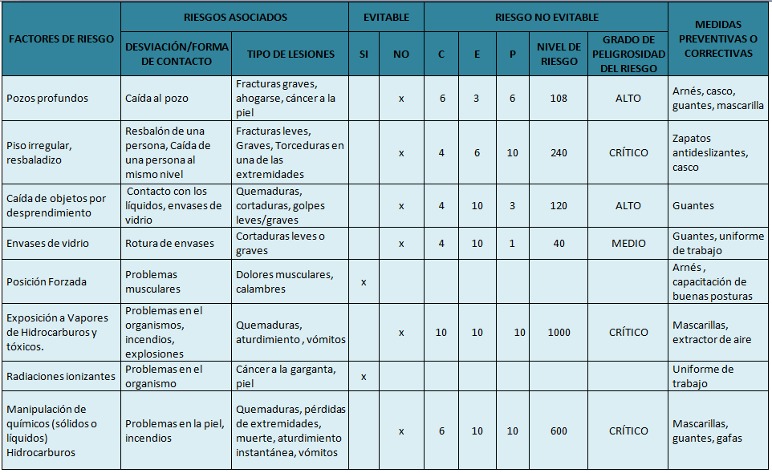
TABLA 15: MATRIZ DE EVALUACIÓN DE RIESGOS DE LABORATORIO DE CONTROL DE CALIDAD

FUENTE: METODO DE WILLIAM FINE
ELABORADO POR: AUTORES

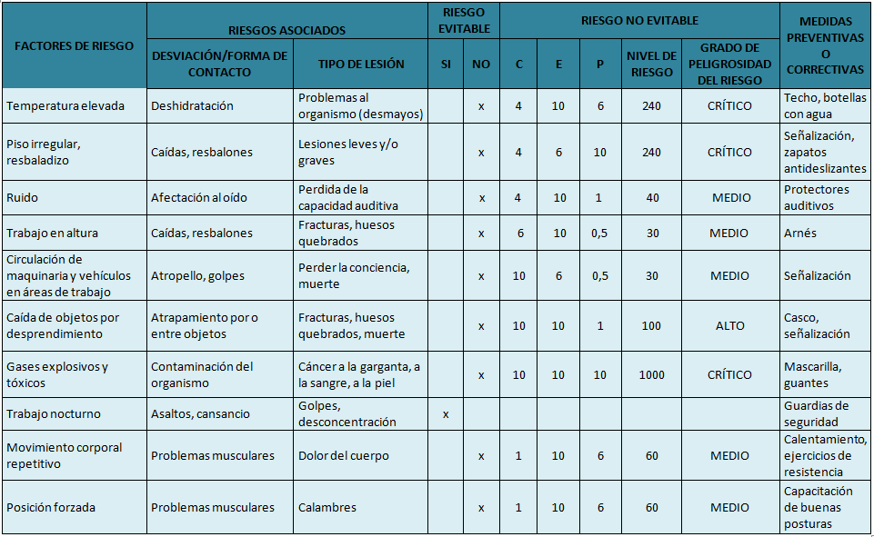
FUENTE: METODO DE WILLIAM FINE
ELABORADO POR: AUTORES

TABLA 16: MATRIZ DE EVALUACIÓN DE RIESGOS DE ISLAS DE CARGAS

4.4 PROCEDIMIENTOS OPERATIVOS

El procedimiento operativo es un manual o documento que contiene la descripción de actividades que deben seguirse en la realización de las tareas de los procesos de trabajo seleccionados en la empresa.

El manual incluye los puestos que intervienen precisando su responsabilidad y participación, además contiene documentos necesarios para autorizaciones, máquinas o equipo a utilizar y cualquier otro dato que pueda auxiliar al correcto desarrollo de las actividades dentro de la empresa.

A continuación se detallan los procedimientos operativos de las tareas que se realizan en las áreas seleccionadas:

 |  |  | PROCEDIMIENTO OPERATIVO # 1 |  | PO-MM-VGB-001
 |  |  | AUTOR:  VERÓNICA CASTRO  FECHA: 15-03-2012 | REVISADO POR:  GIANNELLA CHÁVEZ  FECHA: 15-03-2012 | APROBADO POR:  COORDINADOR DE MANTENIMIENTO MECÁNICO  FECHA: 23-03-2012
TÍTULO: PROCEDIMIENTO PARA EL MANTENIMIENTO MECÁNICO PREVENTIVO EN LAS ISLAS DE CARGA

A.- OBJETO
Establecer las fases de trabajo y los puntos claves de seguridad que deberán seguirse durante la realización de trabajos que demanden la utilización de equipos a presión y maquinaria pesada para la prevención de riesgos a los trabajadores y daños en las instalaciones.

B.- ALCANCE
Aplica al control de equipos de presión sujetos a reglamentación de Seguridad y Salud en el trabajo: Se entiende por equipo a presión, los recipientes, tuberías, y accesorios de seguridad y accesorios a presión.

Aplica al control de equipos /máquinas sujetos a reglamentación de Seguridad y Salud en el trabajo: Movimiento y Levantamiento de cargas. Equipo de trabajo es cualquier máquina, aparato, instrumento o instalación utilizado en el trabajo.
Inicia con la revisión del plan de mantenimiento y/o con la solicitud de trabajo y termina con el cierre de la orden trabajo.

C.- RESPONSABILIDADES

CARGO | RESPONSABILIDAD
Supervisor Mecánico | Verificar el plan de mantenimiento y/o solicitud de trabajo
Supervisor Mecánico y/o Técnico Líder | Coordinar con área usuaria
Supervisor Mecánico y/o Técnico Líder | Solicitar y cerrar permiso de trabajo a Seguridad Industrial.
Técnico líder y/o Técnico Mecánico | Cierre de válvula, desmontaje y montaje de equipos apertura de válvula, inspección de equipos pesados y a presión, pruebas de funcionamiento.
Técnico líder | Elaborar informe de trabajo
Técnico líder de Registro | Registro en el sistema Main Tracker
ELABORADO POR: AUTORES

D.- DEFINICIONES
Mantenimiento correctivo: Actividades de arreglo o reparación que se realizan cuando ya se ha presentado una falla.

Mantenimiento preventivo: Actividades de revisión, inspección, limpieza, lubricación y calibración; realizadas periódicamente destinadas a evitar fallas.

Ejecución del Mantenimiento: Es la realización del procedimiento establecido de mantenimiento.

Equipo: Es toda maquinaria, aparato o dispositivo de cualquier índole que realice una función en el proceso productivo del poliducto, por ejemplo: lámparas, motores, bombas, válvulas, electroválvulas, sistemas de medición, actuadores, sensores, computadores de flujo, variadores de velocidad, tableros, impresoras, pantallas táctiles, etc.

Desenergizar: Desactivar el suministro o fuente de energía que alimenta al Equipo, ya sea energía eléctrica, neumática, hidráulica, química etc.

Desmontaje: Es el proceso en el cual se desinstala o retira un equipo físicamente del sitio de trabajo, de tal forma que dicha acción no conlleve consecuencias perjudiciales para la planta y su seguridad.

Energizar: Activar el suministro o fuente de energía que alimenta al Equipo, ya sea energía eléctrica, neumática, hidráulica, etc.

Equipo Instalado: Es el equipo que está realizando la función para la cual fue diseñado interviniendo en el proceso productivo de la planta.
Montaje: Es la colocación o instalación física de un equipo en el sitio de trabajo, de tal forma que desempeñe la función para la cual está diseñado.

Brazo de Carga: Conducto conformado por uniones giratorias y tuberías que permite el llenado de los auto tanques.

Válvula 210: Equipo electrohidráulico cuya función es la de mantener el paso controlado de combustible.

Electroválvula: Conjunto de válvulas que miden la presión.

Bomba de presión: Equipo hidráulico, manual o eléctrico que sirve para elevar presiones.

Unidad de medida: Almacena y mide la capacidad del volumen que lleva cada tanquero al momento que se despacha el combustible.

Resorte de balancín: Equipo que sostiene el brazo de carga para mantener su equilibrio y balaceo al momento de colocar el brazo en el autotanque.
Main Tracker: Sistema informático AS/400, que sirve para generar requisición de materiales y almacenar información sobre el mantenimiento en general.

5.- EQUIPOS DE TRABAJO NECESARIOS
El supervisor responsable velará por la dotación de equipos de protección individual y por la de los equipos de trabajo a utilizar antes de autorizar la realización.

E.- DESCRIPCIÓN DE LA ACTIVIDAD

MANTENIMIENTO MECÁNICO DE EQUIPOS EN LAS ISLAS DE CARGA
TABLA 17 - SUBTAREA # 1: MANTENIMIENTO MECÁNICO DE LAS UNIDADES DE MEDIDAS
ACTIVIDAD | DESCRIPCIÓN
- Receptar Orden de Trabajo con permiso de seguridad. | El área usuaria o solicitante debe emitir los respectivos trabajos en frío y/o caliente y/o en espacios confinados, de acuerdo a lo que corresponda.
- Inspeccionar el Trabajo a realizar. | Una vez recibida la orden de trabajo con el correspondiente permiso, el Técnico de Mantenimiento procederá a inspeccionar el lugar, verificando las condiciones seguras para el trabajo.
- Colocar bloqueos y advertencias. | Antes de iniciar con el trabajo, asegurarse de que las máquinas y equipos están debidamente bloqueado y etiquetados para empezar con el trabajo y garantizar que el equipo se mantenga desenergizado mientras se realiza todo el procedimiento de desmontaje.
- Cerrar las válvulas. (Despresurizar la línea). | Cerrar las válvulas de la unidad de medida para poder aliviar la presión del producto previo a la revisión de las unidades de medida.
- Evacuar al producto de la línea (succionar). | Durante el drenaje de productos de las líneas, de debe colocar bandejas por debajo a la válvula para proceder al drenaje de las misma. El Vacuum Cleaner debe estar presente durante la operación para evitar rebosamiento y potenciales derrames.
- Destapar la unidad de medida. | Una vez evacuado el producto sin inconvenientes, se procederá a destapar la unidad de medida para verificar su estado de funcionamiento.
- Revisar el filtro. | Realizada la suspensión de todas las operaciones, el cierre de válvula, se procederá a inspeccionar el filtro o cambiarlo si es necesario cambiar.
- Revisar diafragma de la electroválvula. | Controlar si en las electroválvulas se encuentra la presión adecuada para el paso del combustible a despachar.
- Retirar o trasladar el Equipo al taller (de ser necesario) para realizar el mantenimiento. | Revisado todos los equipos que alimentan la unidad de medida y si en el caso de que se detectaran fallas se llevará al equipo al taller para el adecuado manteamiento.
- Reparación de unidad dañada en el taller. | Reparar la unidad de medida en el caso de tener fallas para su correcto funcionamiento.
- Verificación de la unidad de medida lista para su funcionamiento. | Verificar el buen funcionamiento de la unidad de medida una vez reparada.
- Registro en el sistema Main Tracker. | Registrar en el sistema de Main Tracker todos los detalles del mantenimiento preventivo realizado.
ELABORADO POR: AUTORES

TABLA 18:SUBTAREA # 2: MANTENIMIENTO MECÁNICO DE LOS BRAZOS DE CARGA Y EQUIPOS

ACTIVIDAD | DESCRIPCIÓN
- Receptar solicitud de trabajo con permiso de seguridad. | El área usuaria o solicitante debe emitir los respectivos trabajos en frío y/o caliente y/o en espacios confinados, de acuerdo a lo que corresponda.
- Trasladar las herramientas a utilizar. | Transportar las herramientas necesarias para el trabajo que se va a realizar.
- Inspeccionar el trabajo a realizar. | Una vez recibida la orden de trabajo con el correspondiente permiso, el Técnico de Mantenimiento procederá a inspeccionar el lugar, verificando las condiciones seguras para el trabajo.
- Revisar y aflojar la palanca sostenedora del brazo de llenado o carga. | Inspeccionar los equipos que sostienen el brazo de carga para ver si se encuentran en perfecto estado.
- Sostener y amarrar a la baranda parte del brazo de carga. | Para realizar y tener un buen espacio de trabajo para seguridad se procederá a colocar o amarrar parte del brazo en la parte superior de las barandas de la isla de carga para ayudar a mantener el peso.
- Mover a una mejor posición el brazo de llenado o carga. | Con el objetivo de no tener obstáculos en el piso o facilitar el mantenimiento del brazo de carga y sus soportes se lo moverá a una parte que no haya desprendimiento y pueda provocar accidentes.
- Sacar las piezas que sostienen el balancín. | Para realizar el mantenimiento del resorte del balancín, se sacará las piezas que lo sostienen para su respectiva revisión.
- Retirar o trasladar el balancín al taller (de ser necesario). | En el caso de tener el balancín dañado se lo retirará para llevarlo al taller.
- Reemplazar por un nuevo balancín del brazo de carga. | Colocar un nuevo balancín que asegure el buen funcionamiento.
- Ajustar las piezas que sostienen el nuevo balancín del brazo de carga. | Colocar las piezas que sostienen el balancín para su seguridad.
- Colocar el brazo de carga a su posición correcta. | Una vez puesto el balancín con todas las piezas, se coloca al brazo de carga a su posición correcta.
- Ajustar la palanca sostenedora del brazo de carga. | Ajustar la palanca que sostiene el brazo de carga y que trabaja conjunto al balancín.
- Colocar y ajustar la guarda de seguridad del resorte de balancín. | Colocar la guarda de seguridad del balancín para seguridad de los trabajadores.
- Verificar el buen funcionamiento del brazo de carga para el despacho de combustible. | Poner en actividad al brazo de carga, observando su balanceo al momento de despachar el combustible.
- Registrar en el sistema Main Tracker. | Registrar en el sistema de Main Tracker todos los detalles del mantenimiento preventivo realizado.
ELABORADO POR: AUTORES

F.- POLÍTICAS DEL PROCEDIMIENTO
- En la ejecución de este procedimiento, se deberá observar toda la normativa vigente, aplicándola según su orden jerárquico y especialidad.

- En la ejecución de este procedimiento, se deberá cumplir con las políticas, procedimientos y demás Normativa de Seguridad, Salud y Ambiente, vigente para la Empresa.

- Cuidar siempre el uso de la indumentaria de protección y seguridad adecuada para el uso de elementos químicos, soldadura, etc. según sea el caso.

- Cumplir con el plan de mantenimiento preventivo establecido y/o solicitudes de mantenimiento enviadas por el usuario.

- El procedimiento es parte del Proceso de “Ejecución del Mantenimiento”, por lo que es importante seguir las actividades de dicho proceso en cualquier trabajo a realizar, en especial la obtención del Permiso de Trabajo que servirá para coordinar con las áreas involucradas la realización del mismo; y el ingreso en el software de Mantenimiento (Main Tracker) de cualquier trabajo que se efectúe, mediante la generación de Ordenes de Trabajo.

- Asegurar el correcto funcionamiento de todos los equipos que conforman el sistema de despacho.

G.- DOCUMENTOS RELACIONADOS
CÓDIGO | NOMBRE DEL DOCUMENTO
1 - PO | Plan de anual de mantenimiento (Ver Anexo M)
2 - PO | Solicitud de trabajo (Ver Anexo N )
3 - PO | Permiso de trabajo de seguridad industrial (Ver Anexo O )
4 - PO | Orden de trabajo (Ver Anexo P)

 |  |  | PROCEDIMIENTO OPERATIVO # 2 |  | PO-CC-VGB-002
 |  |  | AUTOR:  BRIAM SOLÓRZANO  FECHA: 15-03-2012 | REVISADO POR:  VERÓNICA CASTRO  FECHA: 15-03-2012 | APROBADO POR:  COORDINADOR DE CONTROL DE CALIDAD  FECHA: 23-03-2012
TÍTULO: PROCEDIMIENTO PARA EL CONTROL DE CALIDAD DEL PRODUCTO

A.- OBJETIVO
Obtener muestras representativas bajo parámetros ligados a la transferencia de hidrocarburos líquidos para la venta.

Preservar la integridad de las muestras con la finalidad de mantener las características físico químicas de los hidrocarburos.

Cumplir las condiciones y requisitos de seguridad para minimizar el riesgo que puede implicar en al personal que analiza las muestras.

B.- ALCANCE

Es aplicable en las áreas operativas de la planta la toma de muestra del producto.

C.- REFERENCIAS

- Norma ISO 14001: 2004 capítulo 4.4.6
- NORMAS INEN
- NORMAS ASTM
- NORMAS DE SEGURIDAD INDUSTRIAL
- RAOHE 1215 (Reglamento ambiental de Operaciones Hidrocarburíferas del Ecuador)

D.- RESPONSABILIDADES

CARGO | RESPONSABILIDAD
Coordinador de Gestión y Control de Calidad | Asegurar que las disposiciones establecidas en el presente procedimiento se cumplan.
Técnico de Laboratorio / Analistas | Manejar las muestras y sus respectivos análisis, desechos sólidos y líquidos de acuerdo a lo definido en presente procedimiento.  Observar las buenas prácticas ambientales en la ejecución de sus labores diarias
ELABORADO POR: AUTORES

E.- DEFINICIONES Y ABREVIATURAS
Laboratorio: Realiza la toma y análisis de muestras de los productos recibidos de los poliductos, así como también del producto previo a despachar, proporcionando una certificación de su calidad.

Muestreo: Es la operación de remover una porción de un material a granel para analizar, de tal forma, que la porción sea representativa de las propiedades físicas y químicas del material.

Desecho: Denominación genérica de cualquier tipo de productos residuales o basuras procedentes de las actividades humanas o bienes productos que no cumplen especificaciones.
Residuo: Cualquier material que el propietario ya no puede usar en su capacidad o forma original, y que puede ser recuperado, reciclado, reutilizado o eliminado.

Desecho reutilizable: Material que puede utilizarse nuevamente sin previo tratamiento.

Desecho contaminado de derivados de hidrocarburos: Material o conjunto de materiales que al inicio de una actividad no se encontraban contaminados, pero como resultado de ésta se contaminaron, tales como (guaipes con aceite, franelas, absorbentes, cepillos para limpieza de surtidores, trapeadores).
Desecho contaminante: Material o conjunto de materiales que por su condición, luego de su uso son contaminantes, tales como (recipientes de aceite, aditivos, envases de químicos y pinturas, baterías, filtros de aceite y gasolina).

E.1. ABREVIATURAS
B/T :Buque Tanque
PSDP : Poliducto Santo Domingo – Pascuales
PLP : Poliducto Libertad – Pascuales
P3BP : Poliducto 3 Bocas – Pascuales
TQ : Tanques
A/T : Auto tanques
INEN : INSTITUTO ECUATORIANO DE NORMALIZACION
ASTM : SOCIEDAD AMERICANA DE PRUEBAS Y MATERIALES

F.- DESCRIPCIÓN DE LA ACTIVIDAD

CONTROL DE CALIDAD DEL PRODUCTO
TABLA 19: SUBTAREA # 1: TOMA DE MUESTRA DEL PRODUCTO

ACTIVIDAD | DESCRIPCIÓN
- Solicitud de muestras a los responsables de áreas. | El coordinador de gestión y control de calidad en función del plan de despacho por parte de los oleoductos hacia el área de reductora solicitan el análisis de la muestras a los técnicos analistas de turno.
- Preparar materiales y equipos por tipo de muestras | Para la toma de muestras se usa envases plásticos, vidrio, toma muestra y canasta para trasportar materiales
- Selección de envases para colección de muestras. | Se toma las muestras en envase plásticos y de vidrio, de acuerdo a los siguientes criterios:  Envases plásticos, se usan para todas las muestras en donde no se vea afectado los resultados por la evaporación de los hidrocarburos volátiles y se usan recipientes de vidrio para ensayos en los cuales la perdida de compuestos volátiles afecten los resultados.
- Toma de muestra en los tanques. | Existen los siguientes tipos de muestreo:  - Puntual  - De fondo  - Superficial  - Corrida  - Estratificada  - Compuesta  Según sea la disposición el Técnico Laboratorista toma la muestra.  Luego de colectada de muestra es vertida en el envase de vidrio o de plástico según corresponda
- Traslado de las muestras al laboratorio. | Las muestras son puestas en una canasta la cual es identificada según su origen y producto, y es transportada lo más pronto posible al laboratorio.  Durante el traslado se debe asegurar que el producto ha sido adecuadamente sellado para evitar la pérdida de gases volátiles.
- Identificación de muestras. | Las muestras colectadas son identificadas con un adhesivo el cual indica el origen, fecha y responsable de la toma de muestra.
- Entrega de muestras. | Las muestras son entregadas al Técnico Laboratorista para la realización de su análisis previsto.
ELABORADO POR: AUTORES

TABLA 20: SUBTAREA # 2: ANÁLISIS DE LA TOMA DE MUESTRA (DIESEL)

ACTIVIDAD | DESCRIPCIÓN
- Colocar la muestra en una probeta. | El Técnico Laborista luego de obtener la muestra la colocara en una probeta para empezar con el análisis.
- Medir la densidad API con un Termo hidrómetro | Se coloca el termo hidrómetro en la probeta para proceder a medir la densidad API para esto se deberá calibrar el termo hidrómetro.
- Verificar el punto de inflamación del combustible. | Una vez medida la densidad se coloca la muestra en una cámara de calor para verificar el punto de inflamación del combustible cabe indicar que para el diesel el punto máximo de inflamación es de 51 para lo cual el Técnico Laboratorista debe estar atento cuando alcance a dicho valor.
- Determinar el color | Se coloca la muestra en el colorímetro para determinar el color.
- Determinar cantidad de azufre | Una vez determinado el color se coloca una parte de la muestra en un envase para ingresarlas al analizador de azufre y ahí determinar la cantidad de esta.
- Determinar viscosidad | Se coloca las muestras en un viscosímetro y se determina la viscosidad.
- Entrega de muestras | Las muestras son entregadas al Técnico Laboratorista para la realización de su análisis previsto.
- Etiquetar la muestras | Una vez terminado el proceso y tener referencias de la calidad del producto, se procede a etiquetar cada una de las muestras tomadas.
ELABORADO POR: AUTORES

G.- OBSERVACIONES PARA EL MANEJO DE MUESTRAS

- PRECAUCIONES EN LA TOMA DE MUESTRAS
Se debe evitar tanto los liqueos y derrames menores de los hidrocarburos en la toma de muestras sobre los tanques durante el traslado que incluyen gradas y pasillos al laboratorio, si por una situación aleatoria ocurre un liqueo el Técnico Laboratorista debe limpiar textiles con ayuda de textiles absorbentes y este al ser desecho peligroso debe ser desechado en su respectivo contenedor.

- MANEJO DE ENVASES CONTAMINADOS EN LA TOMA DE MUESTRAS
Los envases contaminados con hidrocarburos por efectos de la toma de muestras son reutilizados, tomando en consideración el tipo de producto muestreado y de ser necesario se realizan enjuague con la nueva muestra colectada; el producto del enjuague es devuelto al tanque del cual es muestreado.
Si el enjuague de envases se lo realiza en el laboratorio este es depositado en el lavabo que conecta al separador API.
Cuando un envase se encuentra dañado es depositado en el contenedor para desechos sólidos peligrosos.

- MANEJO EN EL DESECHO DE LAS MUESTRAS
Los desechos generados como resultados de los ensayos son depositados en el lavabo que conecta al Separador API.

H.- DOCUMENTOS RELACIONADOS

CÓDIGO | NOMBRE DEL DOCUMENTO
1 - PO | Plan de anual de mantenimiento (Ver Anexo M)
2 - PO | Solicitud de trabajo (Ver Anexo N)
3 - PO | Permiso de trabajo de seguridad industrial (Ver Anexo O )
4 - PO | Orden de trabajo (Ver Anexo P)

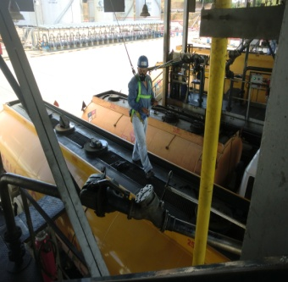 |  |  | PROCEDIMIENTO OPERATIVO # 3 |  | PO-IC-VGB-003
 |  |  | AUTOR:  GIANNELLA CHÁVEZ  FECHA: 15-03-2012 | REVISADO POR:  VERÓNICA CASTRO  FECHA: 15-03-2012 | APROBADO POR:  COORDINADOR DE PLANTA  FECHA: 23-03-2012
TÍTULO: PROCEDIMIENTO PARA EL DESPACHO DE COMBUSTIBLE POR AUTOTANQUES

A.- OBJETIVO
Despachar combustibles de manera que se observe y cumpla los requisitos operativos y ambientales, para evitar producir contaminación al ambiente.

B.- ALCANCE
Aplica al despacho de combustible en el Terminal de Productos limpios.

C.- REFERENCIAS

- Manual de movimiento de productos en Terminales y Depósitos a nivel nacional.
- Norma ISO 14001: 2004 capítulo 4.4.6
- RAOHE 1215 (Reglamento ambiental de Operaciones Hidrocarburíferas del Ecuador)

D.- RESPONSABILIDADES
CARGO | RESPONSABILIDAD
Supervisor de Terminal | - Establece los tanques designado para Despacho.  - Aprueba el programa diario de movimiento de tanques.
Coordinador de Laboratorio | - Emite el certificado de control de calidad
Técnico Líder | - Distribuir a su personal para el despacho.  - Supervisar todas las operaciones de despacho.  - Autoriza el inicio del despacho
Técnicos Operador | - Alinear Válvulas.  - Operar bombas de despacho.
Técnico de Operador en Islas de carga | - Realizar las operaciones en los dispensadores de combustibles.  - Tomar datos de los contadores

ELABORADO POR: AUTORES

E.- DEFINICIONES
Aculload: Medidor de flujo de combustibles.
Autotanque(A/T): Unidad automotriz con tanque, tipo semi-remolque, puede ser utilizada para el transporte de combustibles.
Bomba: Máquina que aumenta la presión sobre un líquido y de este modo lo hace subir a mayores niveles o lo obliga a circular.
Combustible: Es toda sustancia sólida, líquida o gaseosa capaz de quemarse en contacto con una fuente de ignición y en presencia de oxígeno.
Compartimiento: División interior hermética de un tanque.
Contómetro: Aparato de medición (medidor) del flujo de un producto que cruce a través de una cañería, en unidades de volumen normalmente aceptadas.
Isla de carga o descarga: Conjunto de instalaciones destinadas a la carga o descarga de combustibles de autotanques, comprendiendo bocas de carga y descarga, estructuras metálicas, defensa, mangueras, válvulas, etc.
Válvula: Dispositivo que controla el flujo de un fluido en las tuberías y / o tanques.

F.- DESCRIPCIÓN DE LA ACTIVIDAD

DESPACHO DE COMBUSTIBLE
TABLA 21: SUBTAREA # 1: DASPACHAR EL PRODUCTO A LOS AUTOTANQUES

ACTIVIDAD | DESCRIPCIÓN
- Autorización para el Despacho. | El Supervisor de Operaciones del Terminal, desarrolla el programa diario de movimiento de tanques, en el cuales se establece los tanques habilitados para el despacho de productos.  Luego de recibida la certificación de calidad del producto emitida por Laboratorio, el Técnico Líder organiza a su personal, los distribuye y gestiona la alineación de válvulas.
- Alineación de válvulas. | Los Técnicos Operadores, luego de recibidas las órdenes para poner en servicio los tanques, realizan las actividades de alineación de válvulas, para lo cual usan una Lista de verificación para alineamiento de válvulas de tanques de despacho.
- Encendido de bombas de despacho | Antes de encender las bombas de despacho se realiza las siguientes actividades:  - Verificación de breakers en la sal de tableros eléctricos  - Energizar lo breakers  - Verificación de botoneras de bombas  - Confirma la disponibilidad de los equipos  - Accionan las bombas de las islas  Los Técnicos Operadores accionan la botonera para despachar “ON” Rojo y “OFF” Verde.
- Ingreso de Auto tanques | Para autorizar el ingreso de autotanques a la zona de carga, se clasifica las órdenes de combustible por la Garita N° 1, Orden de entrada priorizando los productos combinados de Diesel-Extra y Súper-Diesel-Extra, dando beneficio directo a los autotanques que tengan el cupo asignado y su respectiva orden y su respaldo en el banco correspondiente.  La hora de inicio del despacho es aproximadamente a las 07:00 AM.  Si el transportista al momento del ingreso no cumple con el requisito del cupo asignado y sin el respaldo bancario, pierde su turno, y se le asignará otro de acuerdo al número de canje que se disponga al momento.
- Despacho de Combustible | En la ejecución del despacho el Técnico Operador realiza las siguientes actividades:  - Recibe la papeleta de despacho (GUÍA DE REMISIÓN).  - Verifica en la papeleta el producto a cargar  - Hace inspección de uso de EPP a choferes.  - Verifica el autotanque si esta vació para lo cual abre los compartimentos.  - El Chofer conecta la pinza del autotanque a tierra.  - El Técnico operador coloca la papeleta en la impresora del accuload.  - Coordina con el Chofer la que el brazo de carga ingrese en el primer compartimento.  - Digita cantidad a ser despacha  - Acciona la bomba de la isla “On” Roja.  - Al finalizar el despacho la impresora del accuload imprime la cantidad entregada, la bomba se apaga. (El apagado de las bombas en la mayoría es manualmente y hay bombas que se apagan automáticamente.)  Se controlan las lecturas de cada producto, por cada tanquero despachado y medidor de volumen.
- Retirar pitón de de carga de producto y salida del vehículo. | Concluido el llenado se retira el pitón de carga de producto evitando derrames, se cerrarán los compartimientos del auto tanque con la debida precaución y se desconectará la pinza a tierra para la salida del vehículo.
ELABORADO POR: AUTORES

TABLA 22: SUBTAREA # 2: LIMPIEZA ISLAS DE DESPACHO

ACTIVIDAD | DESCRIPCIÓN
- Retirar los desechos sólidos de cada isla. | Se lo realiza diariamente toda vez que se haya culminado con el despacho del producto a los tanqueros.
- Limpiar pisos. | Se realiza una limpieza diaria profunda con agua, desengrasante (Biodegradable).
- Limpiar parte alta de las islas.
- Enviar residuos de agua hacia el separador API. | El agua producida se dirige hacia el separador API de las Islas de despacho, en el cual, cualquier combustible queda retenido en la cámara correspondiente, para ser recuperado mediante el Vacuum y reincorporado al proceso a través de tanques sumidero y tanques de slop.
- Recuperar combustible retenido mediante el Vacuum.
- Reincorporar combustible al proceso a través de tanques sumidero.

- Tratar agua que descarga el separador API. | Se realiza para su posterior descarga al ambiente.
ELABORADO POR: AUTORES

G.- ACTIVIDADES RELACIONADAS AL DESPACHO DEL PRODUCTO

RESPONSABILIDAD DEL CONDUCTOR
El conductor descenderá del vehículo dejando la llave en el switch de arranque y se abstendrá de fumar o realizar cualquier acción que pueda producir chispa o llama (incluye el no uso de teléfonos celulares).

- Obligatoriamente se conectará a tierra el auto tanque antes del inicio de la operación.

- El conductor del vehículo introducirá el pitón de carga verticalmente en la boca del tanque procurando que éste toque el fondo del mismo para reducirel movimiento del líquido, las salpicaduras, la pulverización y cualquier agitación producida por la caída del líquido.

- La velocidad de llenado se incrementará gradualmente, hasta que el líquido sobrepase el extremo del pitón de carga.

- Para gasolinas o productos livianos, cuando se efectúa la carga entre 15 y 25° centígrados de temperatura ambiente, debe dejarse un espacio libre en el tanque del 2 al 3% de su capacidad. Cuando la temperatura de carga sea menor a 15° centígrados, se debe dejar un espacio libre del 4%.

- Los operadores de las islas de carga y el conductor del auto tanque, supervisarán todas las maniobras hasta su final.

USO DE LAS COPAS RECOLECTORAS DE COMBUSTIBLE

- Todas las islas de carga mantienen copas recolectoras de liqueos de combustible como resultado de la finalización del despacho y remanente que queda en los brazos de carga.

- Los Técnicos Operadores de las islas de despacho coordinan con los Choferes de los autotanques, para que se minimicen las gotas de combustible de liqueo de los brazos de carga, de modo que cause el menor impacto posible al ambiente.

- Es importante concienciar a los choferes de los autotanques que las gotas en su mayoría deben quedar en los compartimentos del autotanque o en las copas recolectoras y reducir la cantidad que gotea al piso o sobre el autotanque.

DESECHOS SÓLIDOS

Los desechos sólidos que se genera en el despacho de combustibles a autotanques suelen proceder de las actividades del Técnico Operador o del Chofer, por lo que estos deben ser recolectados y depositados adecuadamente en los contenedores.
Los desechos sólidos que normalmente se presentan son:

- Desechos no peligrosos (papel, cartón, plásticos), estos si están limpios deben ser depositados en los contenedores, clasificados de acuerdo al tipo de color.

- Desechos orgánicos (Estos deben ser depositados en el contenedor de basura común, para que sea entregada al Municipio y su gestión).

- Los desechos contaminados con hidrocarburos (papel y cartón impregnado con combustibles, Textiles contaminados con Hidrocarburos, envases sucios contaminados con químicos o hidrocarburos), deben ser depositados como desechos peligrosos, en los contenedores designados para el efecto, en el Procedimiento para manejo de desechos sólidos.

- Si se genera chatarra, esta deben ser recolectadas y depositadas en los sitios establecidos por el Procedimiento para manejo de desechos sólidos.

Es Importante establecer que los desechos peligrosos generados deben ser almacenados temporalmente en un área designada, para luego ser transportada al área de almacenamiento temporal de desechos de la planta Guayaquil.

Los Técnicos Operadores al final del despacho se encargan de recolectar todos los desechos sólidos en las islas a su cargo y depositarlas en los contenedores que corresponden. El Técnico Líder revisa y verifica que las actividades y manejo de desechos diariamente se hayan realizado adecuadamente en las islas de despacho.

DESECHOS LÍQUIDOS
Toda el área de despachos de combustibles está rodeada de canaletas de recolección de residuos líquidos y aguas lluvias, los mismos que están dirigidos hacia los separadores API.

Se recolecta en la cámara de combustible los productos que pueden ser recuperados y se reincorpora al sistema a través de los tanques sumideros y tanques de Slop.

Las aguas lluvias igualmente de las áreas de despachos de combustibles, están dirigidas hacia los separadores API; los productos que pueden entrar en contacto con las aguas lluvias son separadas en los API.

Los separadores API se operan de acuerdo a lo establecido en los siguientes documentos:
- Procedimientos para Operación de separadores API.
- Procedimiento para limpieza de API y sumideros.

PREVENCIÓN DE DERRAMES E INCENDIO
En la operación de despacho de combustibles por tanqueros existe un alto riesgo de que se produzcan derrames e incendios, razón por lo cual es importante tener las siguientes precauciones:

Ante derrame potencial:
- El Técnico operador no debe abandonar la operación de despacho, durante la ejecución de la misma.
- Debe mantener un permanente monitoreo del volumen despachado, para efectuar el apagado de la bomba de despacho.
- Debe coordinar con el Chofer del Autotanque para que siempre este monitoreando y sosteniendo el brazo de carga dentro del compartimento del autotanque.

En caso de derrame o liqueo se debe poner en práctica el Plan de emergencia frente a derrames.
Las actividades inmediatas frente a un derrame es:
- Apagar la bomba de despacho.
- Contener el derrame (si es posible) con el material absorbente, cercando el liqueo o derrame.
- Recoger el material absorbente y depositarlo en el contenedor de desechos peligrosos contaminados con hidrocarburo.
- Se debe notificar el incidente en el formato de Reporte de novedades en despacho.

ANTE CONATO DE INCENDIO
- El Técnico operador no debe abandonar la operación de despacho, durante la ejecución de la misma.
- El Autotanque debe conectarse a tierra, antes del inicio de carga.
- El Chofer y Técnico Operador no debe usar fuentes de ignición (celulares, etc.)
- El Chofer y Técnico Operador no debe usar ropa de fibras sintéticas (es fuente de ignición)

En caso de conato de incendio se debe poner en práctica el Plan de emergencia frente a incendios.
Las actividades inmediatas frente a un derrame son:
- Apagar la bomba de despacho.
- Si cree que puede controlar el conato de incendio, actúe operando el extintor disponible.
- Si es un incendio de mayor proporción, evacúe y active el plan de emergencia.

H.- DOCUMENTOS RELACIONADOS

CÓDIGO | NOMBRE DEL DOCUMENTO
1 - PO | Plan de anual de mantenimiento (Ver Anexo M)
2 - PO | Solicitud de trabajo (Ver Anexo N)
3 - PO | Permiso de trabajo de seguridad industrial (Ver Anexo 0 )
4 - PO | Orden de trabajo (Ver Anexo P)

4.5 GUÍAS OPERATIVAS

La guía operativa es un instructivo que muestra los pasos de cómo realizar las tareas de cada actividad en las respectivas áreas de la empresa, a fin de que cada trabajador realice sus labores de una manera eficiente.

A continuación se detallan las guías operativas que se elaboraron para cada tarea de las áreas seleccionadas, donde se especifican los EPP a usar y los responsables con la finalidad de mitigar los riesgos que cada uno de los trabajadores están expuestos.

GUÍA OPERATIVA # 1
 |  |  | ÁREA: MANTENIMIENTO MECÁNICO |  | ID: GO-MM-VGB-001
 |  |  | SISTEMA DE GESTIÓN EN SEGURIDAD Y SALUD | APLICADO EN:  PLANTA  GUAYAQUIL | SUBTAREA: 1
TITULO: GUÍA OPERATIVA PARA TRABAJOS DE MANTENIMIENTO MECÁNICO EN LAS ISLAS DE CARGA/ CAMBIO DE LA UNIDAD DE MEDIDA

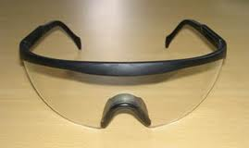

Equipos Básicos:
- Casco protector
- Guantes


- Gafas
- Zapatos punta de acero.
- Ropa operativa
Generalidades
- Este tipo de trabajo lo realiza el personal debidamente capacitado, como los Técnicos y Técnicos Líderes de Mantenimiento.

ELABORADO POR: VERÓNICA CASTRO | REVISADO POR:GIANNELLA CHÁVEZ  BRIAM SOLÓRZANO | APROBADO POR: TÉCNICO LIDER DE MANTENIMIENTO
FECHA: 17-03-2012 | FECHA: 17-03-2012 | FECHA: 25-03-2012
REVISIÓN: 0

DESARROLLO:

1.- Colocar el equipo de protección.  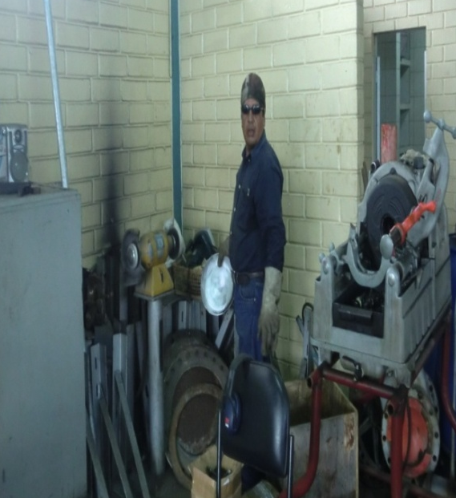 | 2.- Receptar solicitud de trabajo con permiso de seguridad.  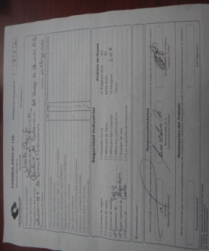  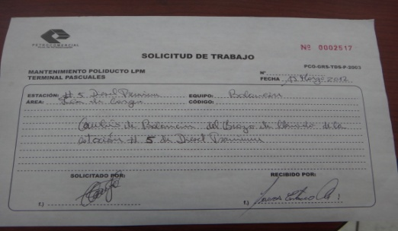
3.- Inspeccionar el trabajo a realizar.  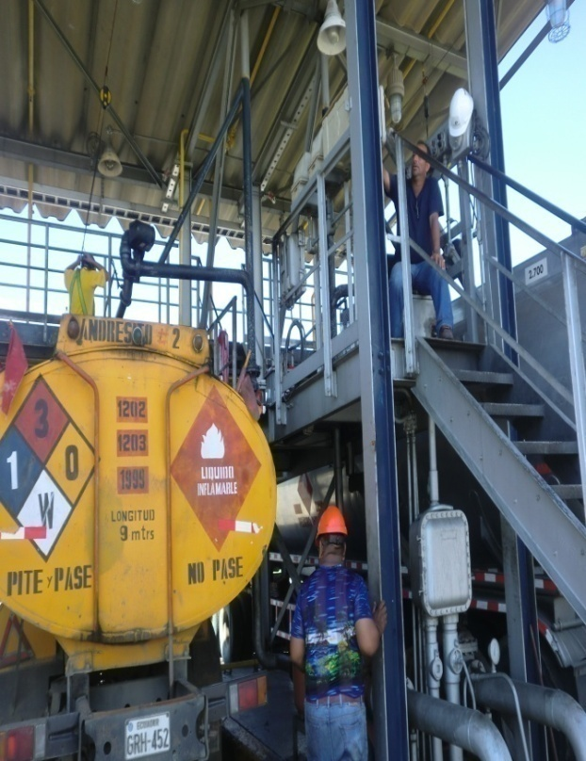 | 4.- Colocar bloqueos y advertencias mientras se realiza todo el procedimiento de desmontaje.  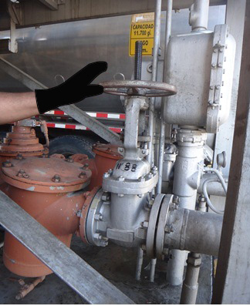
5.- Cerrar la válvula (Despresurizar la línea - Aliviar la presión)  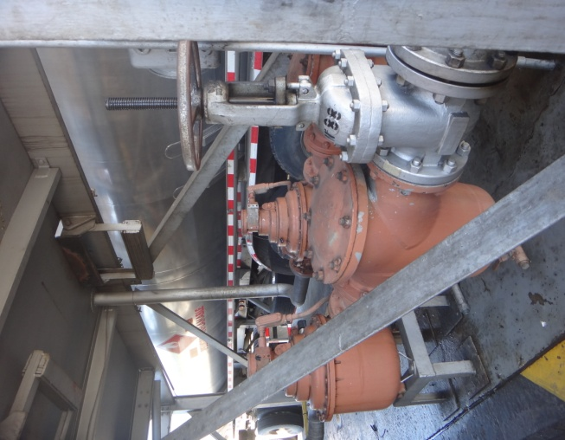 |  | 6.- Evacuar el producto. (Succionar)  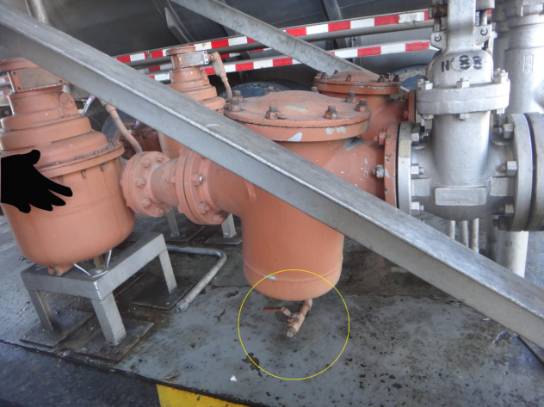
7.- Destapar la unidad de medida.  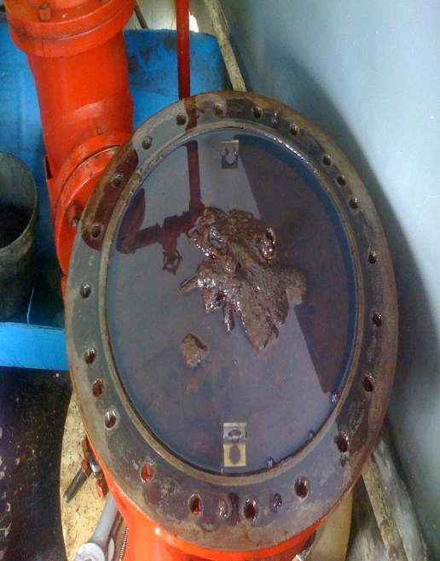 |  | 8.- Revisar el filtro  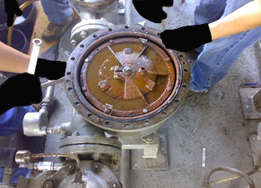  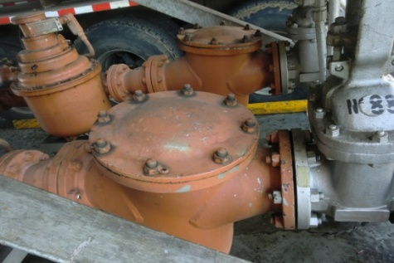
9.- Revisar el diafragma de la electroválvula.  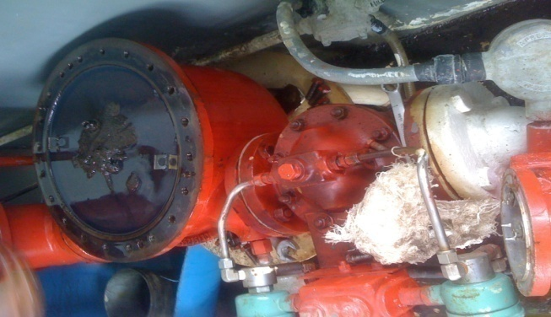  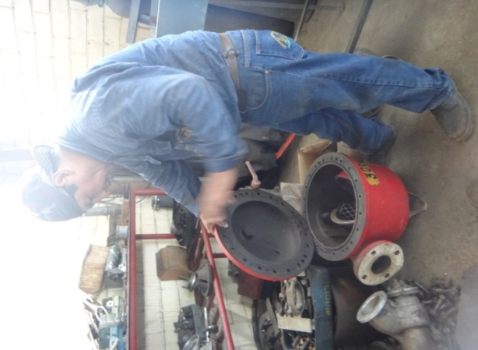  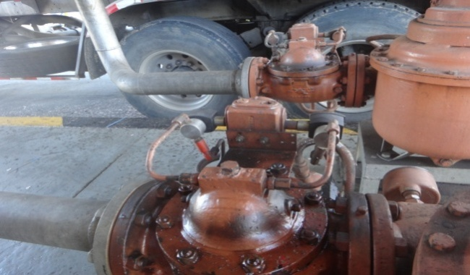 | 10.- Retirar o trasladar el equipo al taller (de ser necesario) para realizar el mantenimiento.
11.- Reparar en el taller la unidad de medida dañada.  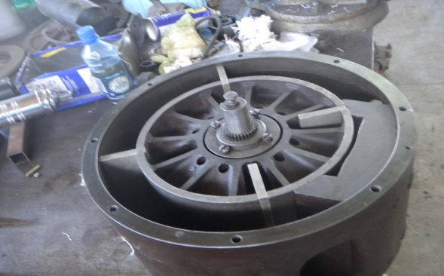  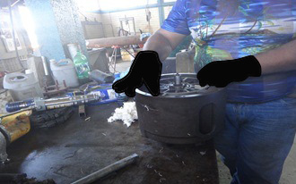 | 12.- Verificación de la unidad de medida lista para su funcionamiento.  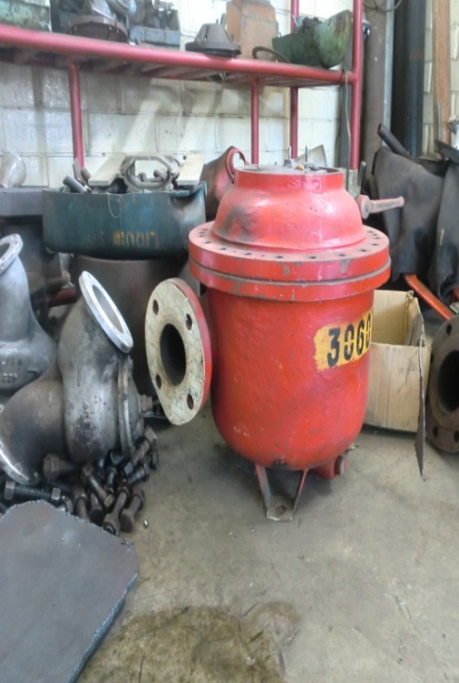

13.- Registrar en el Sistema Main Tracker las actividades realizadas.
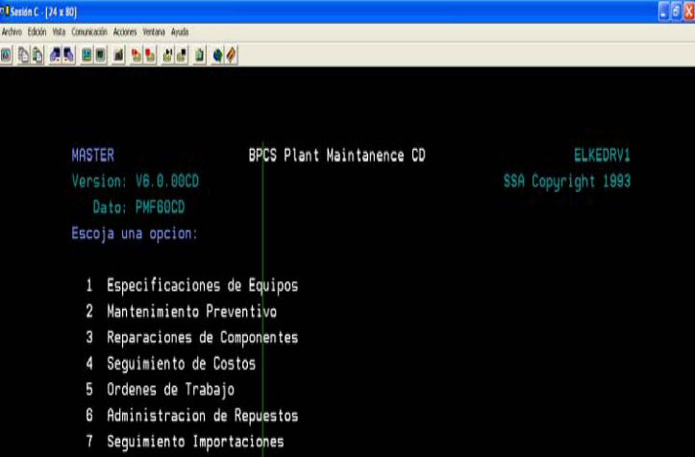
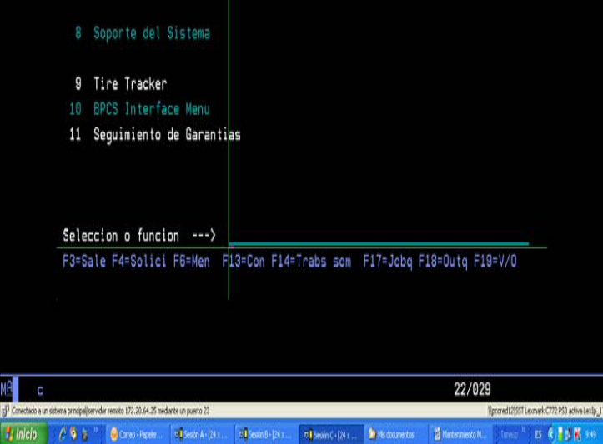

 |  |  | ÁREA: MANTENIMIENTO MECÁNICO |  | ID: GO-MM-VGB-002
 |  |  | SISTEMA DE GESTIÓN EN SEGURIDAD Y SALUD | APLICADO EN :  PLANTA GUAYAQUIL | SUBTAREA # 2
TÍTULO: GUÍA OPERATIVA PARA TRABAJOS DE MANTENIMIENTO MECÁNICO EN LAS ISLAS DE CARGA / CAMBIO DEL RESORTE DE BALANCÍN DEL BRAZO DE CARGA.
GUÍA OPERATIVA # 2

Equipos Básicos:
- Casco protector
- Guantes
- Zapatos punta de acero.
- Ropa Operativa
Generalidades:
Este tipo de trabajo lo realiza el personal debidamente capacitado, tales como:
- Técnicos y Técnicos Líderes de Mantenimiento.

ELABORADO POR: VERÓNICA CASTRO  FECHA: 17-03-2012 | REVISADO POR: GIANNELLA CHÁVEZ  BRIAM SOLÓRZANO  FECHA: 17-03-2012 | APROBADO POR: TÉCNICO LÍDER DE MANTENIMIENTO  FECHA: 25-03-2012
REVISIÓN: 0

1.- Colocar el equipo de protección.  DESARROLLO:  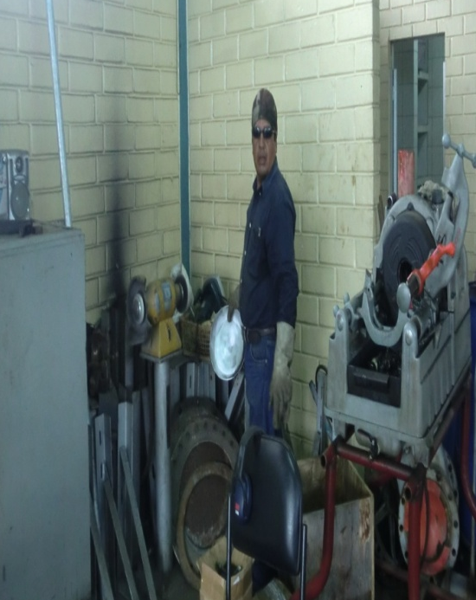 | 2.- Receptar solicitud de trabajo con permiso de seguridad.  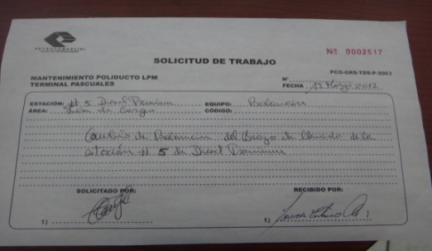
3.- Trasladar las herramientas a utilizar.  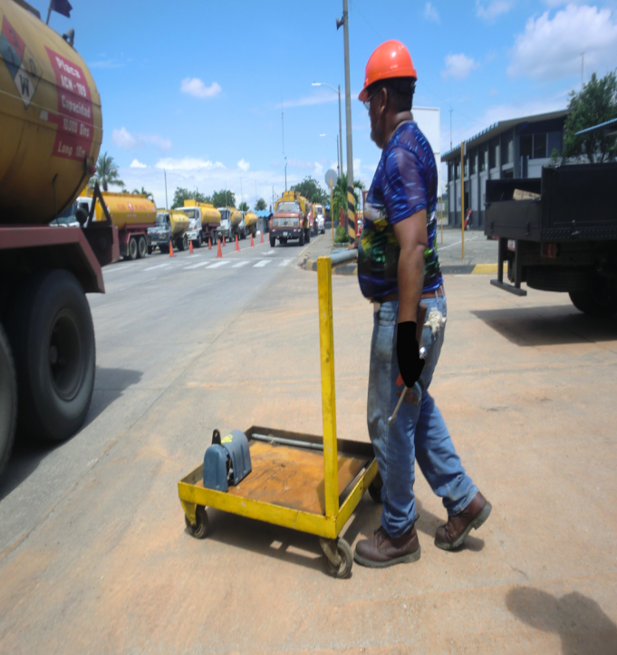 | 4.- Inspeccionar el trabajo a realizar.  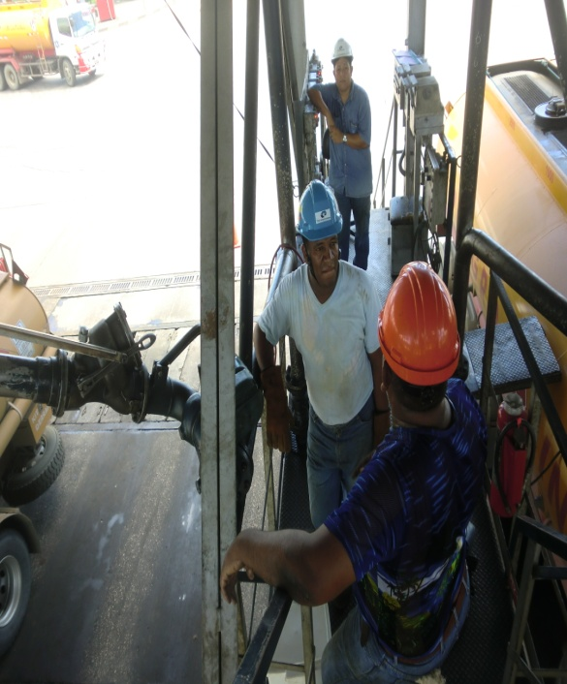

5.- Revisar y aflojar la palanca sostenedora del brazo de llenado o carga.  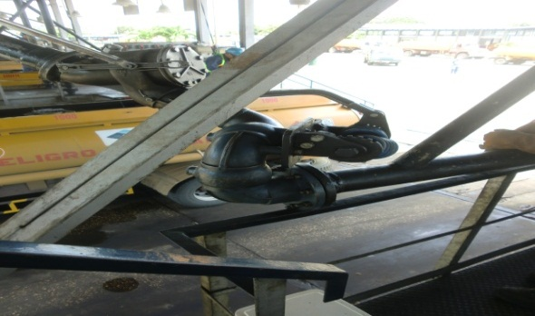  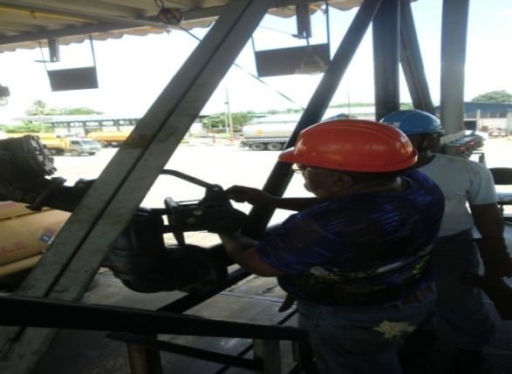 | 6.- Sostener y amarrar a la baranda el brazo de carga.  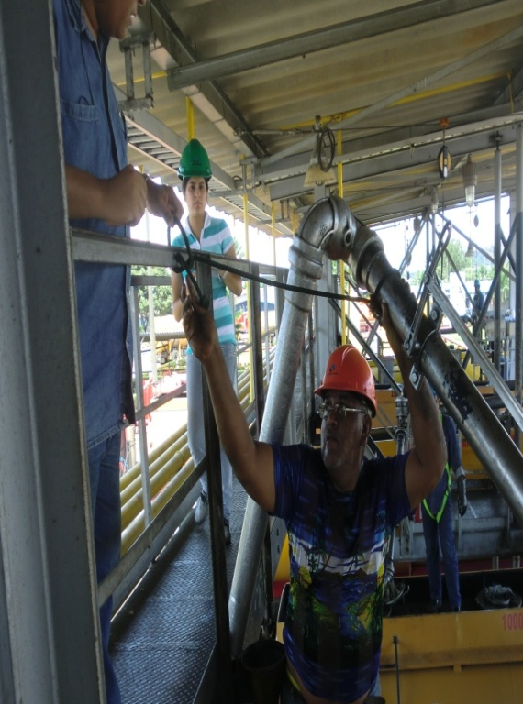
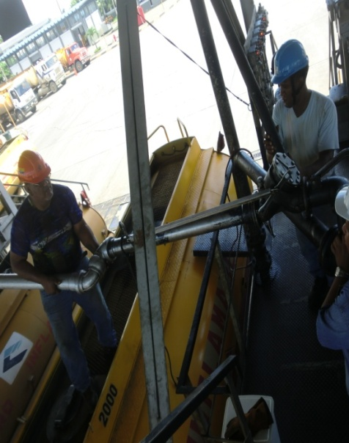  7.- Mover a una mejor posición el brazo de llenado o carga . | 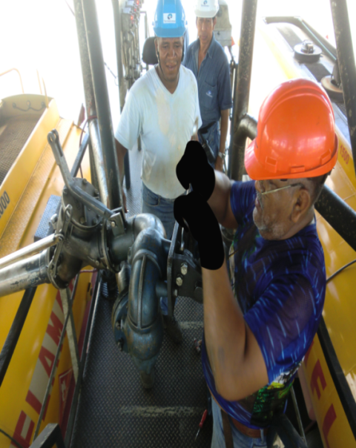  8.- Sacar las piezas que sostienen el balancín dañado.

9.- Retirar el balancin dañado del brazo de carga.  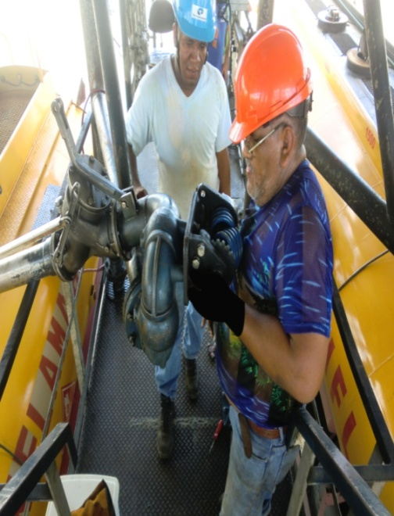 | 10.- Reemplazar por un nuevo balancin del brazo de carga.  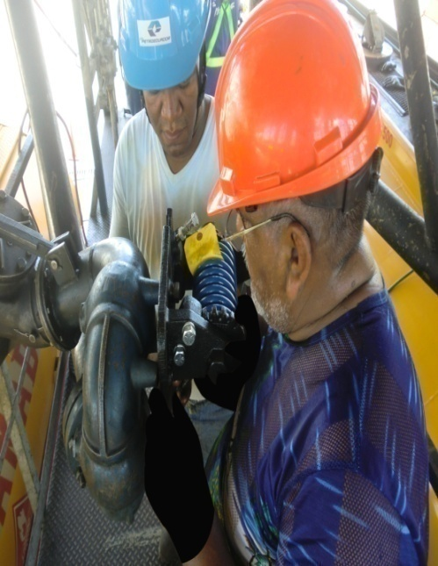
11.- Ajustar las piezas que sostienen el nuevo balancin del brazo de carga.  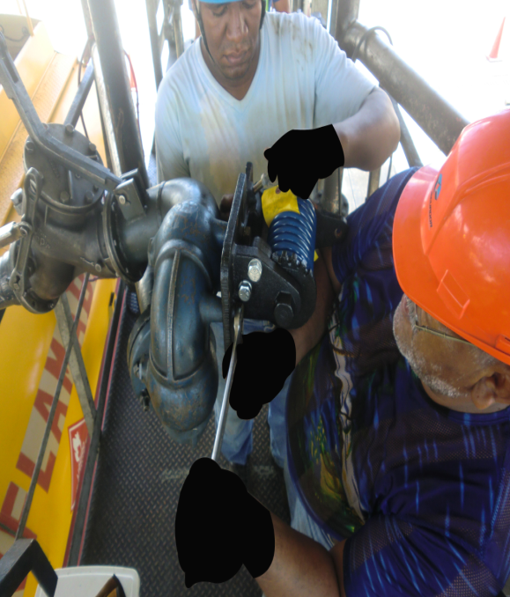 | 12.- Colocar el brazo de carga a su posición correcta.  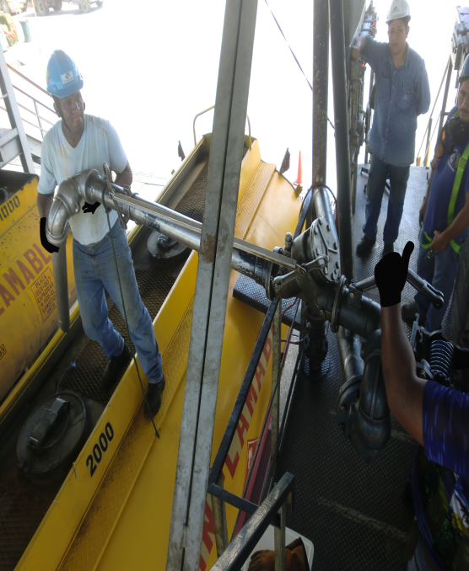

13.- Ajustar la palanca sostenedora del brazo de carga.  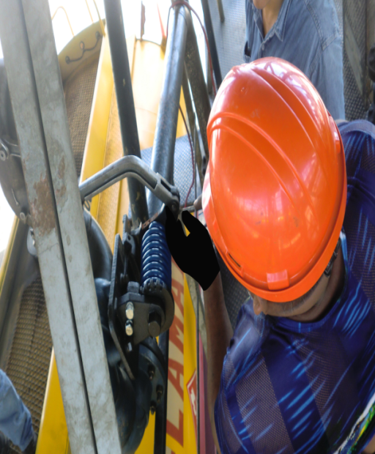 | 14.- Colocar y ajustar la guarda de seguridad del resorte de balancín.  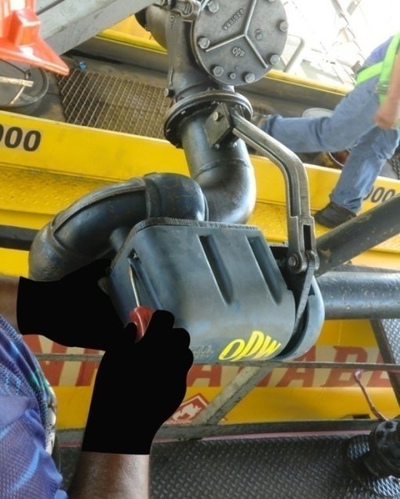
15.- Verificar el buen fucionamiento del brazo de carga para el despacho de combustible.  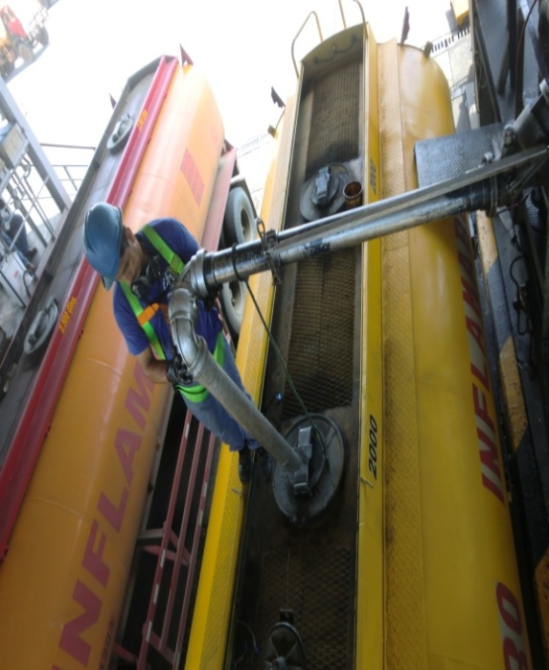 | 16- Registrar en el Sistema Main Tracker las actividades realizadas.

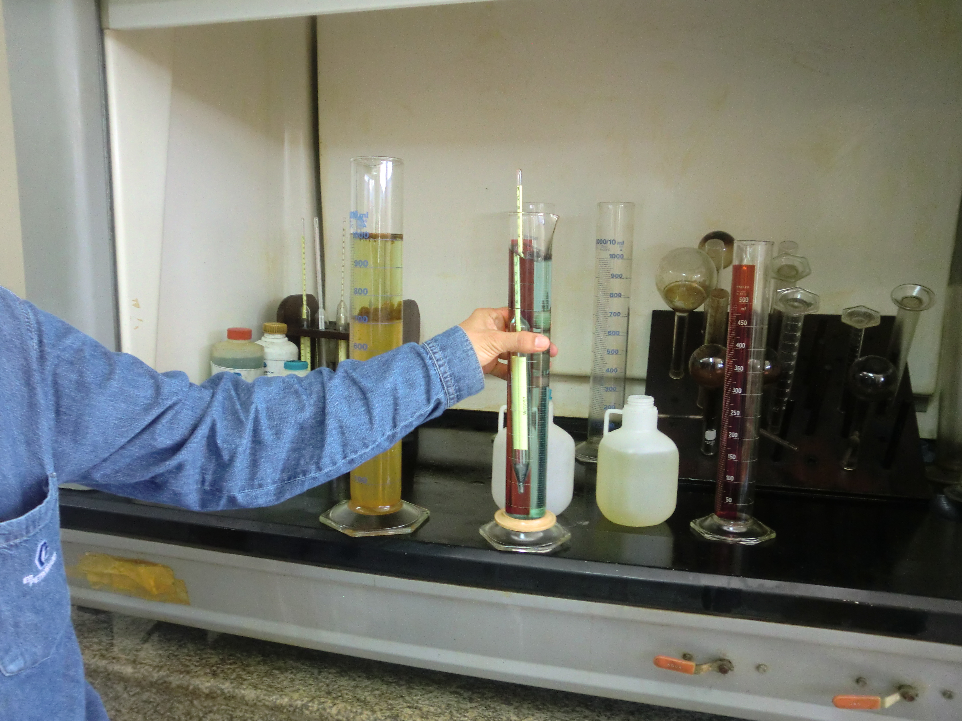 |  |  | ÁREA: LABORATORIO DE CONTROL DE CALIDAD |  | ID: GO-CC-VGB-003
 |  |  | SISTEMA DE GESTIÓN EN SEGURIDAD Y SALUD | APLICADO EN :  PLANTA  GUAYAQUIL | SUBTAREA: 1
TITULO: GUÍA OPERATIVA PARA TRABAJOS DE TOMA DE MUESTRA PARA EL CONTROL DE CALIDAD EN EL LABORATORIO
GUÍA OPERATIVA # 3

Equipos necesarios:

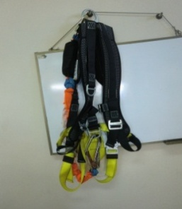
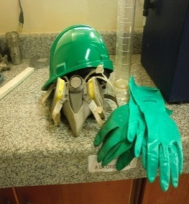
- Casco
- Guantes
- Mascarilla
- Arnés
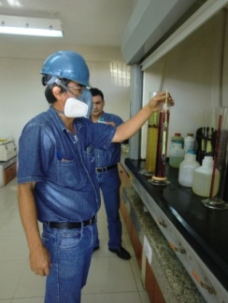
- Protectores auditivos

Generalidades:
Los encargados para la realización de estos trabajos será
el personal altamente capacitado tales como:
ELABORADO POR: BRIAM SOLÓRZANO | REVISADO POR: GIANNELLA CHÁVEZ  VERÓNICA CASTRO | APROBADO POR: LABORATORISTA
FECHA: 17-03-2012 | FECHA: 17-03-2012 | FECHA: 25-03-2012
REVISIÓN: 0
- Analista De Control de Calidad y Técnico Laboratorista

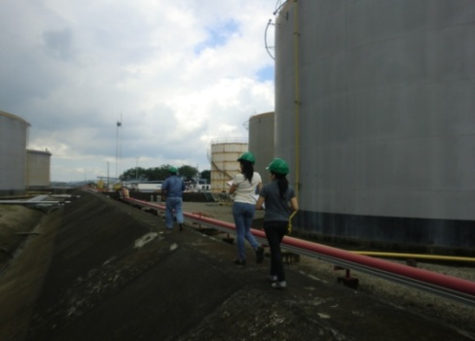  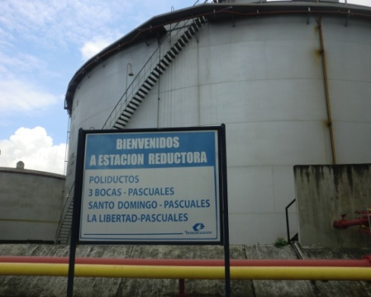  1.- Subir a la Estación Reductora. | 2.- Ingresar y bajar el envase (toma de muestra)  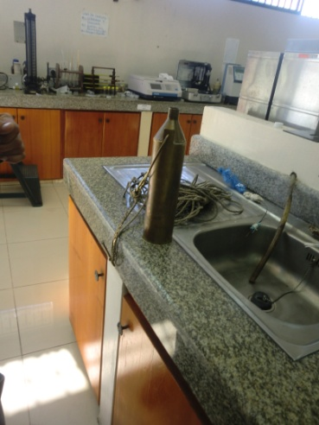
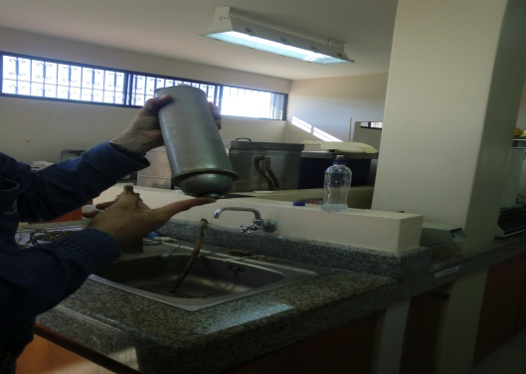  3.- Aplicar muestra corrida a toda la columna. | 4.- Aplicar la muestra por nivel (si hay sospecha de que el producto este fuera de especificaciones)  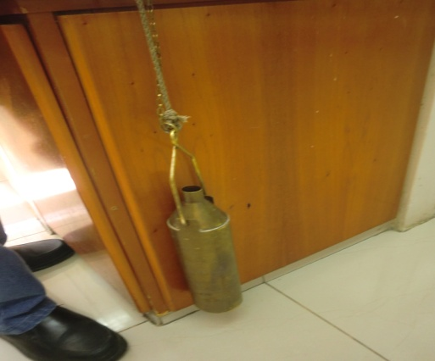

5.- Retirar el envase del tanque.  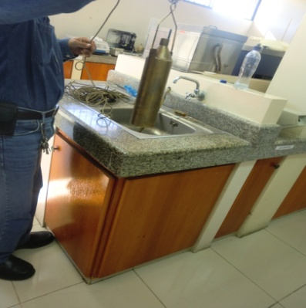 | 6.- Bajar de la estación reductora hasta el laboratorio.  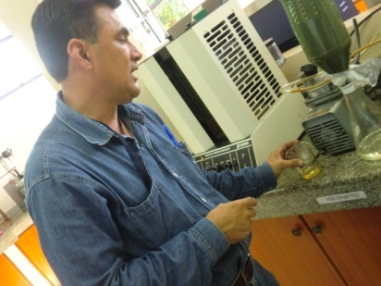

 |  |  | ÁREA: LABORATORIO DE CONTROL DE CALIDAD |  | ID: GO-CC-VGB-004
 |  |  | SISTEMA DE GESTIÓN EN SEGURIDAD Y SALUD | APLICADO EN :  PLANTA  GUAYAQUIL | SUBTAREA: 2
TITULO: GUÍA OPERATIVA PARA TRABAJOS DE CONTROL DE CALIDAD EN EL LABORATORIO
GUÍA OPERATIVA # 4

Equipos necesarios:
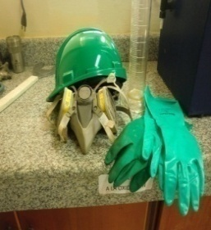
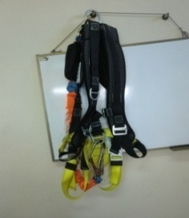
- Casco
- Guantes
- Mascarilla
- Arnés
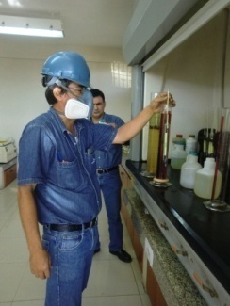
- Protectores auditivos

GENERALIDADES:
Los encargados para la realización de estos trabajos será el
Personal altamente capacitado tales como:
ELABORADO POR: BRIAM SOLÓRZANO | REVISADO POR: GIANNELLA CHÁVEZ  VERÓNICA CASTRO | APROBADO POR: LABORATORISTA
FECHA: 17-03-2012 | FECHA: 17-03-2012 | FECHA: 25-03-2012
REVISIÓN: 0
- Analista De Control de Calidad y Técnico Laboratorista
1.- Colocar la muestra en una probeta.  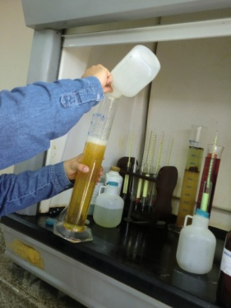  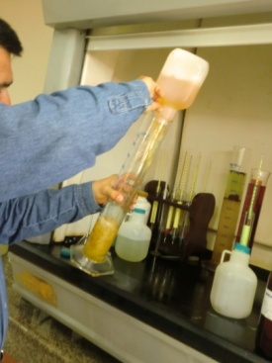  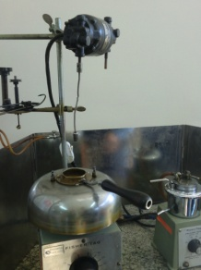  3.- Verificar el punto de inflamación del combustible.  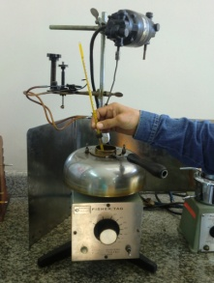 | 2.- Analizar de gravedad API con un termo hidrómetro.  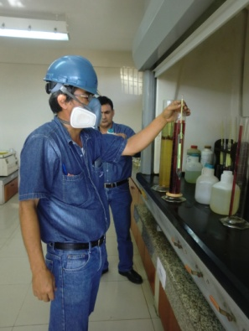  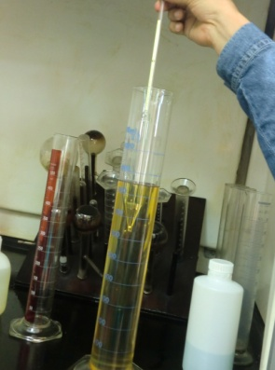  4.- Determinar el color.  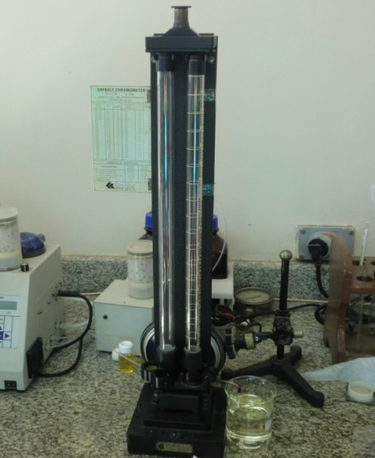

5.- Determinar cantidad de azufre.  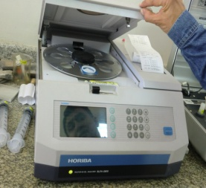  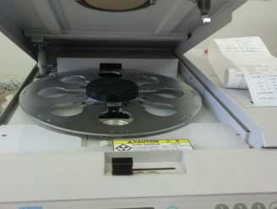 | 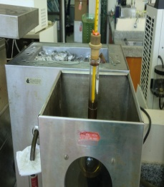  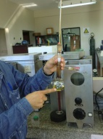  6.- Determinar viscosidad.

GUÍA OPERATIVA # 5
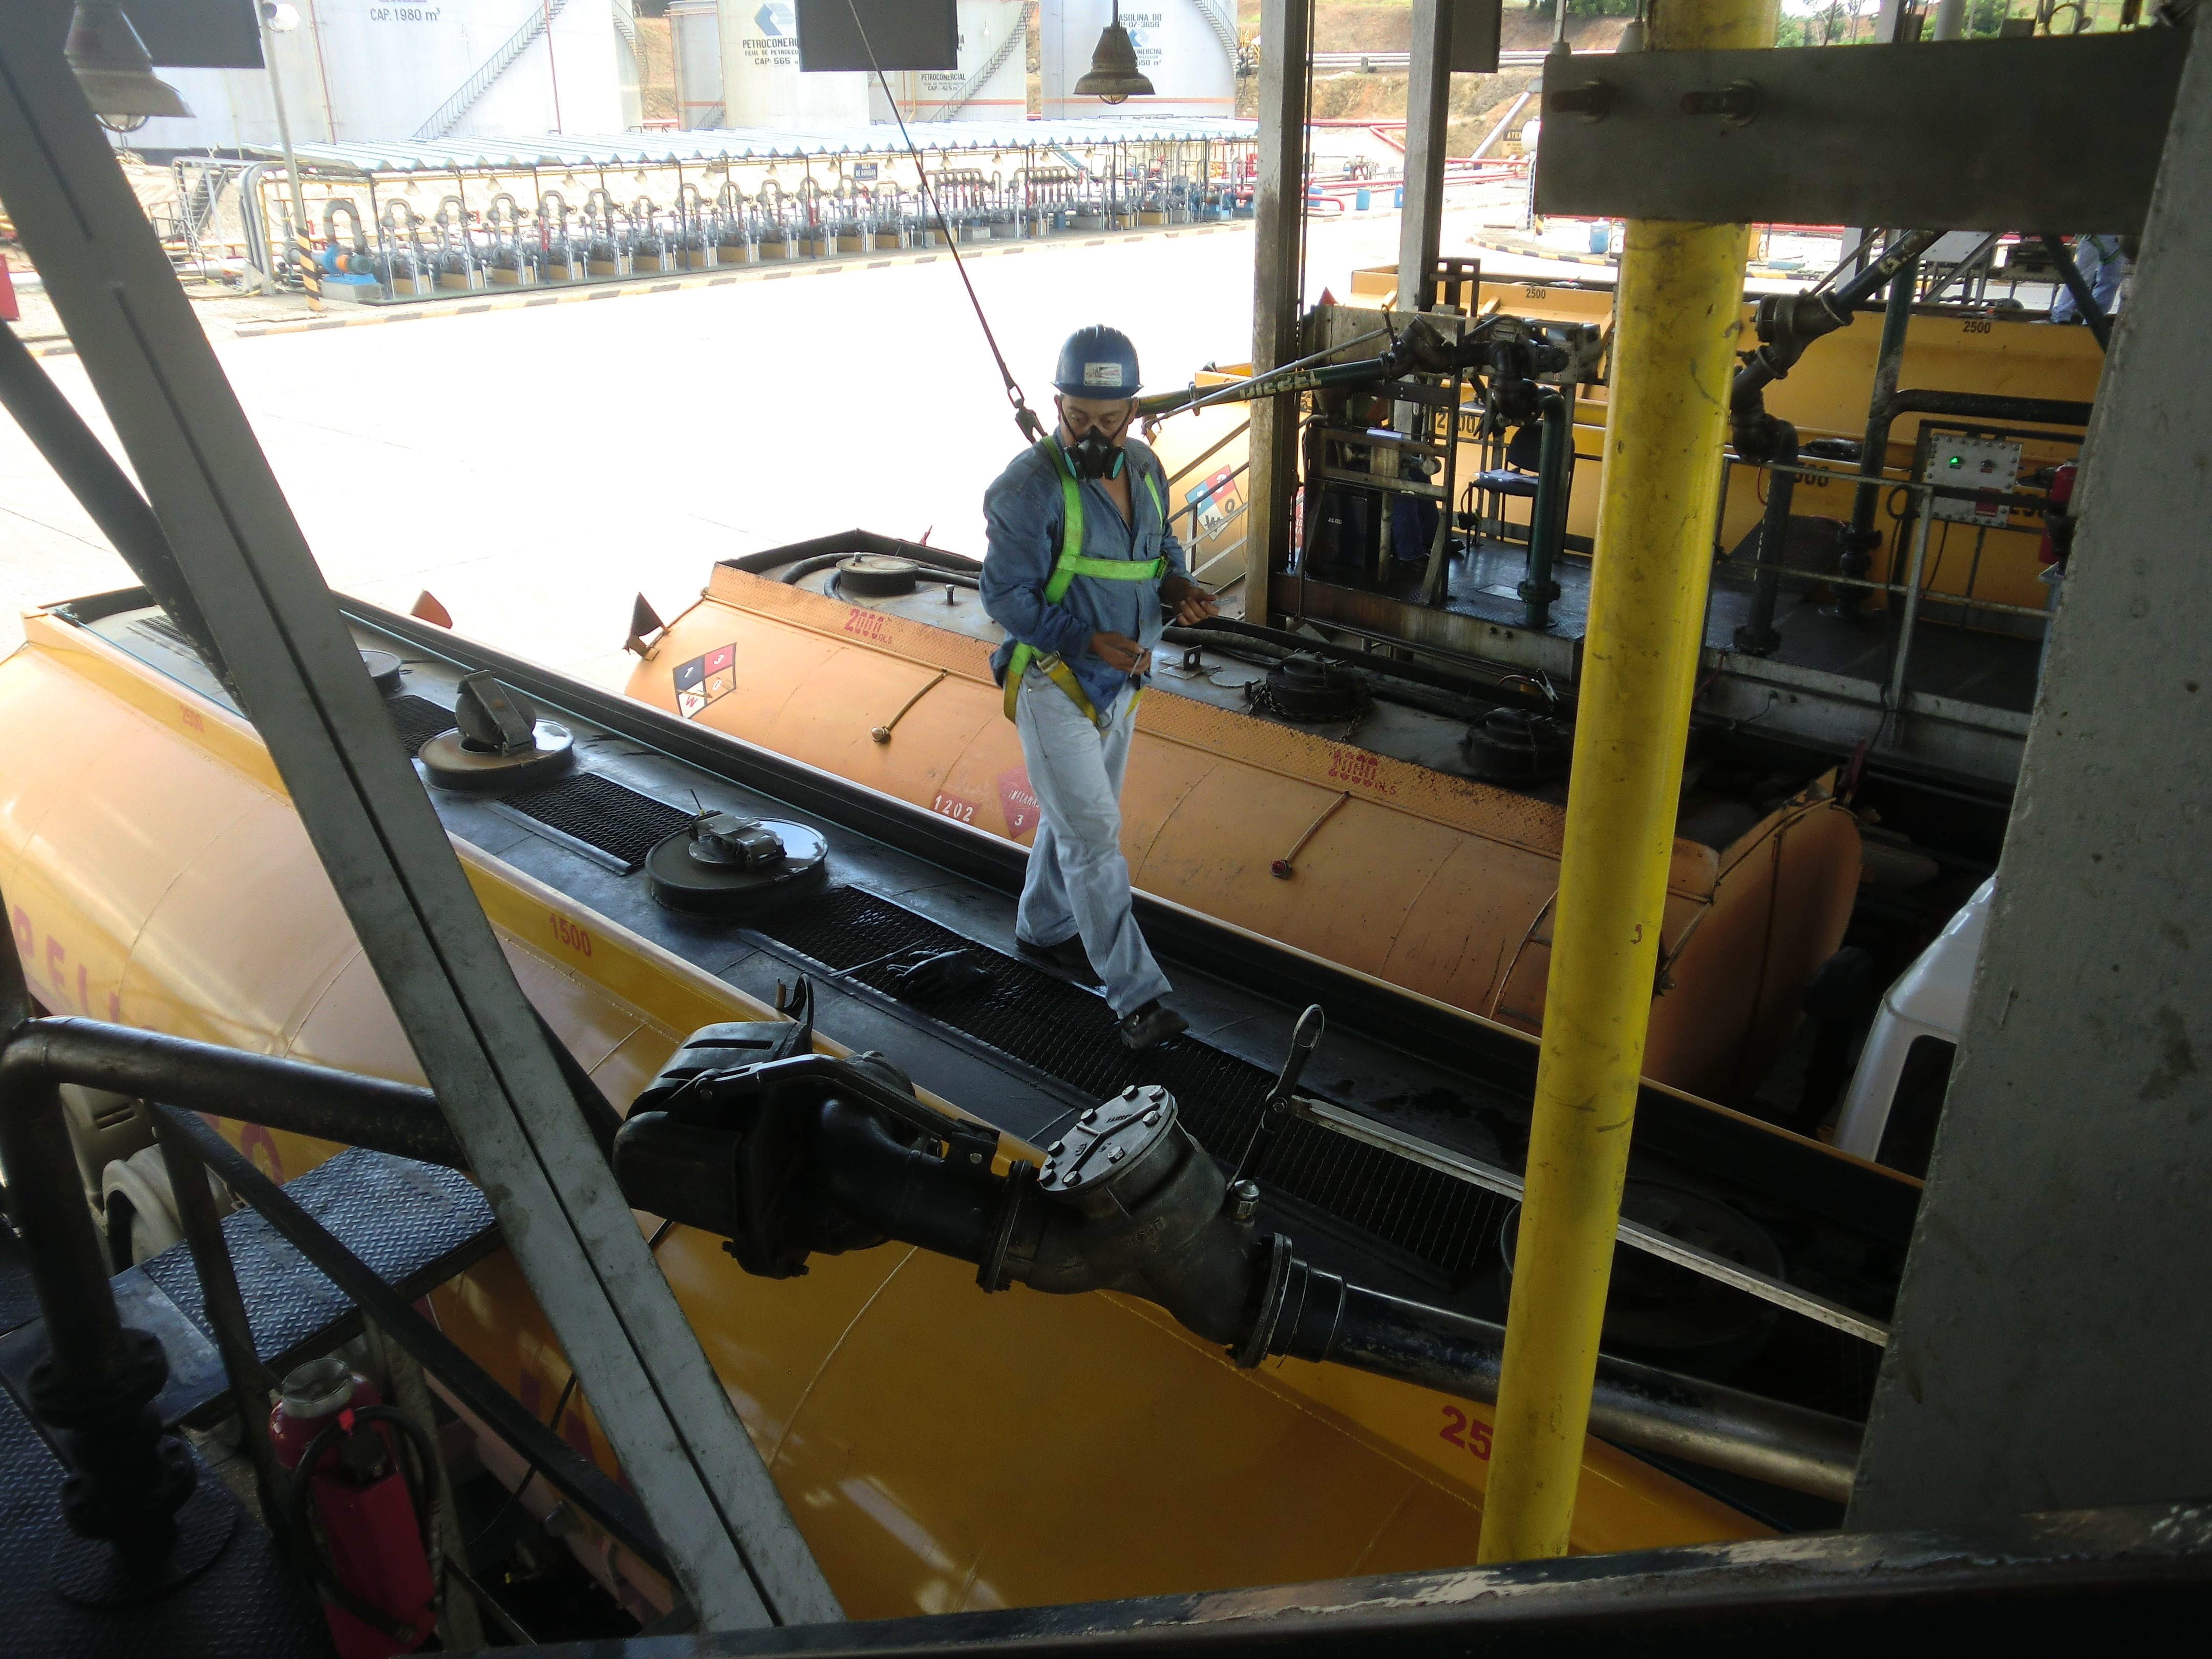 |  |  | ÁREA: ISLA DE CARGA |  | ID: GO-IC-VGB-005
 |  |  | SISTEMA DE GESTIÓN EN SEGURIDAD Y SALUD | APLICADO EN:  PLANTA  GUAYAQUIL | SUBTAREA: 1
TITULO: GUÍA OPERATIVA PARA TRABAJOS DE DESPACHO DE COMBUSTIBLE

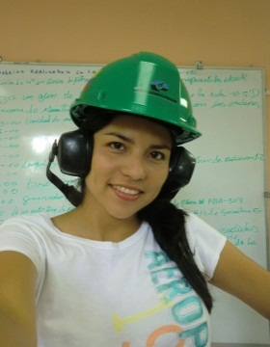
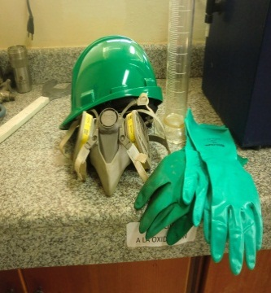
Equipos necesarios:
- Casco
- Guantes
- Mascarilla
- Arnés
- Protectores auditivos
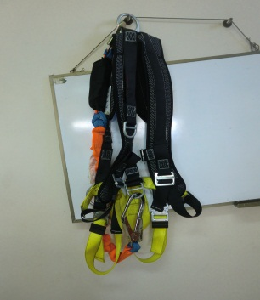

Generalidades:
Este tipo de trabajo lo debe realizar solo personal capacitado, tales como:
- Técnicos operadores de planta, técnico líder.

ELABORADO POR: GIANNELLA CHÁVEZ | REVISADO POR: VERÓNICA CASTRO  BRIAM SOLÓRZANO | APROBADO POR: JEFE DE PATIO
FECHA: 17-03-2012 | FECHA: 17-03-2012 | FECHA: 25-03-2012
REVISION: 0

1.- Autorizar inicio de despacho.  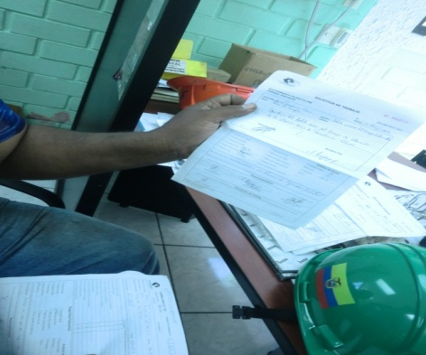  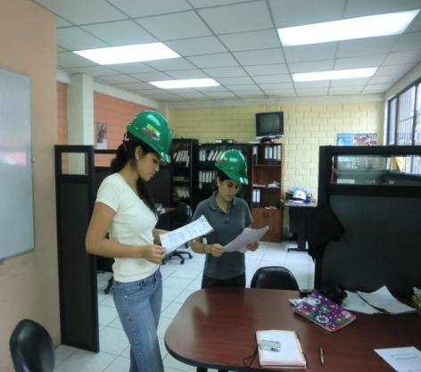 | 2.- Alinear válvulas  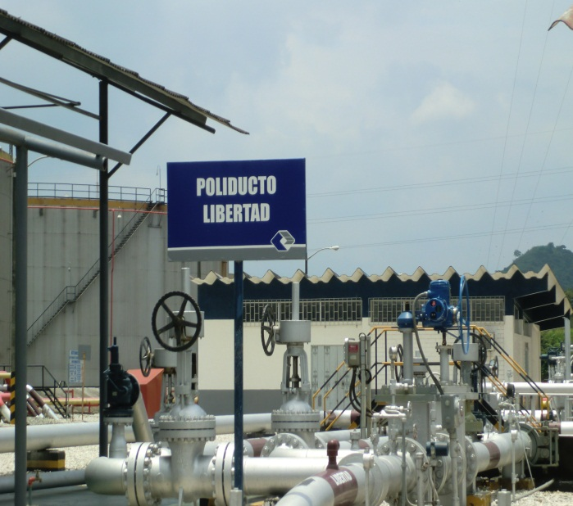
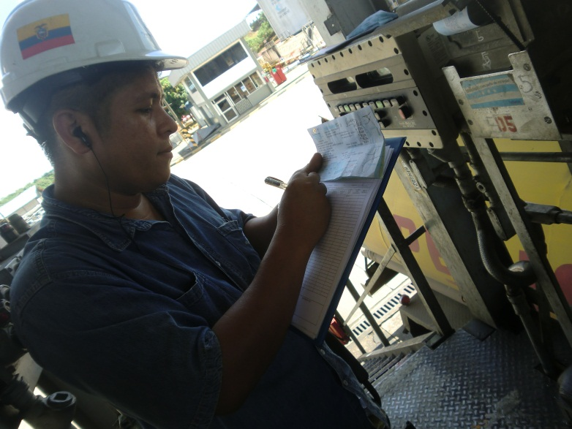  3.- Registrar lecturas de iniciales de medidores(contómetro). | 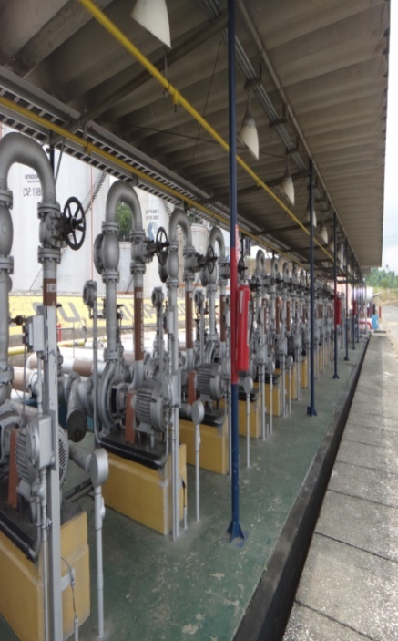  4.- Encender bombas de despacho.

5.- Ingreso de Auto tanques.  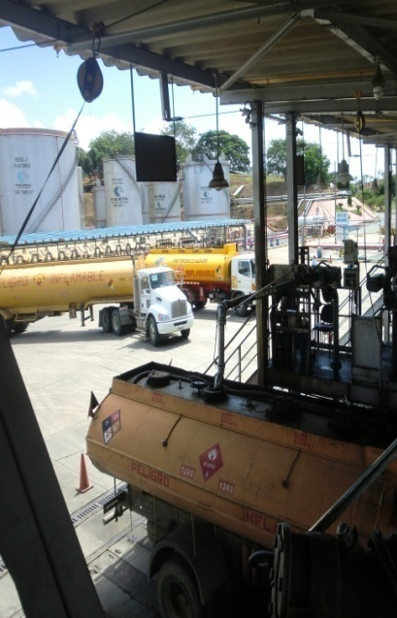  7.- Abrir compartimentos y verificar si el tanquero está vacío.  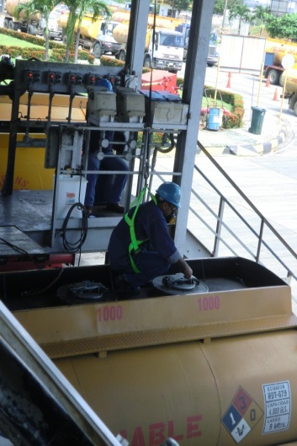 | 6.- Inspeccionar el uso de EPP a choferes.  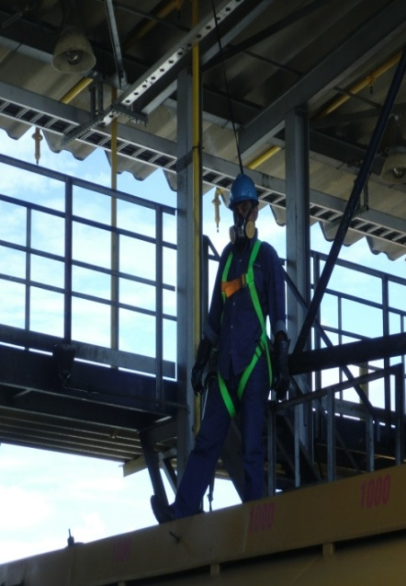  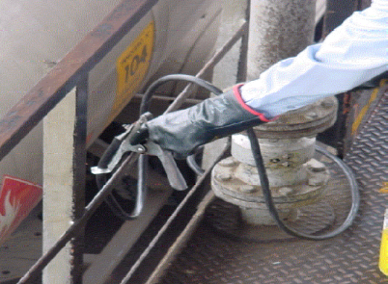  8.- Conectar la pinza del auto tanque a tierra.  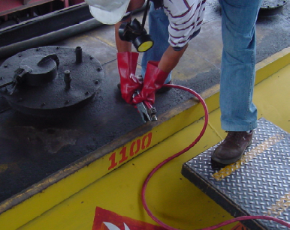

9.- Coordinar con el chofer que el brazo de carga ingrese en compartimentos.  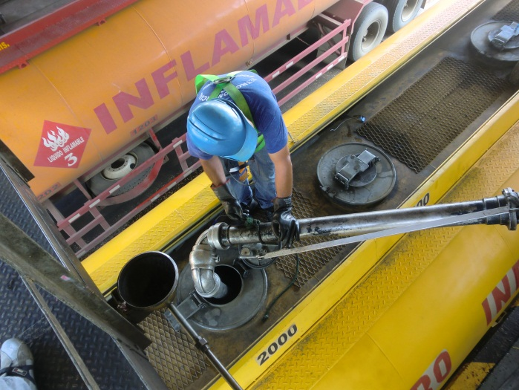 | 10.- Introducir pitón de carga verticalmente en la boca del tanque.  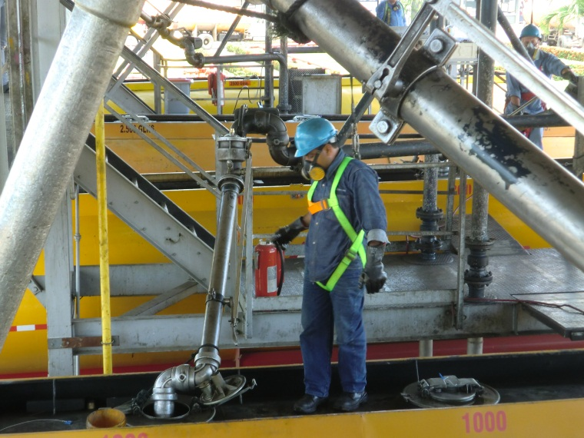
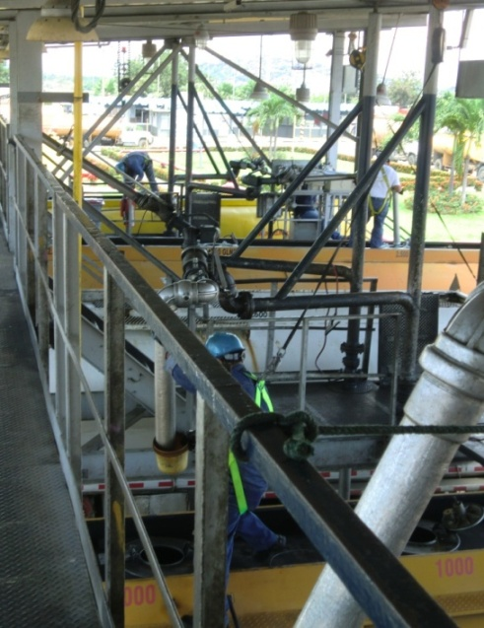  11.- Retirar pitón de de carga de producto. | 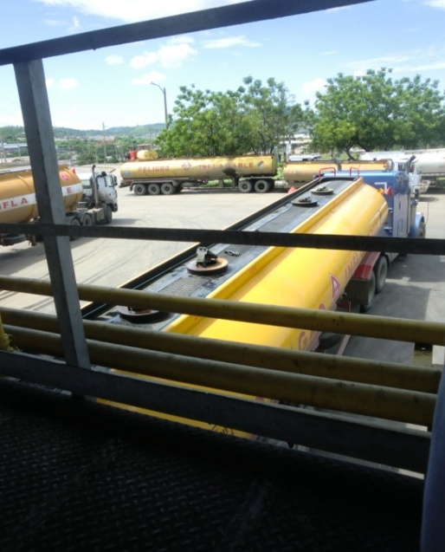  12- Salida del vehículo con el producto.

GUÍA OPERATIVA # 6
 |  |  | ÁREA: ISLA DE CARGA |  | ID: GO-IC-VGB-006
 |  |  | SISTEMA DE GESTIÓN EN SEGURIDAD Y SALUD | APLICADO EN:  PLANTA  GUAYAQUIL | SUBTAREA: 2
TÍTULO: GUÍA OPERATIVA PARA TRABAJOS DE LIMPIEZA EN LAS ISLAS DE CARGA

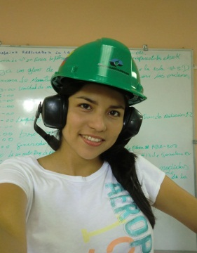
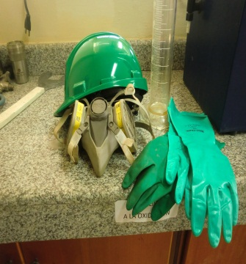
Equipos necesarios:
- Guantes
- Mascarilla
- Arnés
- Protectores auditivos
Generalidades:
Este tipo de trabajo lo debe realizar solo personal capacitado,
tales como:
- Técnicos operadores de planta, técnico líder.

ELABORADO POR: GIANNELLA CHÁVEZ | REVISADO POR:VERÓNICA CASTRO  BRIAM SOLÓRZANO | APROBADO POR:JEFE DE PATIO
FECHA: 17-03-2012 | FECHA: 17-03-2012 | FECHA: 25-03-2012
REVISIÓN: 0

1.- Retirar los desechos sólidos de cada isla diariamente.  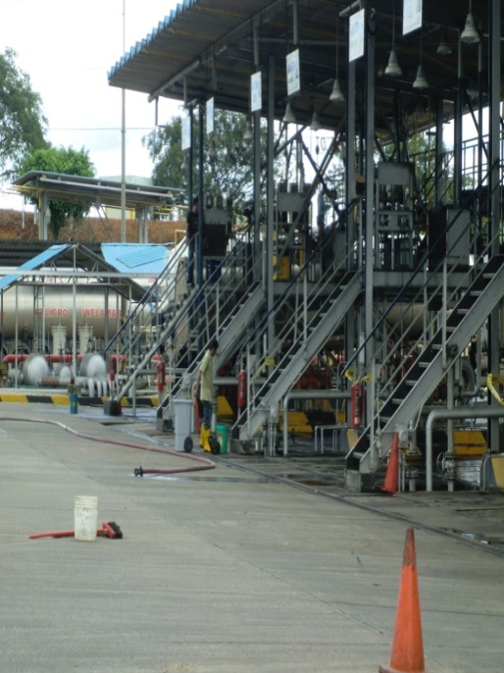  3.- Limpiar partes altas de las islas con agua y desengrasante(Biodegradable).  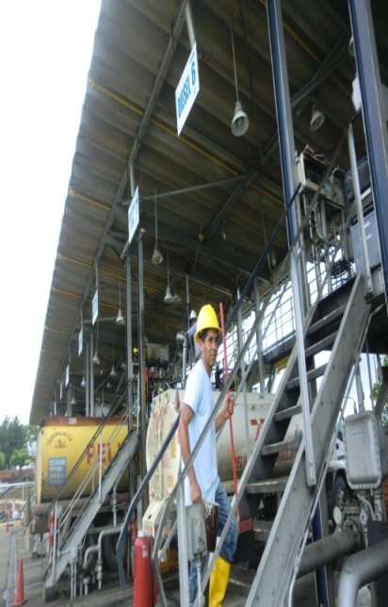 | 2.- Limpiar pisos con agua y desengrasante (Biodegradable).  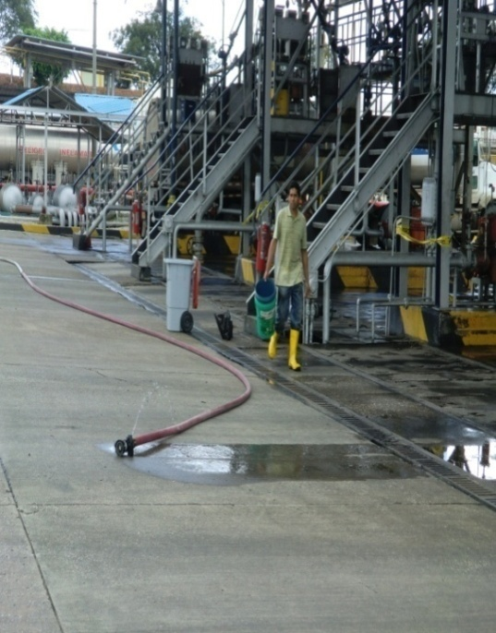  4.- Enviar residuos de agua hacia el separador API.  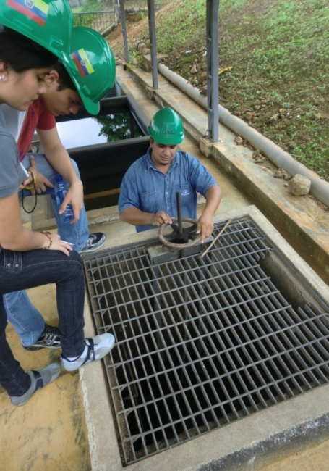
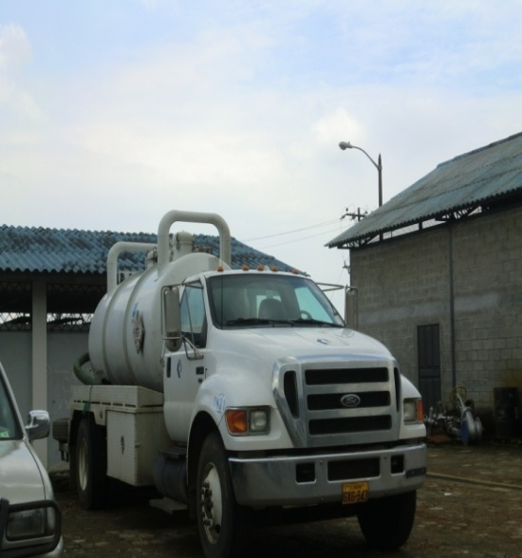  5.- Recuperar combustible retenido mediante el Vacuum. |  | 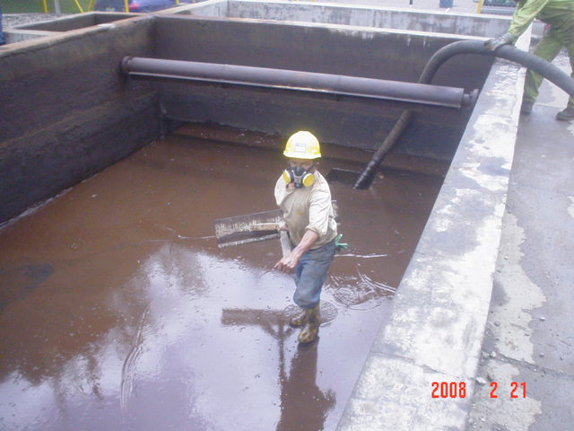  6.- Reincorporar combustible al proceso a través de tanques sumideros.
7.- Tratar agua que descarga el separador API, para su posterior descarga al ambiente.

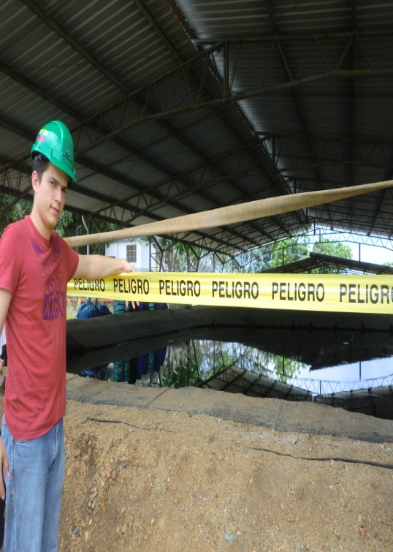
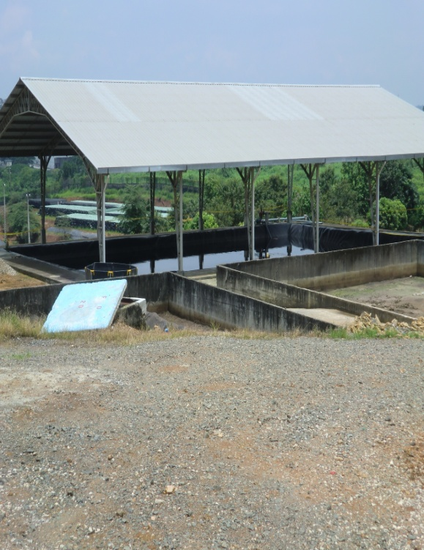

4.6 INSPECCIONES PROGRAMADAS

Son las inspecciones que se realizan en cada área de trabajo para así identificar los posibles potenciales riesgos, practicas inapropiadas de trabajo, actos y condiciones inseguras, deficiencia en los equipos, identificar posibles acciones inmediatas y correctivas, que muestra el compromiso de la organización con la gestión de seguridad y salud en el trabajo.

¿Qué conseguimos haciendo inspecciones?

- Con la inspección el supervisor demuestra su sinceridad frente a la seguridad.
- Se consigue detectar condiciones peligrosas y sus causas, así como errores de comportamiento y sus posibles causas.
- Permite analizar las causas inmediatas y las causas básicas que son origen de los peligros.
- Permite actuar sobre las tendencias inseguras, se revalorizan las normas de seguridad y se enseña seguridad.
- Se propician acuerdos entres las partes responsables en seguridad y se mejoran las condiciones físicas y los comportamientos y prácticas de seguridad.

Para lo cual se elaboró un procedimiento para las inspecciones programadas, en el que constan como puntos principales; el objeto, los responsables de realizar la inspección y la descripción de cómo se va a realizar cada inspección, así como también un se desarrolló un programa anual de las visitas a realizar.

 |  |  | INSPECCIONES PROGRAMADAS |  | ID: IP-MM-VGB-001
 |  |  | AUTOR:  VERÓNICA CASTRO  FECHA: 15-03-2012 | REVISADO POR:  BRIAM SOLÓRZANO  GIANNELLA CHÁVEZ  FECHA: 15-03-2012 | APROBADO POR:  COORDINADOR DE LA PLANTA  FECHA: 25-03-2012
TÍTULO: PROCEDIMIENTO PARA INSPECCIONES PROGRAMADAS PLANTA GUAYAQUIL

A.- OBJETO

Establecer las instrucciones para realizar inspección en las instalaciones, de manera que las actividades operativas se realicen en condiciones seguras para la prevención de riesgos a los trabajadores y daños en la planta.

B.- ALCANCE

Este procedimiento se aplica a todas las inspecciones internas de Seguridad y Salud que se realicen en el área o unidad dentro de la empresa, como Mantenimiento Mecánico, Laboratorio, Islas de despacho de combustible.

C.- RESPONSABILIDADES

RESPONSABLE DEL ÁREA | INSPECTOR
SUPERVISOR DE MANTENIMIENTO MECÁNICO | VERÓNICA CASTRO
SUPERVISOR DE CONTROL DE CALIDAD | BRIAM SOLÓRZANO
SUPERVISOR DE DESPACHO DE COMBUSTIBLE | GIANNELLA CHÁVEZ
ELABORADO POR: AUTORES

D.- DOCUMENTACIÓN DE REFERENCIA

- CONSTITUCÓN POLITICA DE LA REPÚBLICA DEL ECUADOR

- INSTRUMENTO ANDINO DE LA SEGURIDAD Y SALUD. Decisión 584

- REGLAMENTO DEL INSTRUMENTO ANDINO

- RELAMENTO DE SEGURIDAD Y SALUD DE LOS TRABAJADORES Y MEJORAMIENTO DE TRABAJO. Decreto Ejecutivo No. 2393.

E.- DEFINICIONES
Inspeccionado: Área o Unidad y cualquier otro sitio y/o lugar de trabajo dentro de la empresa.

Inspector: Persona debidamente cualificada para realizar inspecciones de Seguridad Industrial y Salud Ocupacional.

Inspección de Seguridad y Salud: Inspección sistemática, documentada, periódica, objetiva que evalúa la eficacia, efectividad y fiabilidad de Seguridad y Salud.

Acción correctora: Acción tomada para eliminar las causas de una no conformidad, de un defecto o cualquier otra situación indeseable existente para impedir su repetición.

Revisión por la dirección: Evaluación formal por la dirección, del estado y de la adecuación de la Gestión de Seguridad Industrial y Salud Ocupacional en relación con la declaración de principios en prevención de riesgos laborales de la organización.

Sistema de Gestión de Seguridad Industrial y Salud Ocupacional: Es un instrumento para organizar y diseñar procedimientos y mecanismos dirigidos al cumplimiento estructurado y sistemático de todos los requisitos establecidos en la legislación. Está compuesto por un conjunto de elementos interrelacionados o interactivos que tienen como objeto establecer unas directrices y unos objetivos en Seguridad y Salud y alcanzar dichos objetivos.

F.- EQUIPOS DE TRABAJO NECESARIOS
El supervisor responsable velará por la dotación de equipos de protección individual y por la de los equipos de trabajo a utilizar antes de autorizar la realización.

G.-DESCRIPCIÓN DE LA ACTIVIDAD
- Desarrollar el plan de inspección:

  - Fechas, lugar de la inspección y duración prevista.
  - Identificación de las áreas que se inspeccionarán:
MANTENIMIENTO MECÁNICO, LABORATORIO, ISLAS DE CARGA
  - Calendario de las reuniones a celebrar con el inspeccionado.

- Preparar los documentos de trabajo

• Listas de verificación para inspeccionar (VER ANEXOS R, S, T)
• Formularios para recoger los resultados de las inspecciones.
• Formularios para consignar las evidencias en lasque se apoyen las conclusiones obtenidas por el inspector.

H.- CRONOGRAMA ANUAL DE INSPECCIONES PROGRAMADAS

Se realizaron las tres primeras inspecciones programadas para la visita a la planta, para lo cual se desarrollaron listas de chequeo para las tres áreas seleccionadas con el fin de verificar sus condiciones de trabajo y ver el porcentaje de cumplimiento que asegure la forma correcta en que deben de llevar sus labores. Las visitas a la planta se cuentan programadas en el cronograma anual. (VER ANEXO Q)

 |  | CONTROL OPERACIONAL
 |  | INSPECCIÓN PROGRAMADA
 |  | FECHA DE INSPECCIÓN INCIAL: 24 DE MARZO DE 2012
 |  | AREA DE INSPECCIÓN: TALLER MECÁNICO
 |  | PARTICIPANTES DE LA INSPECCIÓN: VERÓNICA CASTRO, GIANNELLA CHÁVEZ, BRIAM SOLÓRZANO
 |  | ELABORADO POR : VERÓNICA CASTRO
No. | CONDICIÓN REPORTADA |  | ACCIÓN CORRECTIVA | RESPONSABLES |  | FECHA DE CUMPLIMIENTO | OBSERVACIONES
1 | Herramientas y equipos en reparación desordenados |  | Ordenar los equipos en reparación dándole suficiente espacio a sus operadores | Supervisores de Seguridad Industrial |  | 25-abr-12 | Existe la falta espacio y orden de los equipos y herramientas
2 | Falta de uso de los EPP |  | Designar un supervisor especifico para que controle del uso de los EPP | Supervisores de Seguridad Industrial |  | 25-abr-12 | Algunos de los técnicos laboraban sin sus EPP. Ejem: Casco
3 | Extintores sin mantenimiento |  | Agilitar el proceso de contratación de los que serán encargados de brindar el mantenimiento respectivo. | Coordinador de la Planta, Mantenimiento mecánico |  | 25-jul-12 | Existen extintores pero no cuentan con mantenimiento desde hace un par de meses.
TABLA 23: INSPECCIÓN PROGRAMADA – MANTENIMIENTO MECÁNICO
ELABORADO POR: AUTORES

TABLA 24: INSPECCIÓN PROGRAMADA - LABORATORIO
 | CONTROL OPERACIONAL
 | INSPECCIÓN PROGRAMADA
 | FECHA DE INSPECCIÓN INCIAL: 07 DE ABRIL DE 2012
 | AREA DE INSPECCIÓN: LABORATORIO
 | PARTICIPANTES DE LA INSPECCIÓN: VERÓNICA CASTRO, GIANNELLA CHÁVEZ, BRIAM SOLÓRZANO
 | ELABORADO POR : BRIAM SOLÓRZANO
No. | CONDICIÓN REPORTADA | ACCIÓN CORRECTIVA | RESPONSABLES | FECHA DE CUMPLIMIENTO | OBSERVACIONES
1 | Salida de emergencia en malas condiciones. | Arreglar, ordenar y limpiar la zona | Supervisores de Seguridad Industrial | 25-may-12 | Se encuentran los pisos húmedos a causa de la limpieza de los recipientes de las muestras.
2 | Falta de uso de los EPP | Designar un supervisor especifico para el control del uso de los EPP | Supervisores de Seguridad Industrial | 25-abr-12 | Algunos de los técnicos laboraban sin sus EPP. Ejem: Arnés para la toma de muestra.
3 | Extintores sin mantenimiento | Agilitar el proceso de contratación de los que serán encargados de brindar el mantenimiento respectivo. | Coordinador de la Planta, Mantenimiento mecánico | 25-jul-12 | Existen extintores pero no cuentan con mantenimiento desde hace un par de meses.
ELABORADO POR: AUTORES

TABLA 25: INSPECCIÓN PROGRAMADA – ISLA DE CARGA
 |  | CONTROL OPERACIONAL
 |  | INSPECCIÓN PROGRAMADA
 |  | FECHA DE INSPECCIÓN INCIAL: 12 DE ABRIL DE 2012
 |  | AREA DE INSPECCIÓN: ISLAS DE CARGA
 |  | PARTICIPANTES DE LA INSPECCIÓN: VERÓNICA CASTRO, GIANNELLA CHÁVEZ, BRIAM SOLÓRZANO.
 |  | ELABORADO POR : GIANNELLA CHÁVEZ
No. | CONDICIÓN REPORTADA |  | ACCIÓN CORRECTIVA | RESPONSABLES | FECHA DE CUMPLIMIENTO | OBSERVACIONES
1 | Pequeños derrames al momento de despachar el producto |  | Controlar el volumen de despacho. | Supervisores de Seguridad Industrial | 25-abr-12 | En ocasiones se derrama la gasolina por descuido y por mal estado de los autotanques.
2 | Falta de uso de los EPP. |  | Designar un supervisor especifico para que controle el uso de los EPP | Supervisores de Seguridad Industrial | 25-abr-12 | Algunos de los técnicos laboraban sin sus EPP. Ejem: Botas, mascarillas
3 | Extintores sin mantenimiento. |  | Agilitar el proceso de contratación de los que serán encargados de brindar el mantenimiento respectivo. | Coordinador de la Planta, Mantenimiento mecánico | 25-jul-12 | Existen extintores pero no cuentan con mantenimiento desde hace un par de meses.
ELABORADO POR: AUTORES

4.7 CAPACITACIÓN
La valoración del ser humano es una actividad social y científicamente compleja por los elementos de carácter ético y las implicaciones de las decisiones que se adopten; por eso la capacitación de personal, es tan necesaria dentro de la esfera de la gestión de recursos humanos, tiene que ser desarrollada por especialistas de la actividad, y deben trabajar en equipo, psicólogos, médicos y técnicos de áreas operativas.

4.7.1 IDENTIFICACIÓN DE NECESIDADES
Diagnóstico de la Situación.-
OBJETIVOS ESTRATÉGICOS DE ACUERDO A ETAPAS DEL PROCESO DE CAPACITACIÓN

4.7.2 DISEÑO DE LA CAPACITACIÓN
Programación de la capacitación:
- ¿A QUIÉN CAPACITAR?
Esta capacitación está dirigida a los trabajadores del área de mecánica, islas de carga y laboratorio, ya que son las áreas seleccionadas para el proceso de control operacional.
- TEMAS DE CAPACITACIÓN

- ¿CÓMO CAPACITAR?

Se realiza mediante charlas programadas con audiovisuales, lecturas, talleres dinámicos y simulacros, dependiendo el turno de los trabajadores con el fin de concientizar al personal en todo lo referente a los riesgos expuestos.

Se realizaron evaluaciones de los temas capacitados, así como también el control del registro de asistencia. (VER ANEXOS V y W).

 |  |  | CAPACITACIÓN # 1
 |  |  | AUTOR:  VERÓNICA CASTRO  BRIAM SOLÓRZANO  FECHA: 30-03-2012 | REVISADO POR:  GIANNELLA CHÁVEZ  FECHA: 02-04-2012 | APROBADO POR:  SUPERVISOR INDUSTRIAL  FECHA: 05-04-2012
TEMA : INTRODUCCIÓN A LA IDENTIFICACIÓN DE PELIGROS Y RIESGOS DE TRABAJO

OBJETIVO
Concientizar a los trabajadores de los peligros que existen en las actividades que ellos realizan, los riesgos que tienen cada uno y como evitarlos y/o disminuirlos.

RECURSOS A UTILIZAR
- Diapositivas preparadas en base a las inspecciones realizadas.
- Presentación de Videos.

DURACIÓN
Se realizó la capacitación en dos jornadas, una hora cada una.

DIRIGIDO A:
Operadores del área mecánica, laboratorio e islas de carga del turno de la mañana.

MATERIAL DE CAPACITACIÓN # 1

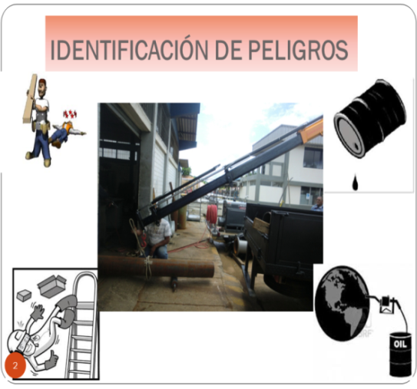

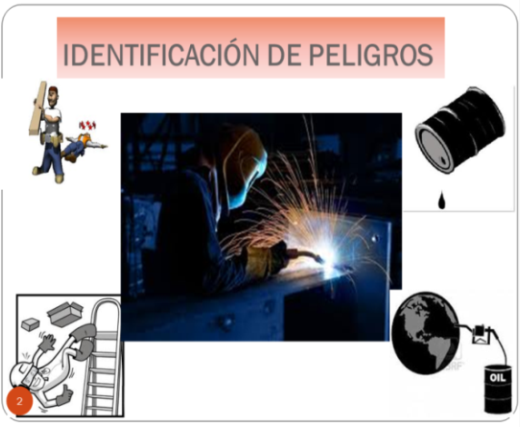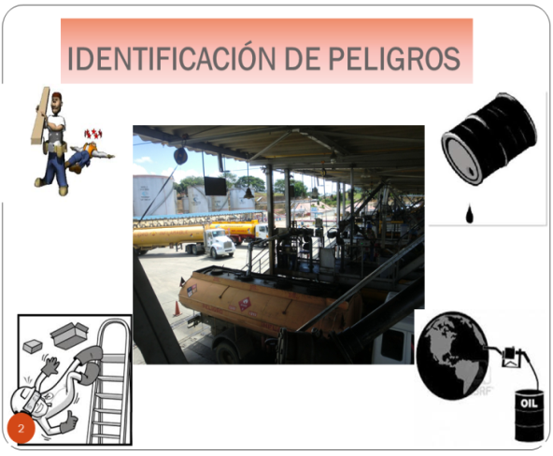
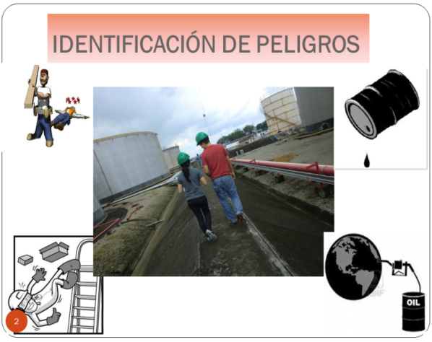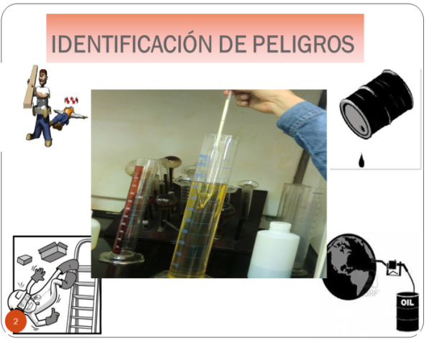
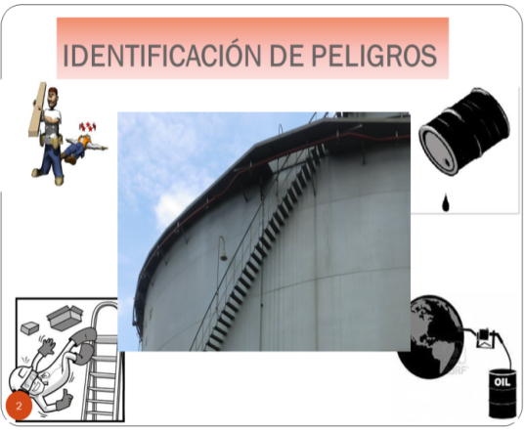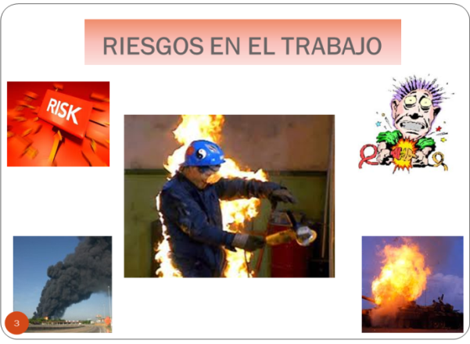
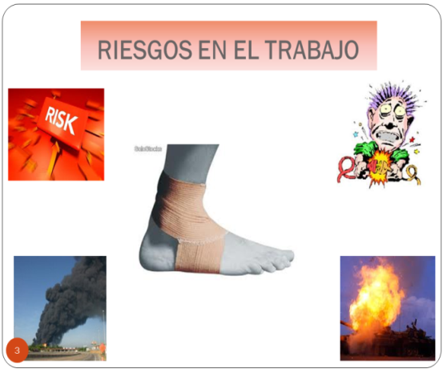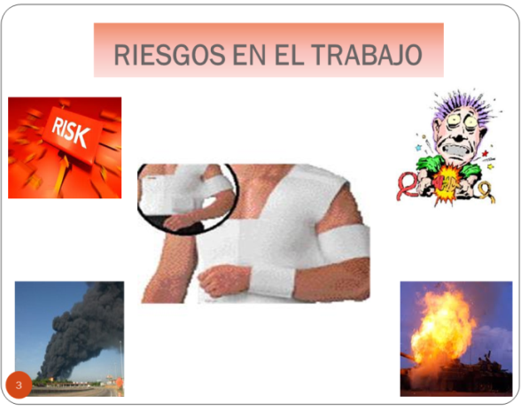
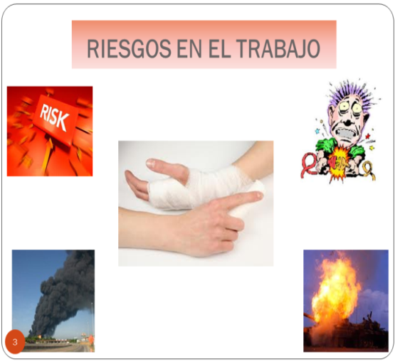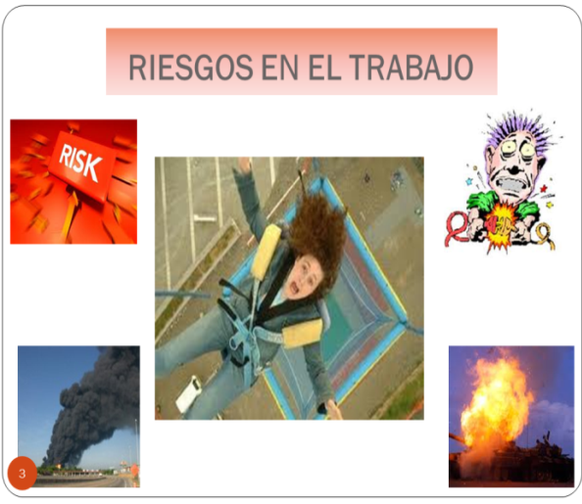
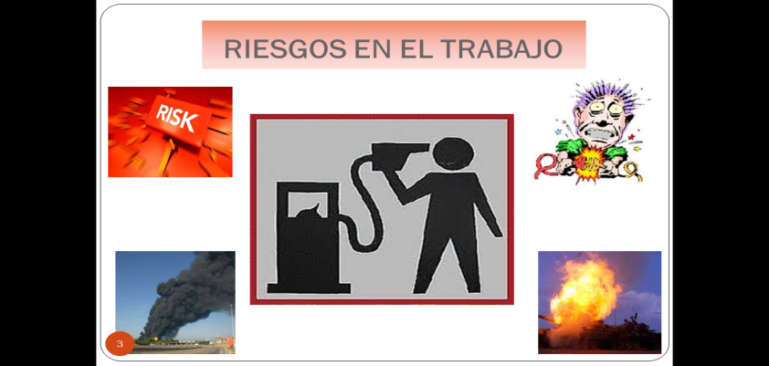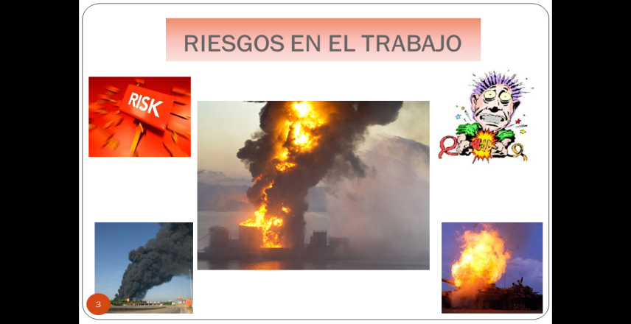

 |  |  | CAPACITACIÓN # 2
 |  |  | AUTOR:  VERÓNICA CASTRO  BRIAM SOLÓRZANO  FECHA: 0-03-2012 | REVISADO POR:  GIANNELLA CHÁVEZ  FECHA: 02-04-2012 | APROBADO POR:  SUPERVISOR INDUSTRIAL  FECHA: 05-04-2012
TEMA: RIESGOS DEL BENCENO Y USO DE EPP
OBJETIVO
Concientizar a los trabajadores sobre los riesgos que el benceno puede causar al ser humano.
Conocer los equipos de protección que el trabajador debe utilizar en la actividad que se desempeñe, con el fin de evitar accidentes y provocar lesiones graves.

RECURSOS A UTILIZAR
- Diapositivas preparadas en base a las inspecciones realizadas.
- Presentación de Videos.

DURACIÓN
Se realizó la capacitación en dos jornadas, una hora cada una.

DIRIGIDO A:
Operadores del área mecánica, laboratorio e islas de carga del turno de la mañana.

MATERIAL DE CAPACITACIÓN # 2
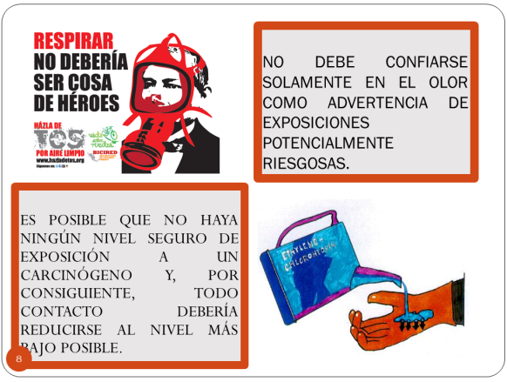
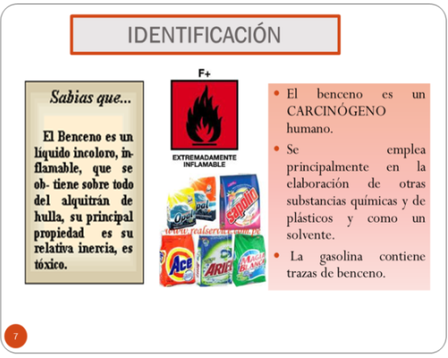
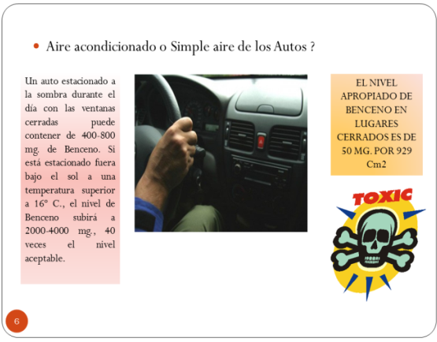
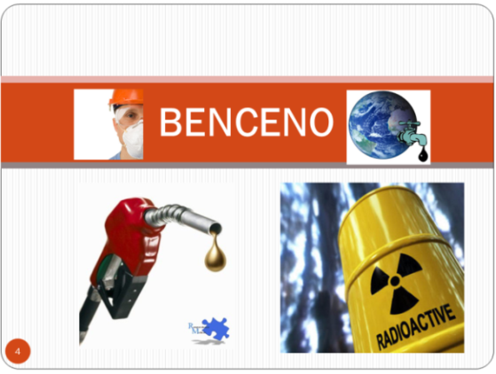
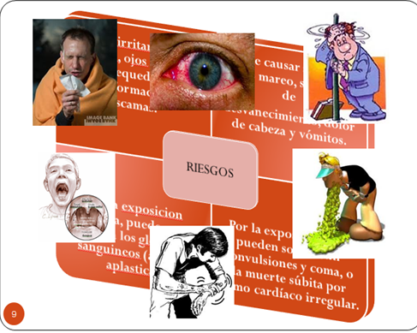
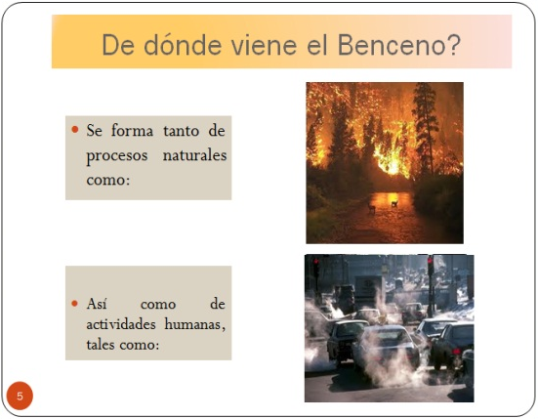

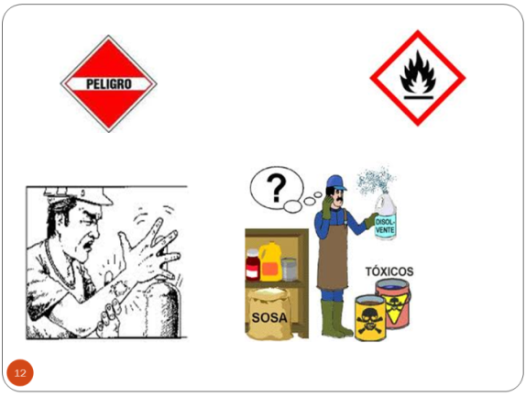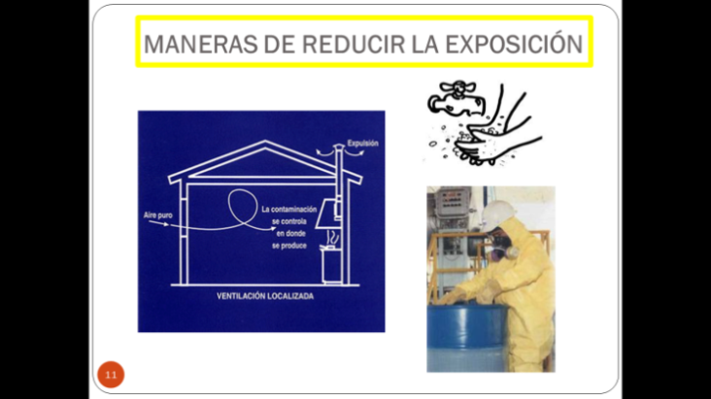
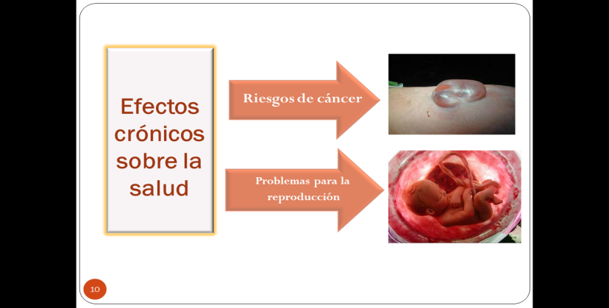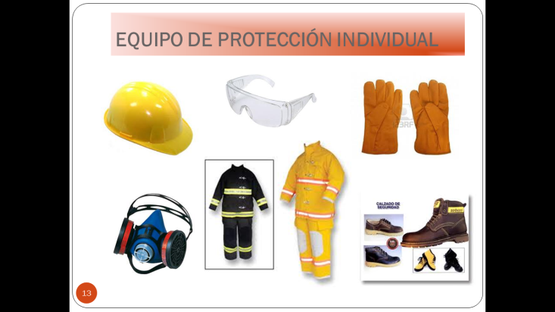

4.7.3 CRONOGRAMA DE CAPACITACIONES
Se establece un cronograma anual de capacitación, en el que constan los temas a capacitar, los recursos a utilizar , indicando el lugar y el costo anual de las capacitaciones programadas, con el objetivo de crear un mejor ambiente de seguridad laboral y el desarrollo de buenas prácticas en el trabajo. (VER ANEXO U)

CAPACITACIONES REALIZADAS

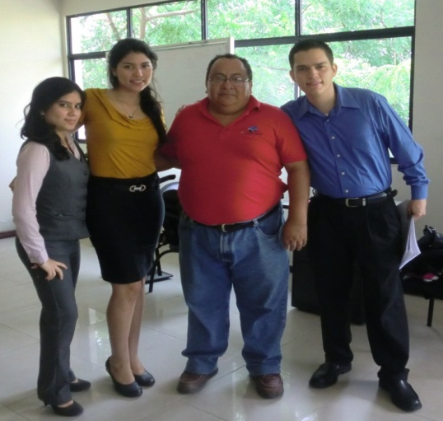  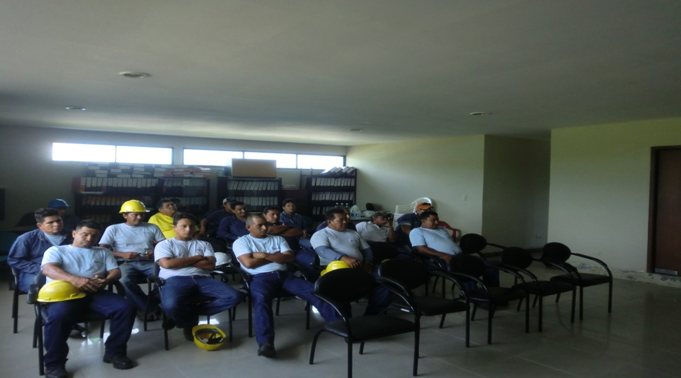 | 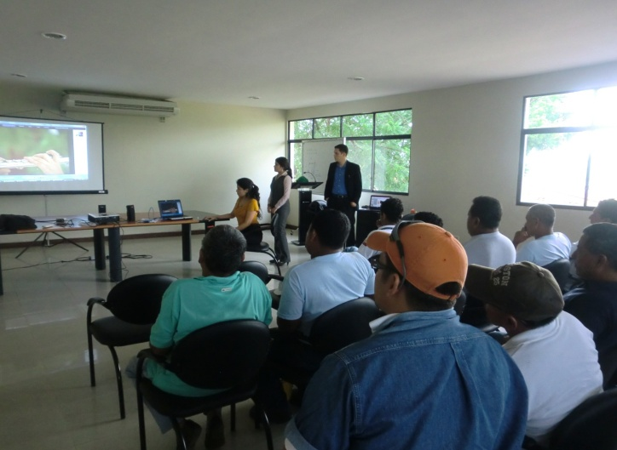  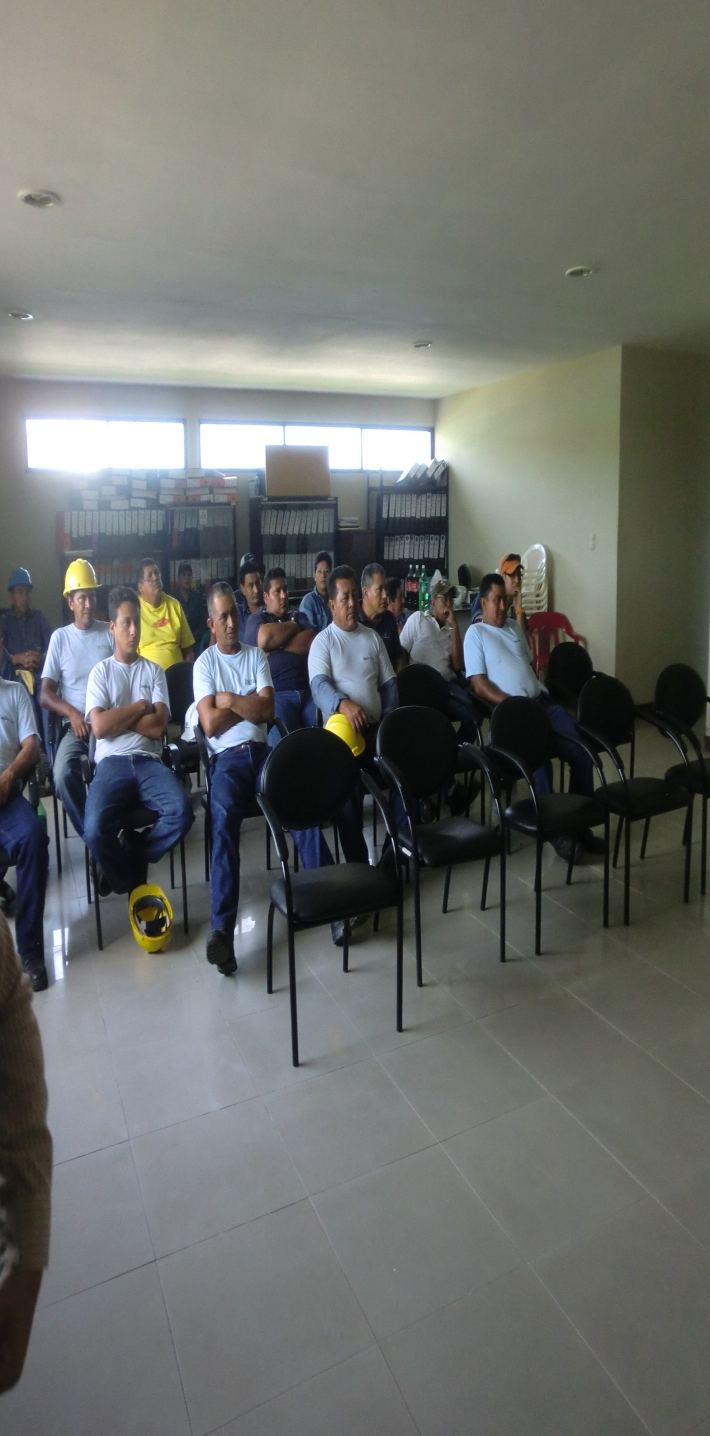

FIGURA 4.1: CAPACITACIONES REALIZADAS

4.8 AUDITORÍA

4.8.1 PROGRAMA DE AUDITORÍA
Es el procedimiento a seguir en el examen a realizarse, debe ser de contenido flexible, sencillo y conciso. Sirve como un conjunto de instrucciones a los involucrados en la auditoría y como medio para el control y registro de la ejecución apropiada del trabajo.
Previo a la auditoría desarrolla el programa de auditoría que consta en el ANEXO X.

4.8.2 PLANIFICACIÓN DE AUDITORÍA
- OBJETIVO
Auditar el cumplimiento técnico legal en materia de seguridad y salud en el trabajo del área seleccionada, medir la eficiencia y eficacia del control operacional verificando el diagnóstico, analizando los resultados y comprobarlos de acuerdo a su actividad, lo cual direccionará a la toma de acciones correctivas, preventivas y planes de mejora continua fundamentados en el Decreto 2393 y en SART.

- ALCANCE
Se audita el control operacional de los procedimientos de las actividades in situ de las Islas de carga (Despacho de gasolina a auto tanques).

- RESPONSABLES
EQUIPO AUDITOR
- Verónica Castro Romero (Auditor Líder)
- Giannella Chávez Amaya
- Briam Solórzano Espinoza

- CRITERIOS DE AUDITORÍA
- Reglamento SART Capítulo II Art. 9
1.- Gestión Administrativa_ 1.7 Mejoramiento Continuo
2.- Gestión Técnica_ 2.1 Identificación, 2.2 Medición, 2.3 Evaluación, 2.4 Control Operativo Integral
3.- Gestión del Talento Humano_ 3.1 Selección de los trabajadores, 3.5 Adiestramiento.
4.- Procedimientos y programas operativos básicos_ 4.5 Auditorías Internas, 4.6 Inspecciones de seguridad y salud. 4.7 Equipos de protección individual y ropa de trabajo.
- Decreto 2393
- Instrumento Andino – Decisión 584
- Política, Objetivos, Metas, Estándares
- Requisitos Legales y Regulatorios

- ESTRATEGIA DE LA AUDITORÍA
Se examinan los principales procesos operativos del área seleccionada con miras a identificar los puntos fuertes y las prácticas óptimas, así como las lagunas y deficiencias, y se formulen recomendaciones de valor añadido para prestar asistencia al personal directivo en la resolución de las no conformidades.
En la medida de lo posible, se preste la debida atención al criterio de “eficiencia y eficacia operativas” en los planes de trabajo.

4.8.3 EJECUCIÓN DE LA AUDITORÍA
- PLAN DE LA AUDITORÍA
El plan define los cronogramas de actividades con responsables, fechas de inicio y finalización de la actividad, incluye procedimientos mínimos para el cumplimiento de los objetivos y acordes a las no conformidades priorizadas; compromete los recursos humanos, económicos y tecnológicos suficientes para garantizar los resultados. (VER ANEXO Y)
- REUNIÓN DE APERTURA
El día Domingo 25 de marzo del 2012, se dio inicio a la Auditoría de Riesgos en el Trabajo en la empresa objeto de estudio, donde se realizó la reunión de apertura con el Intendente de la Planta “Guayaquil” y el Supervisor del Departamento de Seguridad y Salud Ocupacional, quienes han brindado las respectivas facilidades dentro de la Planta, proporcionándonos la información necesaria para el desarrollo de la auditoría.
Dentro de la reunión apertura, se establecieron los siguientes puntos:
  - Objetivos y Alcance de la auditoría
  - Métodos de la auditoría
  - Duración, fecha y horarios
  - Los canales de comunicación
  - Local para las reuniones

La reunión de cierre fue prevista para el día domingo 01 de abril del 2012.

- REVISIÓN DE DOCUMENTOS EN REFERENCIA
Los documentos a revisar como base de la auditoría de control operacional será:
- Normativa interna de la empresa.
- Políticas de S&SO.
- Programa de S&SO.
- Legislación
- Peligros y riesgos
- Guías operativas
- Procedimientos generales y operativos para las actividades que se realizan en el área.
- Instructivos de los EPP y EPC que utilizan, así como el de la descripción de las maquinarias y medición de espacios donde están realizando el trabajo.
- Registros de las MSDS (Hojas de datos de seguridad de materiales).
- Registros de accidentes e incidentes.
- Informes de auditorías anteriores, para conocimiento y análisis previo.

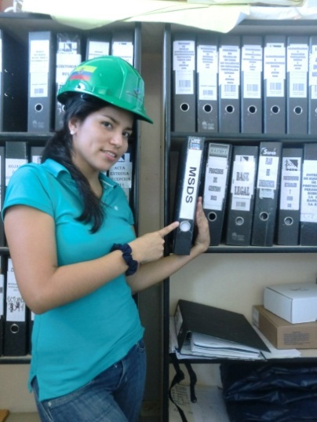 | 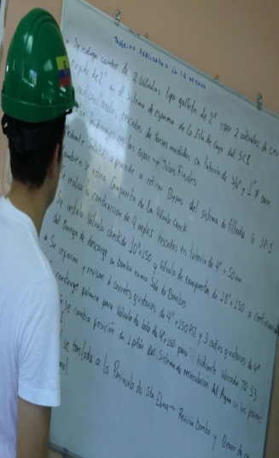 | 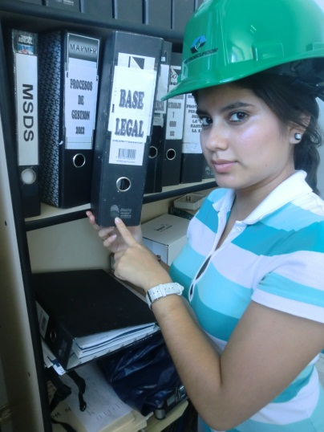
FIGURA 4.2: REVISIÓN DE DOCUMENTACIÓN

- ENTREVISTAS CON EL PERSONAL
Consiste en mantener una reunión con el titular del puesto y las personas vinculadas con objeto de recabar información en un ambiente interactivo. Su finalidad es recoger información de primera mano para una mejor comprensión del puesto.

Las ventajas de la entrevista es que encuentra un trato individual y personal, se trata de una técnica muy flexible que permite estructurarse y ajustarse a unos objetivos concretos.

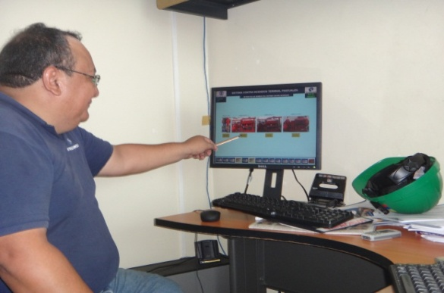  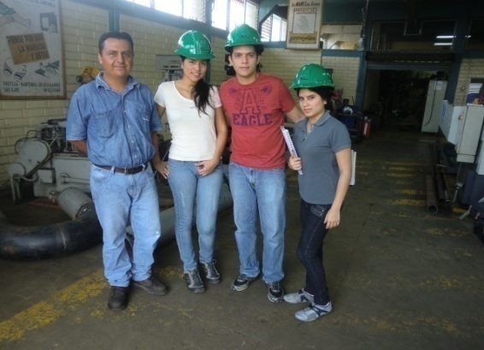  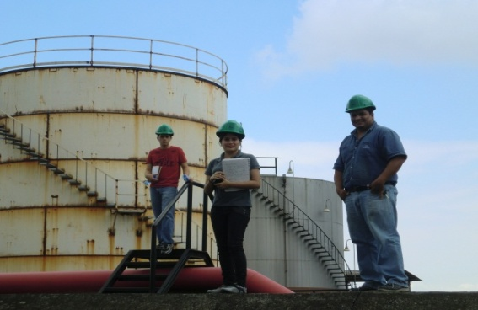  FIGURA 4.3: ENTREVISTAS CON EL PERSONAL | 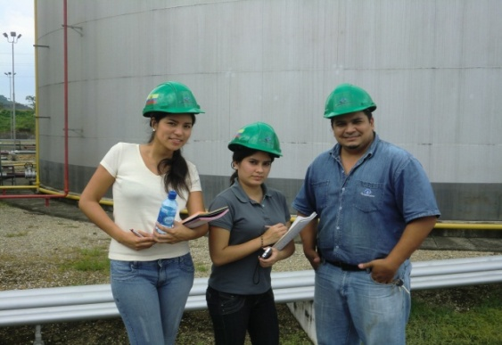  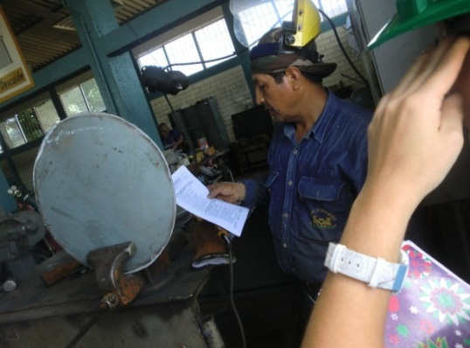  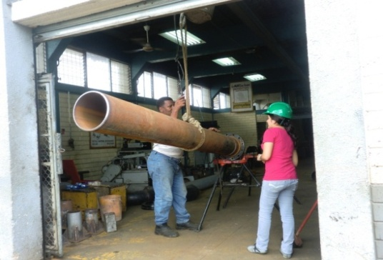

4.8.4 REGISTRO DE NO CONFORMIDADES
Las no conformidades son el no cumplimiento de un requisito técnico legal en seguridad y salud en el trabajo en una desviación de los requisitos del sistema de gestión de seguridad y salud en el trabajo de la empresa/organización.
A continuación se detalla el registro de las no conformidades encontradas en la auditoría realizada:

TABLA 26: REGISTRO DE NO CONFORMIDAD # 1

REPORTE DE NO CONFORMIDAD

RCN# 001 | PLANTA: Guayaquil |  | RUC# 0915361067001
PROCESO: Distribuir combustible por auto tanques en islas de carga.  SUBPROCESO: Despacho de combustible por tanquero. |  |  | EQUIPO AUDITOR:  Verónica Castro, Giannella Chávez, Briam Solórzano
JEFE DE S&SSO: Freddy Tello |  |  | ÁREA: Islas de Carga
NORMA DE REFERENCIA DE LA NO CONFORMIDAD:  Reglamento SART, DECRETO 2393 |  |  | RTL AUDITADO:  4.7 Equipos de protección individual y ropa de trabajo
CATEGORÍA DE LA NO CONFORMIDAD

X
Mayor “A” Mayor “B” Observación ”C”

DESCRIPCIÓN DE LA NO CONFORMIDAD  Durante el turno de la mañana, en las Islas de despacho, 1 de los 16 operarios fue visto usando zapatos diferentes a los establecidos.  En la Guía Operativa GO-IC-VGB-001 hace referencia que todo el personal para realizar el despacho de combustible usa zapatos antideslizantes con puntas de acero. |  | 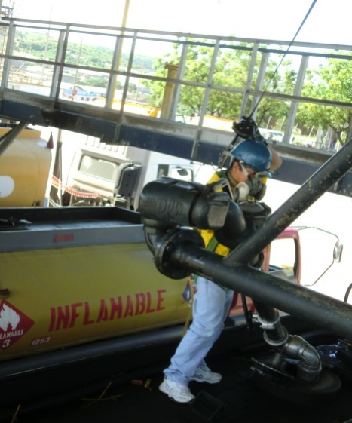
ANÁLISIS DE CAUSA RAÍZ
No se realiza la debida supervisión de los EPP al personal.
ACCIÓN CORRECTIVA
Llevar un control diario del uso de los EPP para el personal que ingresa a la planta.
FECHA: 02/04/2012 AUDITOR: Verónica Castro
RESPONSABLES DEL SEGUIMIENTO: Briam Solórzano – Giannella Chávez

TABLA 27: REGISTRO DE NO CONFORMIDAD # 2

REPORTE DE NO CONFORMIDAD

RCN# 002 | PLANTA: Guayaquil |  | RUC# 0915361067001
PROCESO: Distribuir combustible por auto tanques en islas de carga.  SUBPROCESO: Despacho de combustible por tanquero. |  |  | EQUIPO AUDITOR:  Verónica Castro, Giannella Chávez, Briam Solórzano
JEFE DE S&SSO: Freddy Tello |  |  | Área: Islas de Carga
Norma de referencia de la No Conformidad:  Reglamento SART, DECRETO 2393 |  |  | RTL AUDITADO:  4.8 Mantenimiento predictivo, preventivo y correctivo
CATEGORÍA DE LA NO CONFORMIDAD

X

Mayor “A” Mayor “B” Observación ”C”

DESCRIPCIÓN DE LA NO CONFORMIDAD  Durante el desarrollo de una de las inspecciones, mientras se realizaba una  entrevista a un operador, se evidenció que los extintores no cuentan con el debido mantenimiento, ya que el contrato con la compañía de dicho servicio se encuentra vencido. |  | 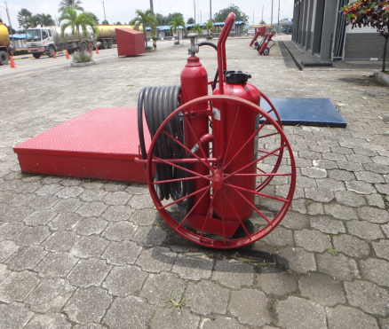  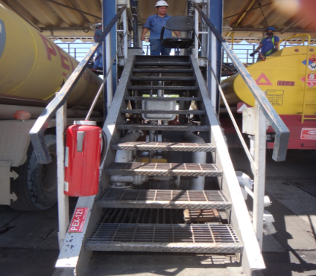
ANÁLISIS DE CAUSA RAÍZ
El contrato para el mantenimiento de los extintores se encuentra vencido debido a la falta de gestión de los administradores.
ACCIÓN CORRECTIVA
El Intendente de la planta se encuentra realizando las debidas gestiones administrativas, para que se elabore el contrato con un proveedor de mantenimiento.
FECHA: 02/04/2012 AUDITOR: Verónica Castro
RESPONSABLES DEL SEGUIMIENTO: Briam Solórzano – Giannella Chávez
TABLA 28: REGISTRO DE NO CONFORMIDAD # 3
REPORTE DE NO CONFORMIDAD

RCN# 003 | PLANTA: Guayaquil |  | RUC# 0915361067001
PROCESO: Distribuir combustible por auto tanques en islas de carga.  SUBPROCESO: Despacho de combustible por tanquero. |  |  | EQUIPO AUDITOR:  Verónica Castro, Giannella Chávez, Briam Solórzano
JEFE DE S&SSO: Freddy Tello |  |  | ÁREA: Islas de Carga
NORMA DE REFERENCIA DE LA NO CONFORMIDAD:  Reglamento SART, DECRETO 2393 |  |  | RTL AUDITADO:  4.6 Inspecciones de Seguridad y Salud.
CATEGORÍA DE LA NO CONFORMIDAD

X
Mayor “A” Mayor “B” Observación ”C”

DESCRIPCIÓN DE LA NO CONFORMIDAD  Se observa que carecen de señalización en el patio de las islas de carga. En el Art. 164. Título V del Decreto 2393 hace mención a la señalización de seguridad y sus normas generales. |  | 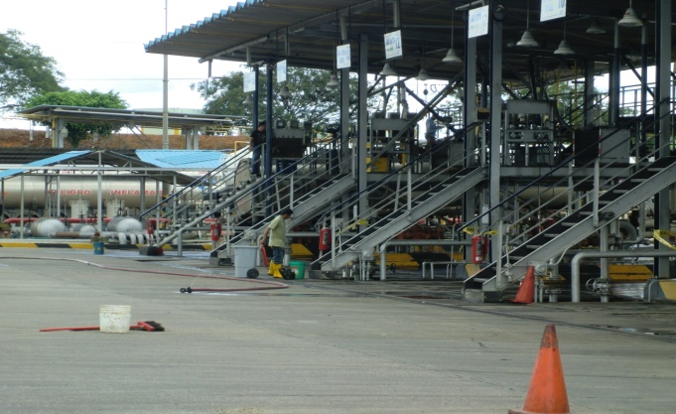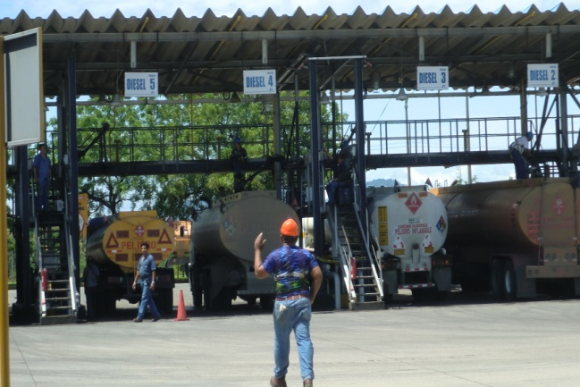
ANÁLISIS DE CAUSA RAÍZ
No se ha realizado el debido seguimiento para la ubicación de los letreros que ya están elaborados pero que aún no se encuentran en los lugares apropiados.
ACCIÓN CORRECTIVA
Agilitar el proceso de elaboración de los soportes de las señalizaciones que aún no se encuentran ubicadas en los lugares apropiados.
FECHA: 02/04/2012 AUDITOR: Verónica Castro
RESPONSABLES DEL SEGUIMIENTO: Briam Solórzano – Giannella Chávez
TABLA 29: REGISTRO DE NO CONFORMIDAD # 4

REPORTE DE NO CONFORMIDAD

RCN# 004 | PLANTA: Guayaquil |  | RUC# 0915361067001
PROCESO: Distribuir combustible por auto tanques en islas de carga.  SUBPROCESO: Despacho de combustible por tanquero. |  |  | EQUIPO AUDITOR:  Verónica Castro, Giannella Chávez, Briam Solórzano
JEFE DE S&SSO: Freddy Tello |  |  | Área: Islas de Carga
Norma de referencia de la No Conformidad:  Reglamento SART, DECRETO 2393 |  |  | RTL AUDITADO:  4.7 Equipos de protección individual y ropa de trabajo
CATEGORÍA DE LA NO CONFORMIDAD

X
Mayor “A” Mayor “B” Observación ”C”

DESCRIPCIÓN DE LA NO CONFORMIDAD  Se observa que de los 16 despachadores el 80% no usaban sus respectivas mascarillas para la prevención e inhalación de gases que están expuestos en su área de trabajo. En el Titulo VI art. 180 del Decreto 2393 hace referencia del uso oportuno de los equipos para protección de las vías respiratorias. |  | 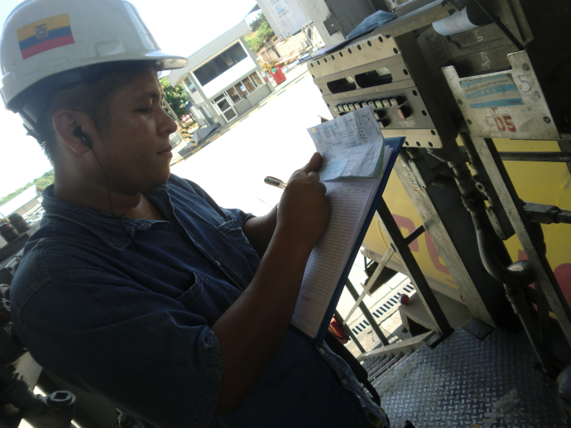
ANÁLISIS DE CAUSA RAÍZ
No usan sus mascarillas debido a que les causa molestia utilizarlas gran cantidad de horas, por el cansancio, el caucho les causa irritación y la costumbre ya que no lo usan por años.
ACCIÓN CORRECTIVA
Establecer horarios de uso y priorizar en los casos donde haya mayor demanda de despacho.
FECHA: 02/04/2012 AUDITOR: Verónica Castro
RESPONSABLES DEL SEGUIMIENTO: Briam Solórzano – Giannella Chávez

4.8.5 INFORME DE AUDITORÍA
Para: Planta Guayaquil
Equipo Auditor: Verónica Castro, Giannella Chávez, Briam Solórzano
Fecha: 08 de Abril del 2012
Asunto: Resultados de la auditoría realizada al control operacional de las Islas de Carga

- CONCLUSIÓN DE AUDITORÍA.
- Existe personal que no se le obliga el uso de ciertos EPP por ejemplo la mascarilla al despachador.
- Carecen de adiestramiento ya que se observo que a pesar de las capacitaciones algunos operadores no utilizaban de forma correcta los EPP.
- Algunos operadores desconocían el manejo de las protecciones colectivas a pesar de las charlas que se brinda.

- CONCLUSIÓN SOBRE SITUACIONES, NO CONFORMIDADES Y OBSERVACIONES DE AUDITORIAS ANTERIORES.
- No se evidenciaban indicadores estándares del plan de gestión.
- Recién se estaban estableciendo los MSDS.
- Flujos de los procesos estaban desactualizados.
- No contaban con un programa de vigilancia de la salud para los factores de riesgo ocupacional.

- ASPECTOS POSITIVOS IDENTIFICADOS DURANTE LA AUDÍTORÍA.

- Poseen EPP adecuados para los riesgos de cada puesto de trabajo.
- Disponen de manuales de procedimientos para las actividades a realizar.
- Cuentan con un plan de evacuación y emergencia.
- Realizan simulacros de incendios bajo un cronograma establecido para asegurarse de que todo trabajador conozca la actividad a realizar cuando ocurra algún siniestro.
- Basado en las inspecciones programas se pudo observar que cuentan con registros de las capacitaciones que se han brindado al personal.
- Se tiene documentado los EPP a usar.

- OBSERVACIONES (OPORTUNIDADES DE MEJORA).
- Realizar un estudio donde se pueda determinar la cantidad necesaria de lámparas para la iluminación en el área.
- Ubicar duchas de agua para uso inmediato de los operadores en caso de tener contacto con algún producto inflamable.

- SITUACIONES SUBESTANDAR.
- Uso de zapatos no recomendados.
- Extintores sin mantenimiento
- Escaza señalización en las islas de despacho.
- El 80% de sus despachadores no usaban sus respectivas mascarillas.
4.8.6 LISTA DE VERIFICACIÓN RTL

SEGURIDAD Y SALUD EN EL TRABAJO
EVALUACIÓN DEL CUMPLIMIENTO ACTUAL EN CONTROL OPERACIONAL DE LOS RTL SEGÚN SART
PLANTA GUAYAQUIL
FECHA: 12/04/2012
EQUIPO: VERÓNICA CASTRO, GIANNELLA CHÁVEZ, BRIAM SOLÓRZANO
CLAÚSULAS SELECCIONADAS
1.0 .-GESTIÓN ADMINISTRATIVA | 21,54%
1.7 Mejoramiento Continuo | CUMPLE | NO CUMPLE |  | NA | OBSERVACIONES
a).- Cada vez que se re-planifiquen las actividades de seguridad y salud en el trabajo, se incorpora criterios de mejoramiento continuo; con mejora cualitativa y cuantitativamente de los índices y estándares del Sistema de Gestión de Seguridad y Salud en el Trabajo de la empresa u organización. | 0,8
TOTAL | 80,00%
2.0 .-GESTIÓN TECNICA. | 15,14%
2.1 Identificación | CUMPLE | NO CUMPLE |  | NA | OBSERVACIONES
a).- Se han identificado las categorías de factores de riesgo ocupacional de todos los puestos, utilizando procedimientos reconocidos en el ámbito nacional, o internacional en ausencia de los primeros; | X
b).- Se tiene diagrama(s) de flujo del(os) proceso(s) | 0,7 |  |  |  | De acuerdo al diseño realizado, se han elaborado diagramas para las actividades seleccionadas como plan piloto.
c).- Se tiene registro de materias primas, productos intermedios y terminados; |  |  |  | x
d).- Se dispone de los registros médicos de los trabajadores expuestos a factores de riesgo ocupacional; | x
e).- Se tiene hojas técnicas de seguridad de los productos químicos; y, | X |  |  |  | Se está realizando una base de datos de todos los químicos con sus respectivas características, efectos, como contrarrestarlos, etc.
f).- Se registra el número de potenciales expuestos por puesto de trabajo | X
TOTAL | 94,00%
2.2 Medición | CUMPLE | NO CUMPLE |  | NA | OBSERVACIONES
a).- Se han realizado mediciones de los factores de riesgo ocupacional a todos los puestos de trabajo con métodos de medición (cuali-cuantitativa según corresponda), utilizando procedimientos reconocidos en el ámbito nacional o internacional a falta de los primeros; | 0,6 |  |  |  | Se encuentra en trámite utilizar procedimientos reconocidos.
b).- La medición tiene una estrategia de muestreo definida técnicamente; y, | 0,6
c).- Los equipos de medición utilizados tienen certificados de calibración vigentes | x
TOTAL | 73,33%
2.3 Evaluación | CUMPLE | NO CUMPLE |  | NA | OBSERVACIONES
a).- Se ha comparado la medición ambiental y/o biológica de los factores de riesgo ocupacional, con estándares ambientales y/o biológicos contenidos en la Ley, Convenios Internacionales y más normas aplicables; | x
b).- Se han realizado evaluaciones de los factores de riesgo ocupacional por puesto de trabajo; y | x
c).- Se han estratificado los puestos de trabajo por grado de exposición | 0,55
TOTAL | 85,00%
2.4 Control Operativo Integral | CUMPLE | NO CUMPLE |  | NA | OBSERVACIONES
a).- Se han realizado controles de los factores de riesgo ocupacional aplicables a los puestos de trabajo, con exposición que superen el nivel de acción; | x
b).- Los controles se han establecido en este orden:
b) 1.- Etapa de planeación y/o diseño; | x
b) 2.- En la fuente; | x
b) 3.- En el medio de transmisión del factor de riesgo ocupacional; y, | x
b) 4.- En el receptor |  | x |  |  | Aun se están elaborando los planes de control
c).- Los controles tienen factibilidad técnico legal; |  | x |  |  | Se están elaborando los planes de control
d).- Se incluyen en el programa de control operativo las correcciones a nivel de conducta del trabajador; |  | x |  |  | Se están elaborando los planes de control
e).- Se incluyen en el programa de control operativo las correcciones a nivel de la gestión administrativa de la organización |  | x |  |  | Se están elaborando los planes de control
TOTAL | 62,50%
3. GESTIÓN DEL TALENTO HUMANO | 17,06%
3.1 Selección de los trabajadores | CUMPLE | NO CUMPLE |  | NA | OBSERVACIONES
a).- Están definidos los factores de riesgo ocupacional por puesto de trabajo; | x
b).- Están definidos las competencias de los trabajadores en relación a los factores de riesgo ocupacional del puesto de trabajo; |  | x
c).- Se han definido profesiogramas (análisis del puesto de trabajo) para actividades críticas con factores de riesgo de accidentes graves y las contraindicaciones absolutas y relativas para los puestos de trabajo; y, |  | x
d).- El déficit de competencia de un trabajador incorporado se solventa mediante formación, capacitación, adiestramiento, entre otros | 0,5
TOTAL | 37,50%
3.4 Capacitación | CUMPLE | NO CUMPLE |  | NA | OBSERVACIONES
a).- Se considera de prioridad, tener un programa sistemático y documentado para que: Gerentes, Jefes, Supervisores y Trabajadores, adquieran competencias sobre sus responsabilidades integradas en SST; y, | x
b).- Verificar si el programa ha permitido:
b) 1. Considerar las responsabilidades integradas en el sistema de gestión de seguridad y salud en el trabajo, de todos los niveles de la empresa u organización; | x
b) 2. Identificar en relación al literal anterior cuales son las necesidades de capacitación; | x
b) 3. Definir los planes, objetivos y cronogramas; | x
b) 4. Desarrollar las actividades de capacitación de acuerdo a los literales anteriores; y, | 0,8
b) 5. Evaluar la eficacia de los programas de capacitación | x
TOTAL | 96,67%
3.5 Adiestramiento | CUMPLE | NO CUMPLE |  | NA | OBSERVACIONES
a) Existe un programa de adiestramiento, a los trabajadores que realizan: actividades críticas, de alto riesgo y brigadistas; que sea sistemático y esté documentado; y, | 0,75
b).- Verificar si el programa ha permitido:
b) 1. Identificar las necesidades de adiestramiento; | 0,8
b) 2. Definir los planes, objetivos y cronogramas; | 0,8
b) 3. Desarrollar las actividades de adiestramiento; y, | 0,7
c) 4. Evaluar la eficacia del programa | x
TOTAL | 81,00%
4. PROCEDIMIENTOS Y PROGRAMAS OPERATIVOS BASICOS | 15,59%
4.5 Auditorias Internas | CUMPLE |  | NO CUMPLE | NA | OBSERVACIONES
Se tiene un programa técnicamente idóneo para realizar auditorías internas integrado-implantado que defina:
a).- Implicaciones y responsabilidades; | x
b).- Proceso de desarrollo de la auditoria; | 0,8
c).- Las actividades previas a la auditoria | 0,8
d).- Las actividades de la auditoria | 0,8
e).- Las actividades posteriores a la auditoria | 0,85
TOTAL | 85,00%
4.6 Inspecciones de seguridad y salud | CUMPLE |  | NO CUMPLE | NA | OBSERVACIONES
Se tiene un programa técnicamente idóneo para realizar inspecciones y revisiones de seguridad y salud, integrado-implantado, que contenga:
a).- Objetivo y alcance; | x
b).- Implicaciones y responsabilidades; | x
c).- Áreas y elementos a inspeccionar; | x
d).- Metodología; y, | x
e).- Gestión documental | x
TOTAL | 100,00%
4.7 Equipos de protección individual y ropa de trabajo | CUMPLE |  | NO CUMPLE | NA | OBSERVACIONES
Se tiene un programa técnicamente idóneo para selección y capacitación, uso y mantenimiento de equipos de protección individual, integrado-implantado, que defina:
a).- Objetivo y alcance; | 0,5
b).- Implicaciones y responsabilidades; | x
c).- Vigilancia ambiental y biológica;
d).- Desarrollo del programa; | 0,6
e).- Matriz con inventario de riesgos para utilización de equipos de protección individual; y, | x
f).- Ficha para el seguimiento del uso de equipos de protección individual y ropa de trabajo | x
TOTAL | 68,33%
CUMPLIMIENTO | 17,33%

ELABORADO POR: AUTORES

4.9 MEJORAMIENTO CONTINUO

4.9.1 INDICADORES
Es un medio eficaz, que sirve para desarrollar cambios positivos que van a permitir obtener beneficios económicos, tanto para la empresa como para los trabajadores.
La importancia de esta técnica radica, en que con su aplicación se puede contribuir en mejorar las debilidades y afianzar las fortalezas de la planta.
Se desarrollaron indicadores con el de determinar la efectividad de un sistema o caracterizar el éxito, los cuales se detallan a continuación:

TABLA 30: FICHA DE INDICADOR # 1– INSPECCIONES PROGRAMADAS
FICHA DEL INDICADOR N° 1
INDICADOR: | Cumplimiento de las Inspecciones técnicas programadas
OBJETIVO: | Cumplir con al menos el 90% de las inspecciones programadas
FÓRMULA: | $( \frac{\# de inspecciones realizadas}{\# inspecciones planificadas}$)* 100
FRECUENCIA DE MEDICIÓN: | Mensual
RESPONSABLE: | Coordinador de la Planta
FUENTE: | Registro de Inspecciones Programadas
META: | 100%
MÁXIMO | 100%
MÍNIMO | 90%
ELABORADO POR: AUTORES

TABLA 31: FICHA DE INDICADOR # 2– CUMPLIMIENTO DEL PLAN DE CAPACITACIÓN
FICHA DEL INDICADOR N° 2
INDICADOR: | Cumplimiento del plan de capacitación
OBJETIVO: | Cumplir con las capacitaciones programadas
FÓRMULA: | ($\frac{ \# horas reales dictadas }{\# horas programadas}$)* 100
FRECUENCIA DE MEDICIÓN: | Mensual
RESPONSABLE: | Supervisores Industriales
FUENTE: | Plan anual de capacitaciones
META: | 100%
MÁXIMO | 100%
MÍNIMO | 80%
ELABORADO POR: AUTORES

TABLA 32: FICHA DE INDICADOR # 3 – EFICACIA DE LAS INSPECCIONES PROGRAMADAS
FICHA DEL INDICADOR N° 3
INDICADOR: | Eficacia de las Inspecciones programadas
OBJETIVO: | Identificar el progreso de cada área obteniendo los resultados de cada inspección realizada.
FÓRMULA: | Promedio del resultado de las Inspecciones Programadas
FRECUENCIA DE MEDICIÓN: | Mensual
RESPONSABLE: | Coordinador de la Planta
FUENTE: | Registro de Inspecciones Programadas
META: | 100%
MÁXIMO | 100%
MÍNIMO | 90%
ELABORADO POR: AUTORES
TABLA 33: FICHA DE INDICADOR # 4 – ACCIONES CORRECTIVAS EJECUTADAS
FICHA DEL INDICADOR N° 4
INDICADOR: | Acciones Correctivas ejecutadas
OBJETIVO: | Cumplir al menos el 90% de las acciones correctivas o de mejora.
FÓRMULA: | ($\frac{\# Acciones correctivas efectuadas}{\# Acciones correctivas planificadas}$)* 100
FRECUENCIA DE MEDICIÓN: | Mensual
RESPONSABLE: | Coordinador de la Planta
FUENTE: | Inspecciones programadas
META: | 100%
MÁXIMO | 100%
MÍNIMO | 90%
ELABORADO POR: AUTORES

FICHA DEL INDICADOR N° 5
INDICADOR: | Incidentes reportados (VER ANEXO Z)
OBJETIVO: | Lograr que el personal reporte al menos el 10 de incidentes al mes
FÓRMULA: | Número de incidentes reportados
FRECUENCIA DE MEDICIÓN: | Mensual
RESPONSABLE: | Supervisores Industriales
FUENTE: | Inspecciones programadas
META: | 15
MÁXIMO | 15
MÍNIMO | 10
TABLA 34: FICHA DE INDICADOR # 5 – INCIDENTES REPORTADOS
ELABORADO POR: AUTORES

TABLA 35: FICHA DE INDICADOR # 6 – INDICADOR DE FRECUENCIA
FICHA DEL INDICADOR N° 6
INDICADOR: | Indicador de Frecuencia
OBJETIVO: | Evitar accidentes de trabajo y enfermedades profesionales.
FÓRMULA: | ($\frac{\# Lesiones por incapacidad}{\# Horas hombres trabajadas}$)* 1000000
FRECUENCIA DE MEDICIÓN: | Mensual
RESPONSABLE: | Supervisores Industriales
FUENTE: | Inspecciones programadas
META: | 0
MÁXIMO | 0
MÍNIMO | 0
ELABORADO POR: AUTORES

TABLA 36: FICHA DE INDICADOR # 7 – CUMPLIMIENTO DE LOS RTL SART DE CONTROL OPERACIONAL
FICHA DEL INDICADOR N° 7
INDICADOR: | Cumplimiento de los RTL SART de Control Operacional
OBJETIVO: | Cumplir con el 90% de los requisitos SART.
FÓRMULA: | ($\frac{\#RTL que cumplen }{\# RTL aplicables}$)
FRECUENCIA DE MEDICIÓN: | Mensual
RESPONSABLE: | Intendencia de la Planta
FUENTE: | Auditoría interna SART de para los riesgos operacionales.
META: | 100%
MÁXIMO | 100%
MÍNIMO | 90%
ELABORADO POR: AUTORES

4.9.2 TABLERO DE CONTROL

Luego de haber desarrollado la ficha de los indicadores, se elabora un tablero de control que tiene como fin ver el estado de cada indicador, su grado de cumplimiento y así poder dar seguimiento periódicamente y desarrollar un mejor control de cada uno de ellos.

El periodo de evaluación que presenta cada indicador está comprendido desde el 19 de marzo hasta el 13 de abril de 2012, los cuales fueron aplicados para las áreas de Mantenimiento Mecánico, Laboratorio de control de calidad del producto e Islas de Carga.

TABLA 37: TABLERO DE CONTROL

TABLERO DE CONTROL DE INDICADORES
INDICADOR | MÉTRICA | META | MÍNIMA | MÁXIMA | MARZO |  | ABRIL
 |  |  |  |  | SEMANA 3 | SEMANA 4 | SEMANA 1 | SEMANA 2
Inspecciones técnicas programadas | $( \frac{\# de inspecciones realizadas}{\# inspecciones planificadas}$)*100 | 100% | 90% | 100% | 0 | 33.33% | 66.67% | 100%
Cumplimiento del plan de capacitación | ($\frac{ \# de horas reales dictadas }{ horas programadas}$)* 100 | 100% | 80% | 100% | 0 | 0 | 50% | 75%
Eficacia de las Inspecciones programadas | Promedio del resultado de las Inspecciones Programadas | 100% | 90% | 100% | 0 | 83% | 88% | 97%
Acciones Correctivas ejecutadas | ($\frac{\# Acciones correctivas efectuadas}{\# Acciones correctivas planificadas}$)*1000 | 100% | 90% | 100% | 0 | 10% | 30% | 50%
Incidentes reportados | Número de incidentes reportados. | 15 | 10 | 15 | 1 | 1 | 2 | 3
Indicador de Frecuencia | ($\frac{\# Lesiones por incapacidad}{\# Horas hombres trabajadas}$)*1000000 | 0 | 0 | 0 | 0 | 0 | 0 | 0
Cumplimiento de los RTL Sart de Control Operacional  ELABORADO POR: AUTORES | ($\frac{\#RTL que cumplen }{\# RTL aplicables}$) | 100% | 90% | 100% | 10.60% | 10.60% | 15% | 17.33%

4.9.3 GRÁFICOS DE TENDENCIA

Los gráficos de tendencia tienen como finalidad mostrar el avance de los indicadores y a la vez medir el desempeño de los mismos, para lo cual el resultado de cada uno de ellos se encuentra reflejado en los colores establecidos dependiendo el nivel de cumplimiento y así poder tomar las medidas y acciones necesarias para el control correspondiente.

SISTEMA DE CONTROL DE GESTIÓN PARA LOS RIESGOS OPERACIONALES - GRÁFICA DE TENDENCIA
Objetivo | Cumplir con al menos el 90% de las inspecciones programadas
Nombre del Indicador: | Inspecciones técnicas programadas |  |  |  | Unidad: |  | %
Métrica del indicador: | (# de inspecciones realizadas / # inspecciones planificadas) *100 |  |  |  | Tendencia: |  | Hacia Arriba
 |  | ABRIL
INACEPTABLE | < 50%
ACEPTABLE | 50% - 90%
EXCEPCIONAL | > 90%

 | MARZO |  |  | ABRIL
 | SEMANA 3 |  | SEMANA 4 | SEMANA 1 |  | SEMANA 2
Inspecciones técnicas programadas | 0% |  | 33,33% | 66,67% |  | 100%
Máximo | 100% |  | 100% | 100% |  | 100%
Mínimo | 90% |  | 90% | 90% |  | 90%
Inspecciones realizadas | 0 |  | 1 | 1 |  | 1
Inspecciones programadas | 3

GRÁFICA DE TENDENCIA # 1 – CUMPLIMIENTO DE LAS INSPECCIONES

La gráfica de tendencia # 1 muestra el porcentaje de cumplimiento de las inspecciones programadas, recalcando que son las inspecciones que se programaron en el cronograma anual y que son las que se realizaron hasta el mes de abril como lo planificado.

SISTEMA DE CONTROL DE GESTIÓN PARA LOS RIESGOS OPERACIONALES - GRÁFICA DE TENDENCIA
Objetivo | Cumplir con las capacitaciones programadas
Nombre del Indicador: | Horas de capacitaciones dictadas |  |  | Unidad: |  | %
Métrica del indicador: | (# de horas reales dictadas / # horas programadas) * 100 |  |  | Tendencia: |  | Hacia Arriba
INACEPTABLE | < 50%
ACEPTABLE | 50% - 80%
EXCEPCIONAL | > 80%

 | MARZO |  | ABRIL
 | SEMANA 3 | SEMANA 4 | SEMANA 1 |  | SEMANA 2
Horas de capacitaciones dictadas | 0% | 0% | 50% |  | 75%
Máximo | 100% | 100% | 100% |  | 100%
Mínimo | 80% | 80% | 80% |  | 80%
Horas reales dictadas | 0 | 0 | 2 |  | 1
Horas programadas | 4
GRÁFICA DE TENDENCIA # 2 – CUMPLIMIENTO DE LAS HORAS DE CAPACITACIONES PROGRAMADAS

La gráfica de tendencia # 2 muestra el porcentaje de cumplimiento de las horas de capacitaciones programadas durante del diseño de control operacional, teniendo una hora como pendiente de acuerdo lo planificado hasta abril.
SISTEMA DE CONTROL DE GESTIÓN PARA LOS RIESGOS OPERACIONALES - GRÁFICA DE TENDENCIA
Objetivo | Identificar el progreso de cada área obteniendo los resultados de cada inspección realizada.
Nombre del Indicador: | Eficacia de las inspecciones programadas |  |  |  | Unidad: |  | %
Métrica del indicador: | Promedio del resultado de las Inspecciones Programadas |  |  |  | Tendencia: |  | Hacia Arriba
INACEPTABLE | < 50%
ACEPTABLE | 50% - 90%
EXCEPCIONAL | > 90%

 | MARZO |  |  | ABRIL
Eficacia de las inspecciones | 78% |  |  | 86%
 | SEMANA 3 |  | SEMANA 4 | SEMANA 1 |  | SEMANA 2
Máximo | 100% |  | 100% | 100% |  | 100%
Mínimo | 90% |  | 90% | 90% |  | 90%
Inspecciones realizadas | 0 |  | 78% | 84% |  | 88%
GRÁFICA DE TENDENCIA # 3 – EFICACIA DE LAS INSPECCIONES PROGRAMADAS

La gráfica de tendencia # 3 muestra el comportamiento del indicador de la eficiencia de las inspecciones programadas, ya que la realización de estas inspecciones ayudó a determinar los problemas de las áreas, así como también verificar las condiciones y actos inseguros existentes dentro de la planta.
SISTEMA DE CONTROL DE GESTIÓN PARA LOS RIESGOS OPERACIONALES - GRÁFICA DE TENDENCIA
Objetivo | Cumplir al menos el 90% de las acciones correctivas o de mejora.
Nombre del Indicador: | Control del mejoramiento continúo. |  |  |  | Unidad: |  | %
Métrica del indicador: | (# de acciones correctivas efectuadas / # acciones correctivas planificadas)* 100 |  |  |  | Tendencia: |  | Hacia Arriba
INACEPTABLE | < 50%
ACEPTABLE | 50% - 90%
EXCEPCIONAL | > 90%

 | MARZO |  |  | ABRIL
 | SEMANA 3 |  | SEMANA 4 | SEMANA 1 |  | SEMANA 2
Acciones Correctivas Realizadas | 0% |  | 10% | 30% |  | 50%
Máximo | 100% |  | 100% | 100% |  | 100%
Mínimo | 90% |  | 90% | 90% |  | 90%
Acciones Correctivas Realizadas | 0 |  | 1 | 2 |  | 2
Acciones Correctivas Planificadas | 10
GRÁFICA DE TENDENCIA # 4 – ACCIONES CORRECTIVAS EJECUTADAS
La gráfica de tendencia # 4 muestra el comportamiento del indicador del número de las acciones correctivas ejecutadas, observando que del número de acciones planificadas se cumplieron el 50% dentro de la realización del diseño del control operacional.
SISTEMA DE CONTROL DE GESTIÓN PARA LOS RIESGOS OPERACIONALES - GRÁFICA DE TENDENCIA
Objetivo | Lograr que el personal reporte al menos el 10 de incidentes al mes
Nombre del Indicador: | Incidentes reportados |  |  |  | Unidad: |  |  | Incidente
Métrica del indicador: | Número de incidentes reportados |  |  |  | Tendencia: |  |  | Hacia Arriba
INACEPTABLE | < 10
ACEPTABLE | 10 a 15
EXCEPCIONAL | > 15

 | MARZO |  |  | ABRIL
 | SEMANA 3 |  | SEMANA 4 | SEMANA 1 |  |  | SEMANA 2
Incidentes Reportados | 1 |  | 1 | 2 |  |  | 3
Máximo | 15 |  | 15 | 15 |  |  | 15
Mínimo | 10 |  | 10 | 10 |  |  | 10
GRÁFICA DE TENDENCIA # 5 – INCIDENTES REPORTADOS

La gráfica de tendencia # 5 muestra el comportamiento del indicador de incidentes reportados, en el que se observa que desde que empezó diseño de control operacional y mediante las inspecciones programadas fue aumentando el reporte de incidentes, lo que se espera que al siguiente mes vayan incrementando y así tener resultados aceptables de acuerdo a lo planificado.

SISTEMA DE CONTROL DE GESTIÓN PARA LOS RIESGOS OPERACIONALES - GRÁFICA DE TENDENCIA
Objetivo | Evitar accidentes de trabajo y enfermedades profesionales.
Nombre del Indicador: | Indicador de Frecuencia |  |  |  | Unidad: |  | %
Métrica del indicador: | (# lesiones por incapacidad/horas hombres trabajadas)* 1000000 |  |  |  | Tendencia: |  | Hacia Abajo
INACEPTABLE | > 0
EXCEPCIONAL | < 0

 | MARZO |  |  | ABRIL
 | SEMANA 3 |  | SEMANA 4 | SEMANA 1 |  | SEMANA 2
Lesiones por incapacidad | 0 |  | 0 | 0 |  | 0
Máximo | 0 |  | 0 | 0 |  | 0
Mínimo | 0 |  | 0 | 0 |  | 0
Total de lesiones por incapacidad | 0 |  | 0 | 0 |  | 0
Hora Hombres Trabajadas | 21152

GRÁFICA DE TENDENCIA # 6 - INDICADOR DE FRECUENCIA

La gráfica de tendencia # 6 muestra el comportamiento del indicador de frecuencia, en el que se observa que durante no se evidenció lesiones por incapacidad durante el desarrollo del diseño del control operacional; se tomarán las acciones correctivas necesarias en los siguientes meses, con el fin de eliminar a raíz las lesiones graves para el trabajador.

SISTEMA DE CONTROL DE GESTIÓN PARA LOS RIESGOS OPERACIONALES - GRÁFICA DE TENDENCIA
Objetivo | Cumplir con al menos el 90% de los RTL - SART
Nombre del Indicador: | Cumplimiento de los RTL - SART |  |  |  | Unidad: |  | %
Métrica del indicador: | ( # RTL que cumplen/ # RTL aplicables) |  |  |  | Tendencia: |  | Hacia Arriba
INACEPTABLE | < 50%
ACEPTABLE | 50% - 90%
EXCEPCIONAL | > 90%

 | MARZO |  |  | ABRIL
 | SEMANA 3 |  | SEMANA 4 | SEMANA 1 |  | SEMANA 2
Cumplimiento de los RTL | 0% |  | 10,60% | 15,00% |  | 17,33%
Máximo | 100% |  | 100% | 100% |  | 100%
Mínimo | 90% |  | 90% | 90% |  | 90%
RTL Implementados | 4 |  | 4 | 4 |  | 4
RTL Aplicables | 15
GRÁFICA DE TENDENCIA # 7 - CUMPLIMIENTO DE LOS RTL -SART

La gráfica de tendencia # 7 muestra el resultado del índice de cumplimiento de los Requisitos Técnicos Legales, en el que se observa que dentro del diseño del control operacional se está mejorando en el cumplimiento de cada cláusula legal, esto se debe a las observaciones realizadas y las tomas de medidas correctivas.

4.9.4 MATRIZ DE SEGUIMIENTO DE ACTIVIDADES DE MEJORA

Se realiza la matriz de seguimiento en el que se asignan actividades con sus respectivos responsables determinando su los plazos en realizar mencionada actividad, a fin de cumplir con los objetivos planteados.

A continuación se detallan las actividades a ejecutarse en mencionados plazos para así lograr buenos resultados en el mejoramiento continuo.

TABLA 38 MATRIZ DE SEGUIMIENTO DE ACTIVIDADES DE MEJORA
ELABORADO POR: AUTORES
MATRIZ DE SEGUIMIENTO
ACTIVIDAD | RESPONSABLE | FECHA INICIO | FECHA FINAL
Seguimiento y control del uso apropiado de los EPP. | Supervisores Industriales | 20/04/2012 | 20/12/2012
Dictar 2 horas adicionales de PC a los técnicos de mantenimiento. | Supervisores Industriales | 20/04/2012 | 20/12/2012
Revisar y controlar los estándares de seguridad. | Supervisores Industriales | 20/04/2012 | 20/12/2012
Ordenar los equipos en reparación dándole suficiente espacio a sus operadores. | Técnico de Mantenimiento | 20/04/2012 | 20/12/2012
Agilitar el proceso de contratación de los que será encargados de brindar el mantenimiento respectivo. | Coordinador de Planta | 20/04/2012 | 20/12/2012
Realizar el control de los reportes de incidentes | Supervisores Industriales | 20/04/2012 | 20/12/2012
Investigación de accidentes | Supervisores Industriales | 20/04/2012 | 20/12/2012
Arreglar, ordenar y limpiar la salida de emergencia del Laboratorio | Laboratorista | 20/04/2012 | 20/12/2012
Actualización de los indicadores | Supervisores Industriales | 20/04/2012 | 20/12/2012
Seguimiento a revisión al cumplimiento de los RTL. | Supervisores Industriales | 20/04/2012 | 20/12/2012

CAPÍTULO 5

ANÁLISIS DE RESULTADOS

  - ANÁLISIS DE RESULTADOS DE LOS INDICADORES
Los análisis son realizados a través de los resultados de indicadores, costos, hallazgos; donde se utilizan herramientas estadísticas, gráficos y tablas, para representar las mediciones y cuantificar los impactos potenciales que puedan existir.

A continuación se presenta el detalle del resultado de los indicadores claves, en el que se evidencia el antes y los resultados obtenidos con el diseño de control operacional, así como también definir los resultados proyectados a un año.

TABLA 39: ANÁLISIS DE LOS RESULTADOS DE LOS INDICADORES

INDICADOR | SITUACIÓN ACTUAL | RESULTADO OBTENIDO | RESULTADO PROYECTADO
INDICADOR | mar-12 | abr-12 | abr-13
Inspecciones técnicas programadas | 0% | 100% | 100%
Horas de Capacitaciones  dictadas | 0% | 75% | 100%
Eficacia de las Inspecciones Programadas | 83% | 93% | 100%
Acciones Correctivas Ejecutadas | 10% | 50% | 100%
Incidentes Reportados | 2 | 5 | 15
Indicador de Frecuencia | 0 | 0 | 0
Cumplimiento de los RTL SART de Control operacional | 10.60% | 17.33% | 100%
ELABORADO POR: AUTORES

- Las inspecciones programadas se cumplieron en su totalidad durante el período del diseño de control operacional.
- Las horas de capacitaciones dictadas se cumplieron con el 75%, es decir dentro de la realización del diseño de control operacional se programaron 4 horas de las cuales se dictaron 3.
- La eficacia de las inspecciones aumentó en un 10% pasando el 90% de lo que tiene como meta.
- Se ejecutó el 50% de las acciones correctivas durante el diseño de control operacional.
- De lo investigado, inicialmente solo se reportaron 2 incidentes, en el período de ejecución del diseño de control operacional se reportaron 5 incidentes previniendo así los accidentes mayores.
- No se evidenciaron lesiones graves a causa de accidentes en los trabajadores, por lo que se estima y proyecta que se continúe así.
- Al iniciar el período de ejecución del diseño de control operacional se evaluó el cumplimiento de los RTL, obteniendo el 10,60% de cumplimiento sin embargo con el diseño aumentó al 17,33% de cumplimiento.

  - ANÁLISIS DE RESULTADOS DE LAS CONDICIONES Y ACTOS
INSEGUROS
Se detectaron condiciones inseguras en la planta, así como también actos inseguros por parte de los trabajadores, para lo cual a continuación se detallan las evidencias conjuntamente con los costos a invertir para solucionar mencionados problemas.

TABLA 40: CONDICIONES INSEGURAS

Condiciones Inseguras | Cláusulas Afectadas ( Decreto Ejecutivo 2393) | Costos de Inversión y/o reparación | Evidencia
Exceso de calor en Islas de Carga y área mecánica | Art. 53 Numeral 5, Art. 54 Numeral 1 | Implementar sistema de nebulización  Costo Unitario US $160  18 Islas de carga: $2880  5 ubicadas en el patio: $800  2 ubicadas en área mecánica: $320  Costo Total: $4000 | 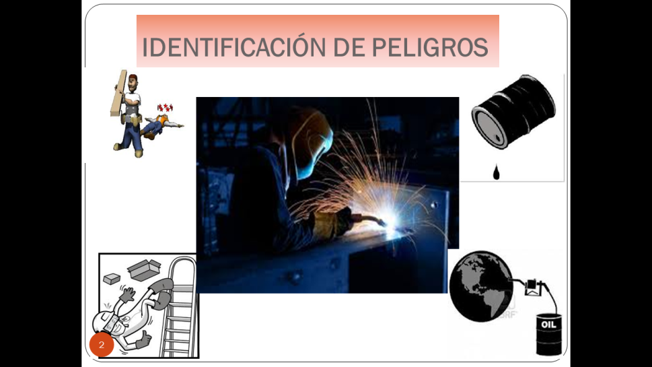
Contratos de mantenimientos de extintores vencidos. | Art. 155  Art. 159 | Valor a considerar en concurso.
Falta de barandillas o pasamanos en Separadores API | Art. 32  Art. 177 | Instalar barandillas o pasamanos en Separadores API, tiene un costo por metro lineal aproximadamente de $241 por 12 metro  Costo Total: $2892 | 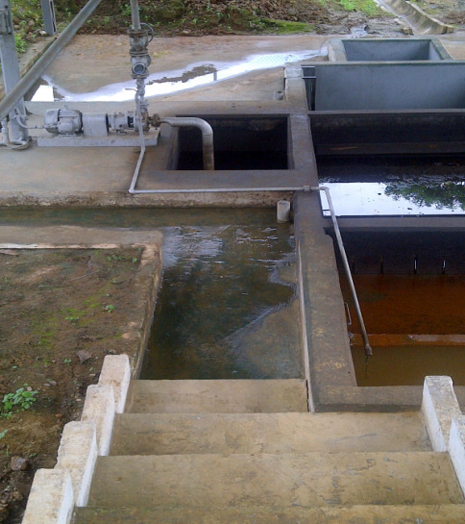
Iluminación Insuficiente en el área de mecánica. | Art. 56, Art. 57 | Realizar la instalación de 4 lámparas fluorescentes en el área de mecánica.  Costo Unitario: $15  Costo Total: $60 | 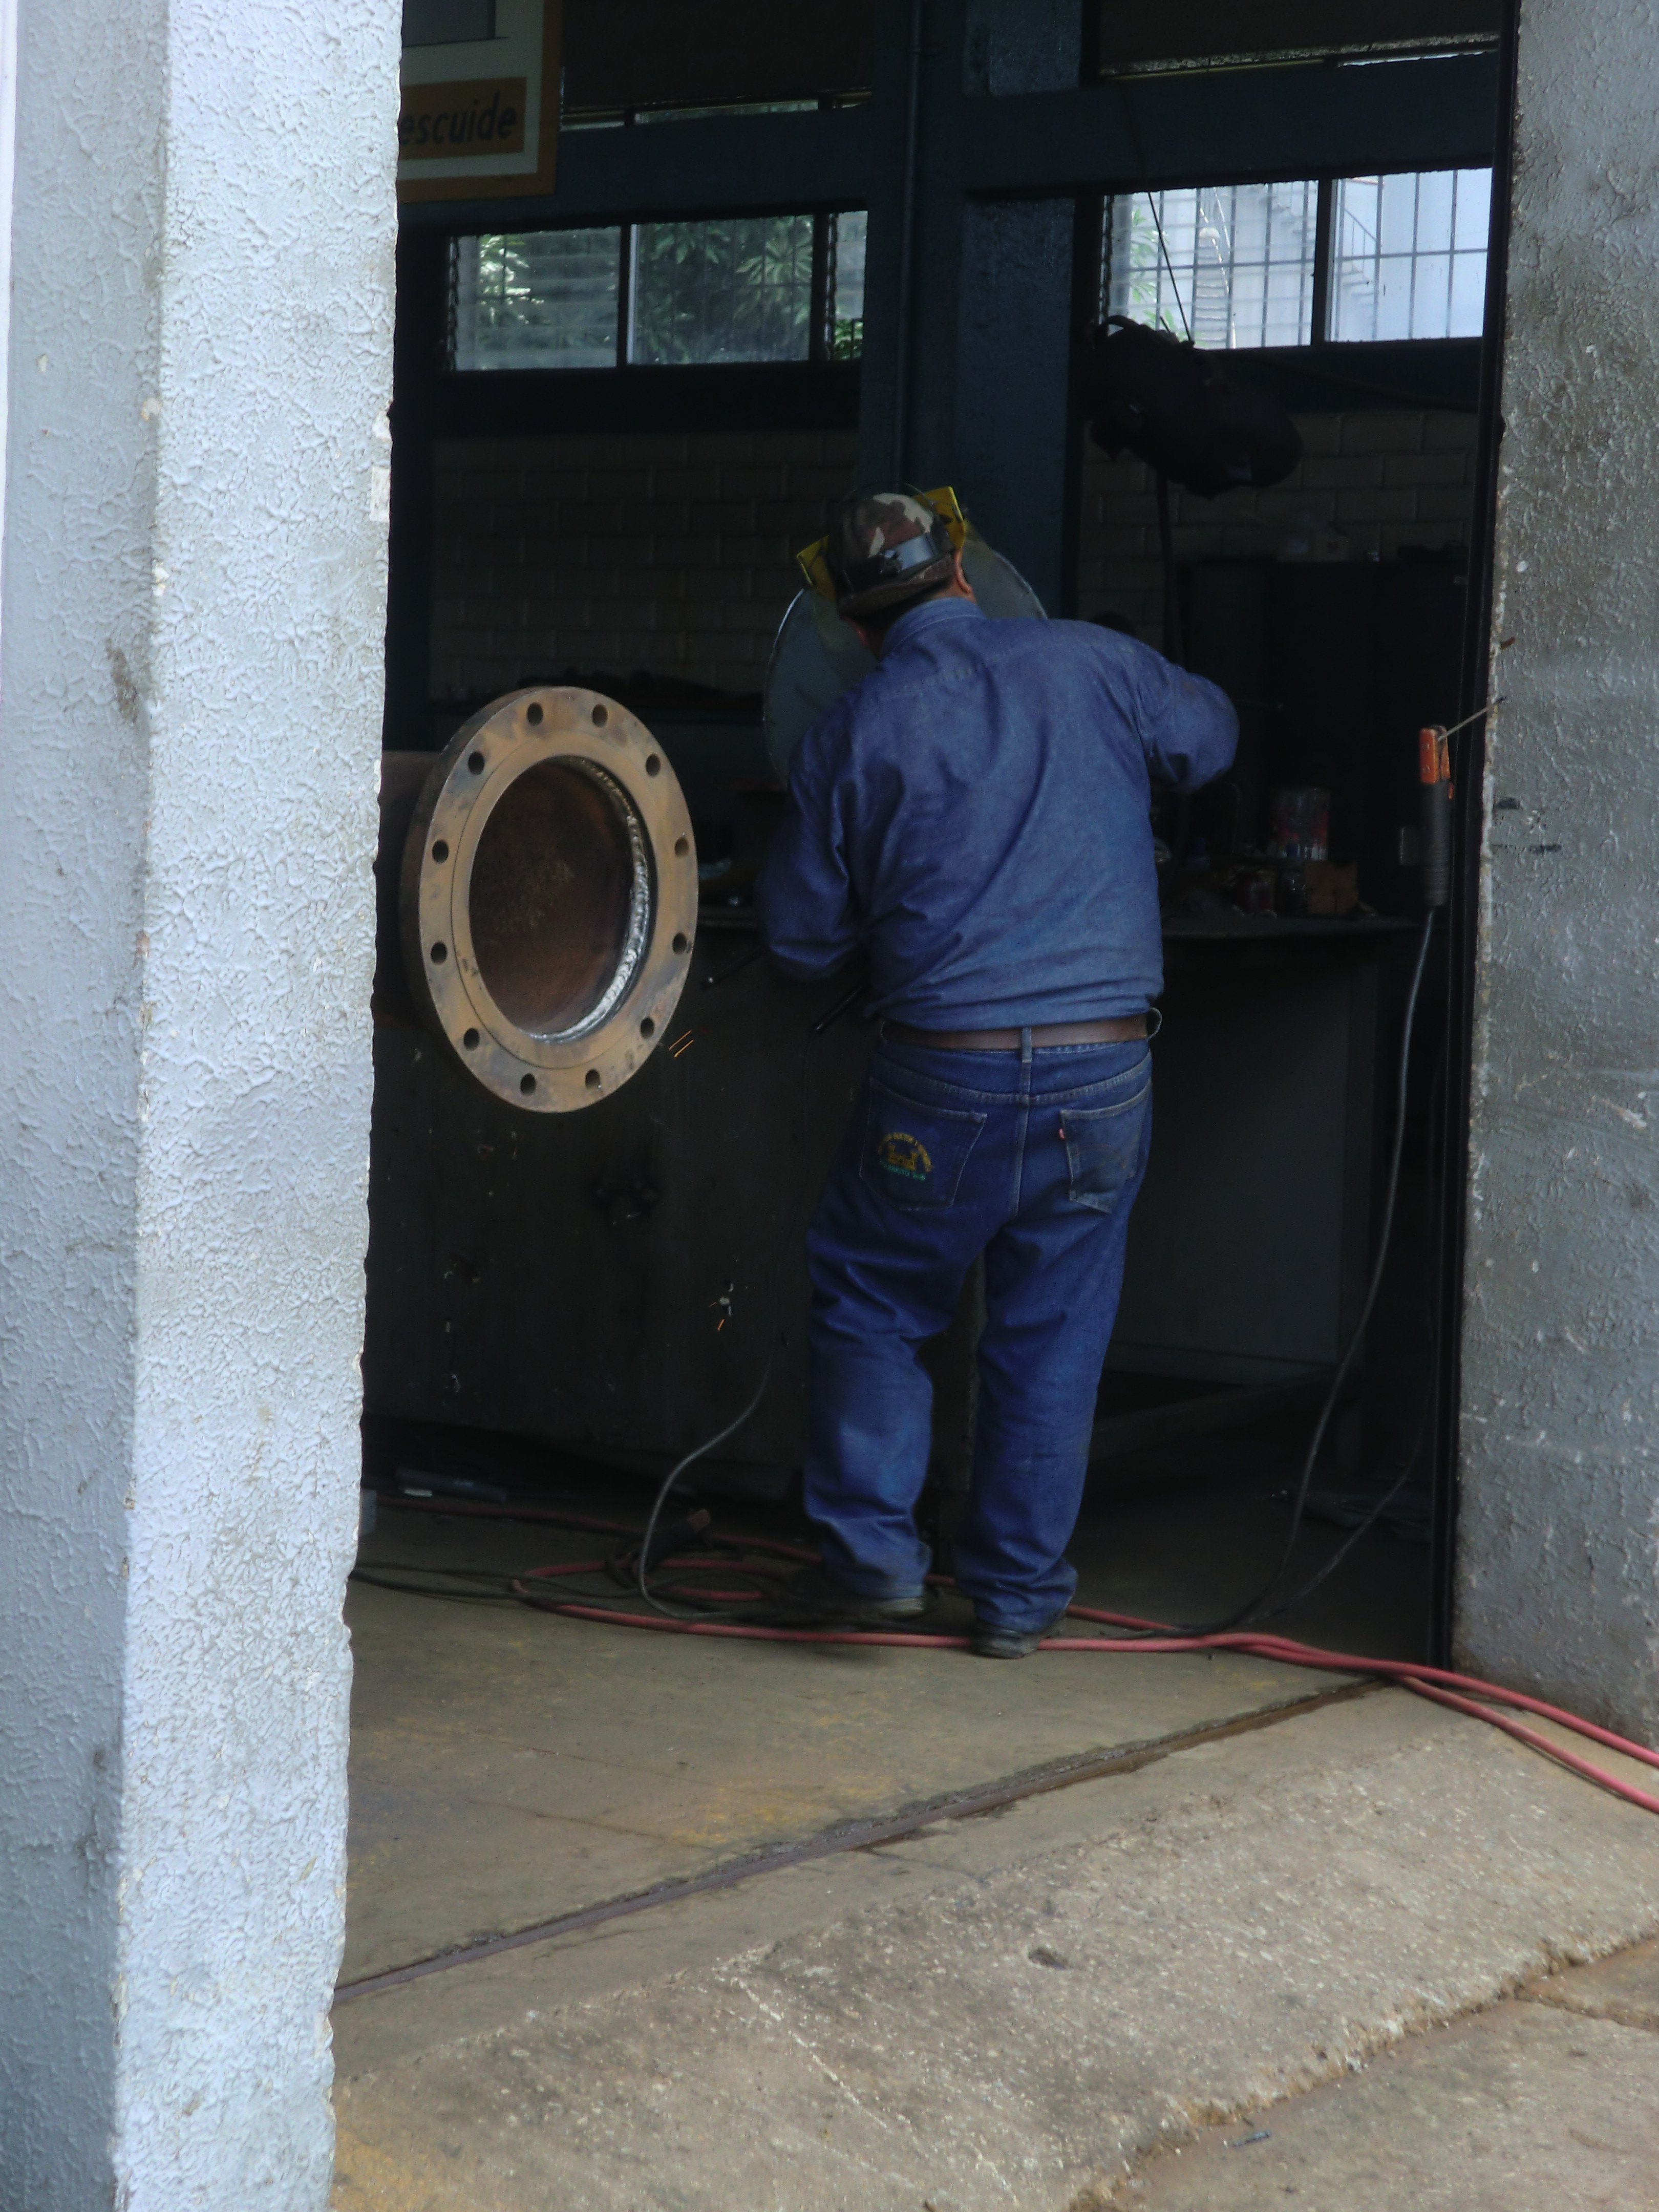
ELABORADO POR: AUTORES

Adicionalmente se han observado los siguientes actos inseguros:

TABLA 41: ACTOS INSEGUROS

Actos Inseguros | Cláusulas Afectadas | Costos de Capacitación | Evidencia
Se realizan actividades con mala postura.  Manipulación de objetos cortantes, sin el uso de guantes.  Se realizan trabajos de movimientos corporales de alto riesgo sin el uso de EPP. | Art. 128  Art. 95 Numeral 3, 4  Art. 72  Art. 128 | Realizar capacitaciones de acuerdo a las necesidades presentadas en ciertas áreas, de acuerdo al cronograma anual presentado en el diseño del control operacional.  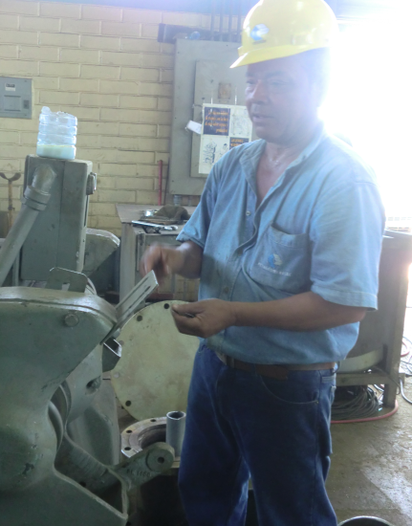  Costo por hora: $60  Costo Mensual: $240  Costo total Anual: $2880  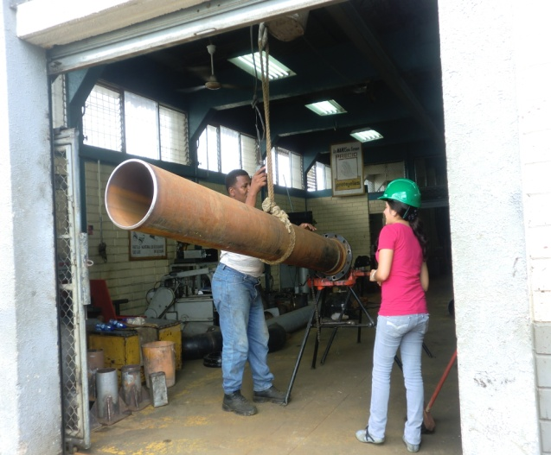 | 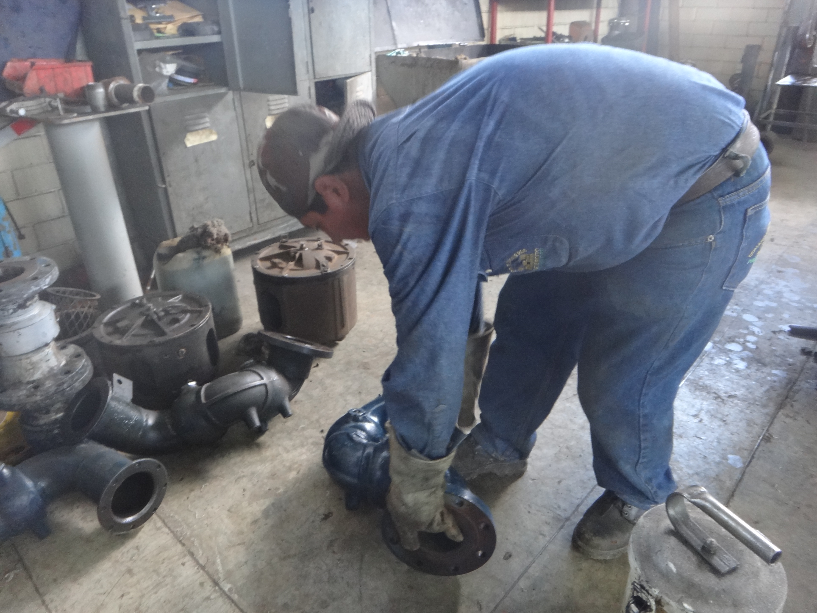
ELABORADO POR: AUTORES

  - ANÁLISIS DE RESULTADOS DE COSTOS TOTALES
Se detalla a continuación el análisis de resultados de los costos totales incurridos en la capacitación, condiciones inseguras y disminución de grado de peligrosidad de áreas críticas.

Ítem | Descripción | Valor | Porcentaje
1 | Para eliminar condiciones inseguras (Riesgos Agregados) | $ 2.892,00 | 11%
2 | Para disminuir el grado de peligrosidad de áreas críticas (Riesgos Inherentes) | $ 20.000,00 | 78 %
3 | Capacitaciones | $2.280,00 | 11%
TOTAL |  | $ 25.772,00 | 100%
TABLA 42: COSTOS TOTALES
ELABORADO POR: AUTORES

GRÁFICA # 8: COSTO TOTAL

CAPÍTULO 6

CONCLUSIONES Y RECOMENDACIONES
  - CONCLUSIONES
- La intendencia de la Planta “Guayaquil” transmite una actitud de compromiso, con el diseño del sistema de control operacional alineado a “SART” propuesto; al igual que los operadores, han demostrado un espíritu de mejoramiento continuo con respecto a la seguridad.

- El sistema de control operacional a través de la identificación de peligros, análisis de tareas y evaluación de riesgos ha permitido determinar el grado de peligrosidad de las tareas críticas y a su vez identificar los EPP adecuados para disminuir los riesgos.

- La elaboración de las guías operativas ha permitido que el operador realice cada una de sus actividades paso a paso, en las correctas posiciones que debe tener el personal operativo de acuerdo a la actividad que ejerce.

- La realización de inspecciones programadas, ha permitido verificar el cumplimiento de los Requisitos Técnicos Legales, manuales de procedimiento, guías operativas, ya que existen operarios que no utilizan correctamente los EPP que provee la planta, lo cual aumenta el riesgo inherente de desarrollar enfermedades profesionales.

- El programa de capacitación diseñado e inicialmente implementado, ha permitido concientizar al personal en cuanto a seguridad y salud ocupacional, los riesgos a los que se encuentran expuestos y como pueden contribuir para mitigarlos. Su eficacia es medida con el desarrollo del programa de inspecciones, y el cumplimiento es cuantificado con la ayuda de indicadores

- El reporte de incidentes y accidentes ha permitido a la planta, identificar oportunidades de mejora para el beneficio de los operadores, además que constituyen elementos importantes para la revisión y el análisis de las condiciones inseguras que se presentan en las diferentes actividades de la planta.

- Mediante el tablero de control de indicadores se busca promover la toma de acciones correctivas por parte de la Intendencia, ya que proporcionan información objetiva y actualizada de la realidad de la organización en aspectos de S&SO. Además permite observar los resultados de los indicadores proactivos y de esta forma tomar decisiones a tiempo.

- La auditoría le brinda confiabilidad al sistema, ha permitido identificar las no conformidades, y por ende darles su debido seguimiento, aplicando acciones correctivas y sobre todo contribuye en la preparación de la planta para futuras auditorías del Sistema “SART” realizadas por el Instituto Ecuatoriano de Seguridad Social.

  - RECOMENDACIONES

- Mantener y continuar con los programas de inspecciones y capacitaciones desarrollados en el presente diseño, de acuerdo a los cronogramas planificados (VER ANEXO Q Y ANEXO U).

- Elaborar análisis de tareas y evaluación de riesgos para los procesos que se realizan en la Estación Reductora, en base a los análisis realizados para las áreas de: mecánica, islas de carga y laboratorio.

- Continuar con el uso de las guías operativas y verificar el cumplimiento de lo que establecen; mejorar aquellos procedimientos que se encuentran vigentes y que pueden ser analizados acorde a los cambios efectuados por el nuevo diseño.

- Sancionar a los operadores que no apliquen las políticas y procedimientos de Seguridad y Salud Ocupacional de la empresa.

- Deberán implementar acciones de control estrictas, en cuanto a posibles derrames y escapes de combustible, que pueden llevar a la planta a posibles accidentes graves o mayores.

- Ampliar el área del laboratorio, ya que el espacio físico es reducido para la complejidad de las actividades que se realizan en dicha área. También se debería implementar su propio sistema contra incendios y ubicar rociadores en todo el laboratorio.

- Es recomendable el cambio de la ambulancia de nivel 2 que poseen dentro de la planta, a nivel 1(mejor equipada); y en cuanto a los horarios de los médicos, se deberán crear turnos para los fines de semana, ya que en esta PLANTA también laboran sábados y domingos, para esto deberán estar preparados ante cualquier emergencia que pueda ocurrir.

- Es recomendable, que las actividades de soldadura sean trasladadas a un lugar más adecuado de la planta (Lejos de Islas de carga), ya que es relativamente cerca al área de despacho de combustible.

- Deberían realizar un estudio de medición de gases en el ambiente, y de acuerdo a ese estudio, reducir el tiempo de exposición, a los operadores de las islas de carga.

- Implementar un sistema de nebulización, que consiste en proyectar micro-gotas de agua con el objeto de reducir la presencia de sustancias perjudiciales para la salud, además de regular la temperatura ambiente.

Implementar un sistema de recuperación de vapores orgánicos:

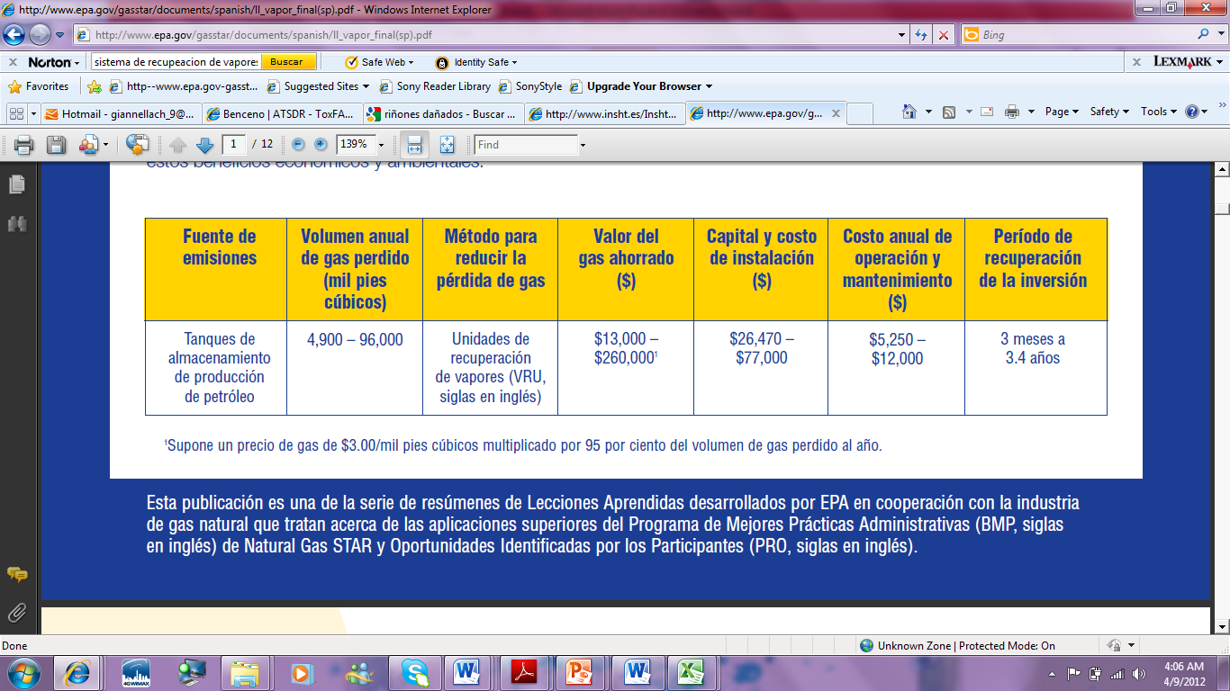

ANEXO A. REGLAMENTO PARA EL SISTEMA DE AUDITORÍA DE RIESGOS DEL TRABAJO “SART”
Título I – PRELIMINAR
Capitulo Único – DISPOSICIONES GENERALES
- Art. 1. Objetivo y Responsabilidades.
- Art. 2. Objetivos de la Auditoria de Riesgos del Trabajo
- Art. 3. Selección de las empresas u organizaciones a Auditarse.
- Art. 5. Requisitos de los profesionales del SGRT que ejecuten las auditorías de riesgos del trabajo.
- Art. 6. Programa de auditorías de riesgos del trabajo y periodicidad.
- Art. 7. Responsabilidades de las unidades de riesgos del trabajo.
Título II – DEL PROCEDIMIENTO
Capítulo I – DE LAS ETAPAS
- Art. 8. Procedimientos de la auditoría de riesgos del trabajo.
Capítulo II – DE LA AUDITORÍA DE RIESGOS DEL TRABAJO
- Art. 9. Auditoría del sistema de gestión de seguridad y salud en el trabajo de las empresas/organizaciones.
- Art. 10. Verificación del cierre de las no conformidades establecidas en la auditoría de riesgos del trabajo y establecimiento de no conformidades de los eventos de cambio.
- Art. 11. Evaluación de la eficacia del sistema de gestión.
- Art. 12. Supervisión de la Auditoría.
Capítulo III – DE LOS INFORMES DE LAS AUDITORIAS DE RIESGOS DEL TRABAJO
- Art. 13. Informes de la Auditoría.
Capítulo IV – DEL PROCESO DE NOTIFICACIÓN
- Art. 14. De la notificación.
Capítulo V – DEL ARCHIVO DE DOCUMENTOS DE LA AUDITORÍA
- Art. 15. Archivo y Documentación.

ANEXO B. REGLAMENTO DE SEGURIDAD Y SALUD DE LOS TRABAJADORES Y MEJORAMIENTO DEL MEDIO AMBIENTE DE TRABAJO
(DECRETO EJECUTIVO 2393)

Título I – DISPOSICIONES GENERALES

- Art.1.- Ámbito de Aplicación.

Título II – CONDICIONES GENERALES DE LOS CENTROS DE TRABAJO

Capítulo II – EDIFICIOS Y LOCALES

- Art. 21.- Seguridad Estructural.
- Art. 23.- Suelos, Techos y Paredes.
- Art. 24.- Pasillos.
- Art. 26.- Escaleras Fijas y de Servicio.
- Art. 27.- Escaleras Fijas de servicios de Maquinas e Instalaciones.
- Art. 33.- Puertas y Salidas.

Capítulo III – SERVICIOS PERMANENTES

- Art.48.- Traslado de Accidentados y Enfermos.

Título IV – APARATOS MAQUINAS Y HERRAMIENTAS

Capítulo I – APARATOS DE IZAR. NORMAS GENERALES

- Art. 101.- Manipulación de las Cargas.

Capítulo VII – MANIPULACIÓN, ALMACENAMIENTO Y TRANSPORTE DE MERCANCÍAS PELIGROSAS

- Art. 135.- Manipulación de Materiales Peligrosos.
- Art.136.- Almacenamiento, manipulación y Trabajos en Depósitos de materiales inflamables.

ANEXO C. CÓDIGO DEL TRABAJO
Título I–DEL CONTRATO INDIVIDUAL DE TRABAJO
Capítulo III - DE LOS EFECTOS DEL CONTRATO DE TRABAJO
- Art. 38.- Riesgos provenientes del trabajo
- Art. 41.- Responsabilidad solidaria de empleadores
Capítulo IV - DE LOS EFECTOS DEL CONTRATO DE TRABAJO
- Art. 42.- Obligación del empleador
- Art. 46.- Prohibiciones al trabajador
Título IV-DE LOS RIESGOS DEL TRABAJO
Capítulo I -DETERMINACIÓN DE LOS RIESGOS Y DE LA RESPONSABILIDAD DEL EMPLEADOR
- Art. 347.- Riesgos del trabajo
- Art. 348.- Accidente de trabajo
- Art. 349.- Enfermedades profesionales
- Art. 350.- Derecho a indemnización
- Art. 351.- Indemnización a servidores públicos
Capítulo II DE LOS ACCIDENTES
- Art. 359.- Indemnizaciones por accidente de trabajo
- Art. 360.- Incapacidad permanente y absoluta
- Art. 361.- Disminución permanente
- Art. 362.- Incapacidad temporal
Capítulo III DE LAS ENFERMEDADES PROFESIONALES
- Art. 363.- Clasificación
- Art. 364.- Otras enfermedades profesionales
Capítulo IV DE LAS INDEMNIZACIONES
- Art. 365.- Asistencia en caso de accidente
- Art. 369.- Muerte por accidente de trabajo
- Art. 370.- Indemnización por incapacidad permanente
- Art. 371.- Indemnización por disminución permanente
- Art. 373.- Indemnización por incapacidad temporal
- Art. 376.- Indemnización por enfermedad profesional
Capítulo V-DE LA PREVENCIÓN DE LOS RIESGOS, DE LAS MEDIDAS DE SEGURIDAD E HIGIENE, DE LOS PUESTOS DE AUXILIO, Y DE LA DISMINUCIÓN DE LA CAPACIDAD PARA ELTRABAJO
- Art. 410.- Obligaciones respecto de la prevención de riesgos
- Art. 412.- Preceptos para la prevención de riesgos
- Art. 414.- Medios preventivos
- Art. 415.- Condición de los andamios
- Art. 428.- Reglamentos sobre prevención de riesgos
- Art. 432.- Norma de prevención de riesgos dictadas por el IESS
- Art. 434.- Reglamento de Higiene y Seguridad

ANEXO D. OHSAS 18001:2007
SERIE DE EVALUACIÓN EN SEGURIDAD Y SALUD OCUPACIONAL

- Alcance
- Términos y definiciones

3.1 Riesgo Aceptable
3.2Auditoria
3.3Mejoramiento Continuo
3.4Acción Correctiva
3.6Peligro
3.7Identificación de Peligro
3.9Incidente
3.11 No conformidad
3.13 Sistema de Gestión
3.18 Acción Preventiva
4.3 Planificación

4.3.1 Identificación de Peligro, Evaluación de riesgo y determinación de controles
4.4.2 Competencia, formación y toma de conciencia
4.4.3 Comunicación, Participación y Consulta
4.5.1Medición y monitoreo del desempeño
4.5.3.2 No Conformidad, acción correctiva y acción preventiva.

ANEXO E. DECISIÓN 584

INSTRUMENTO ANDINO DE SEGURIDAD Y SALUD EN EL TRABAJO

Capítulo I – DISPOSICIONES GENERALES

Capítulo II–POLÍTICA DE PREVENCIÓN DE RIESGOS

Capítulo III– GESTIÓN DE LA SEGURIDAD Y SALUD EN LOS CENTROS DE TRABAJO – OBLIGACIONES DE LOS EMPLEADORES

Capítulo IV - DE LOS DERECHOS Y OBLIGACIONES DE LOS TRABAJADORES

Capítulo V - DE LOS TRABAJADORES OBJETO DE PROTECCIÓN ESPECIAL

Capítulo VI - DE LAS SANCIONES

Capítulo VII – DEL COMITÉ ANDINO DE AUTORIDADES EN SEGURIDAD Y SALUD EN EL TALENTO HUMANO

ANEXO F. DECRETO 1215 RAOHE
REGLAMENTO AMBIENTAL PARA LAS OPERACIONES HIDROCARBURÍFERAS EN EL ECUADOR

Art. 1 ÁMBITO
Capítulo III – DISPOSICIONES GENERALES
- Art. 22. Límites de Ruido.
- Art. 23. Calidad de equipos y materiales.
- Art. 24. Manejo de productos químicos y sustitución de químicos convencionales.
- Art. 25. Manejo y almacenamiento de crudo y/o combustibles.
- Art. 26. Seguridad e higiene industrial.
- Art. 27. Operación y mantenimiento de equipos e instalaciones.
- Art. 29. Manejo y tratamiento de descargas líquidas.
- Art. 31. Manejo y tratamiento de desechos sólidos.
Capítulo IX – ALMACENAMIENTO Y TRANSPORTE DE HIDROCARBUROS Y SUS DERIVADOS
- Art. 69. Disposiciones generales.
- Art. 71. Tanques de almacenamiento.
Capítulo X – COMERCIALIZACIÓN Y VENTAS DE DERIVADOS DEL PETRÓLEO PRODUCIDOS EN EL PAÍS.
- Art. 74. Disposiciones generales.
- Art. 78. Normas de seguridad.

ANEXO G. NTE INEN 2 288:2000
PRODUCTOS QUÍMICOS INDUSTRIALES PELIGROSOS. ETIQUETADO DE PRECAUCIÓN

- Introducción
- Alcance
- Definiciones
- Requisitos Generales
- Selección del texto de la etiqueta de precaución
  - Generalidades
  - Acción del Fuego
  - Acción de derrame y goteo
  - Instrucciones para el manejo y almacenamiento de recipientes
  - Declaraciones de antídotos
  - Notas para médicos
  - Otras declaraciones útiles de riesgo
  - Otras medidas útiles de precaución

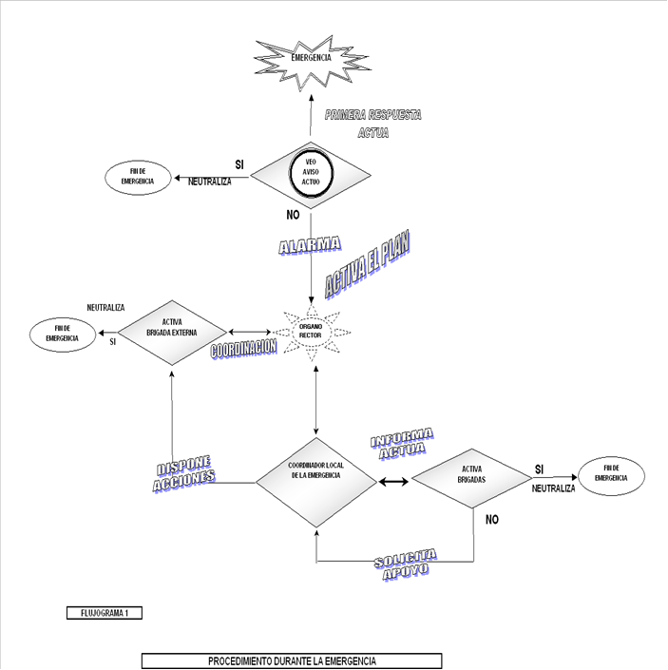
ANEXO H. PROCEDIMIENTOS DURANTE Y DESPUÉS DE EMERGENCIAS

ANEXO I. PROCEDIMIENTO ANTE UNA EVACUACIÓN

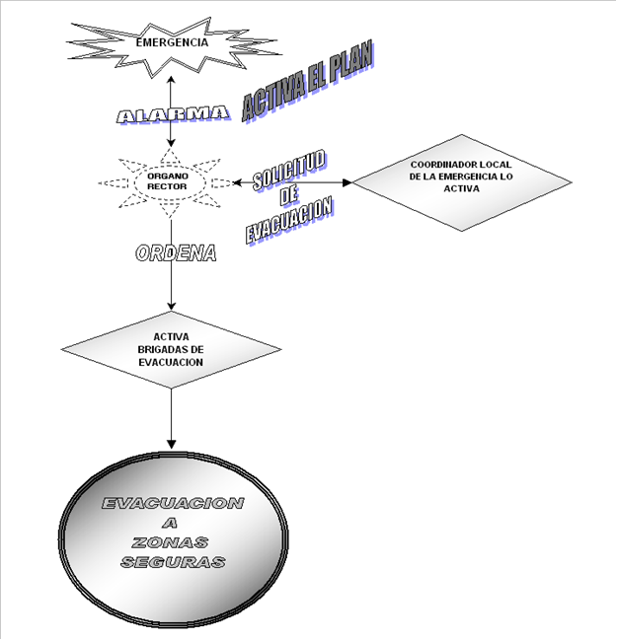
ANEXO J. PRECESO DEL MANTENIMIENTO MECÁNICO PREVENTIVO A LOS EQUIPOS DE LA ISLAS DE CARGA
MANTENIMIENTO PREVENTIVO MECÁNICO DE LA UNIDAD DE MEDIDA
INICIO
Receptar Orden de Trabajo con permiso de seguridad
Inspeccionar el Trabajo a realizar
Colocar bloqueos y advertencias
Cerrar las válvulas. (Despresurizar la línea - Aliviar la presión)
Evacuar al producto (succionar)
Destapar la unidad de medida
Revisar el filtro
Retirar o trasladar el Equipo al taller (de ser necesario)
Revisar diafragma de la electroválvula
Reparación de unidad dañada en el taller
Verificación de la unidad de medida lista para su funcionamiento
FIN
Registrar en el sistema Main Tracker

MANTENIMIENTO PREVENTIVO MECÁNICO DEL BRAZO DE CARGA Y SUS EQUIPOS

FIN
INICIO
Receptar Orden de Trabajo con permiso de seguridad
Trasladar las herramientas a utilizar
Inspeccionar el trabajo a realizar
Revisar y aflojar la palanca sostenedora del brazo de llenado o carga
Sostener y amarrar a la baranda el brazo de carga
Mover a una mejor posición el brazo de llenado o carga
Sacar las piezas que sostienen el balancín dañado
Reemplazar por un nuevo balancín del brazo de carga
Retirar o trasladar el balancín al taller (de ser necesario)
Ajustar las piezas que sostienen el nuevo balancín del brazo de carga
Colocar el brazo de carga a su posición correcta
Colocar y ajustar la guarda de seguridad del resorte de balancín
Verificar el buen funcionamiento del brazo de carga para el despacho de combustible
Registrar en el sistema Main Tracker

ANEXO K.PROCESO DEL CONTROL DE CALIDAD DEL PRODUCTO

TOMAR MUESTRA DEL PRODUCTO RECIÉN LLEGADO DE LOS POLIDUCTOS

FIN
INICIO
Subir a la Estación Reductora
Ingresar y bajar el envase (toma demuestra)
Aplicar muestra corrida a toda la columna
Aplicar la muestra por nivel (si hay sospecha de que el producto este afuera de especificaciones)
Retirar el envase del tanque
Bajar de la Estación Reductora hasta el laboratorio.

ANÁLISIS DE MUESTRA

FIN
INICIO
Colocar la muestra en una probeta
Medir a la densidad API.
Analizar la gravedad con un termohidrómetro
Verificar el punto de inflamación del combustible
Determinar el color
Determinar cantidad de azufre
Determinar viscosidad

ANEXO L. PRCESO DE LA DISTRIBUCIÓN DE COMBUSTIBLE POR AUTOTANQUES EN ISLAS DE CARGA

DESPACHAR PRODUCTO EN TANQUERO
Introducir pitón de carga verticalmente en la boca del tanque
FIN
INICIO
Autorizar inicio de despacho
Alinear válvulas
Registrar lecturas de iniciales de medidores (contómetro).
Encender bombas de despacho
Ingreso de Autotanque
Inspeccionar el uso de EPP a choferes
Abrir compartimentos y verificar si el tanquero estávacío
Conectar la pinza del autotanque a tierra
Coordina con el chofer que el brazo de carga ingreseecompartimentos
Retirar pitón de de carga de producto y salida del vehículo

LIMPIAR ISLAS DE DESPACHO
FIN
INICIO
Retirar los desechos sólidos de cada isla diariamente
Limpiar pisos con agua y desengrasante (Biodegradable)
Limpiar partes altas de las islas con agua y desengrasante(Biodegradable)
Enviar residuos de agua hacia el separador API
Recuperar combustible retenido mediante el Vacuum
Reincorporar combustible al proceso a través de tanques sumidero.
Tratar agua que descarga el separador API, para su posterior descarga al ambiente.

ANEXO M. PLAN ANUAL DE MANTENIMIENTO

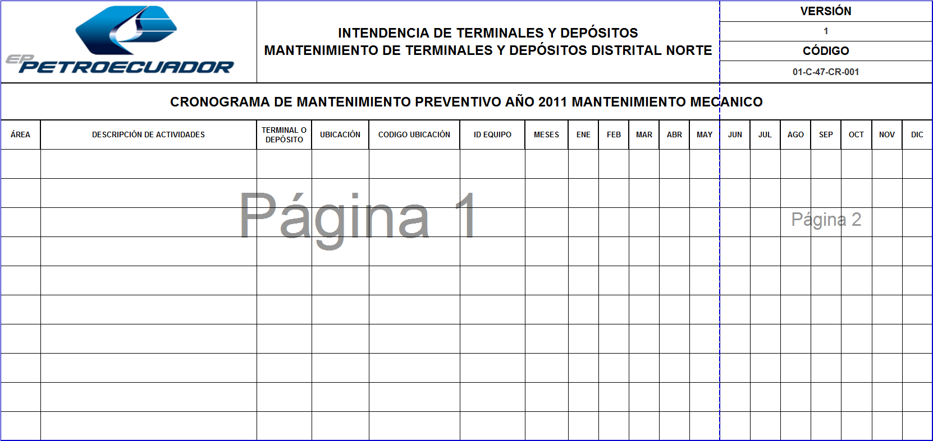

CRONOGRAMA DE MANTENIMIENTO PREVENTIVO AÑO 2012 MANTENIMIENTO MECÁNICO

ANEXO N. SOLICITUD DE TRABAJO
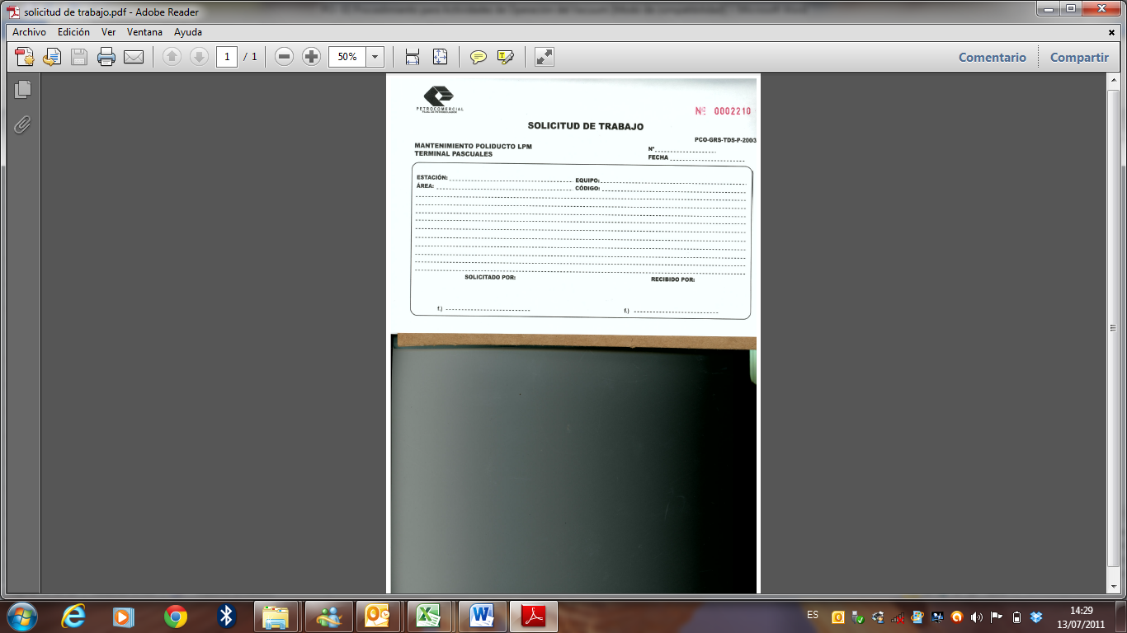

ANEXO O. PERMISO DE TRABAJO DE SEGURIDAD INDUSTRIAL

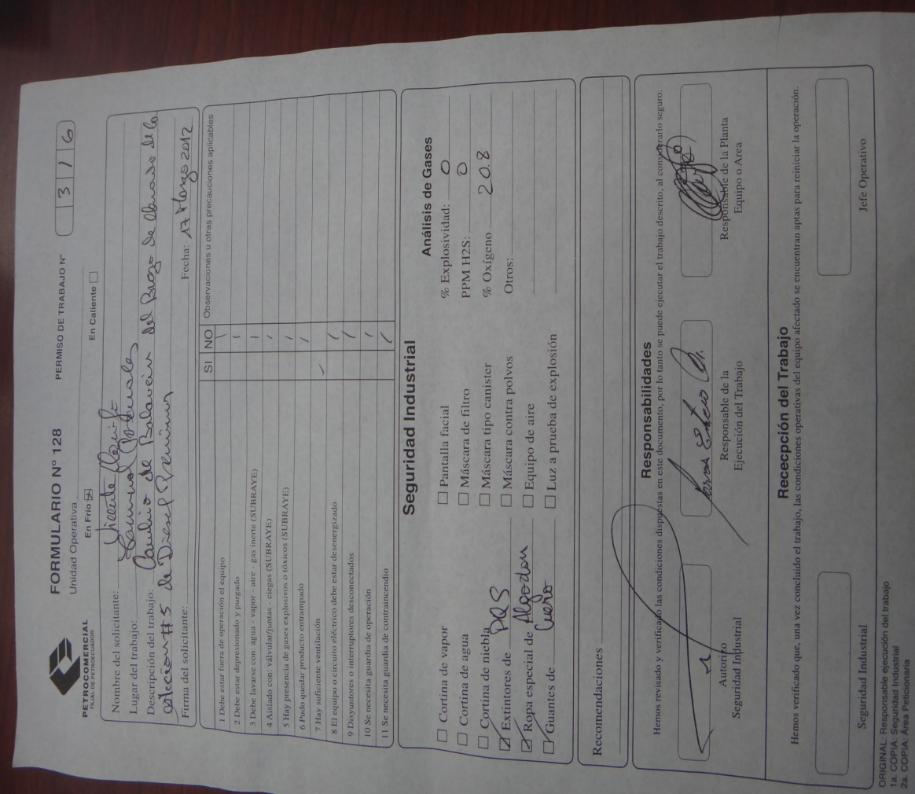

ANEXO P. ORDEN DE TRABAJO
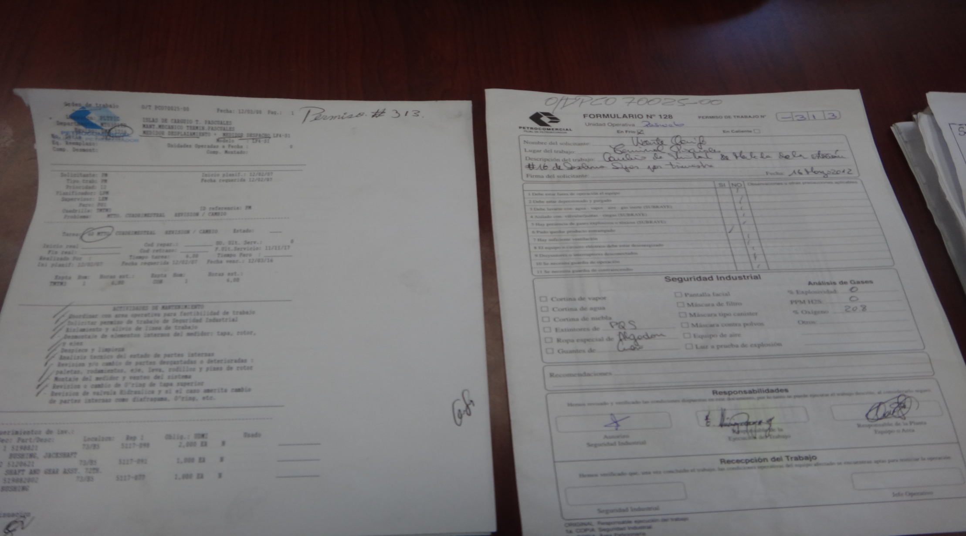

ANEXO Q. CRONOGRAMA ANUAL DE INSPECCIONES

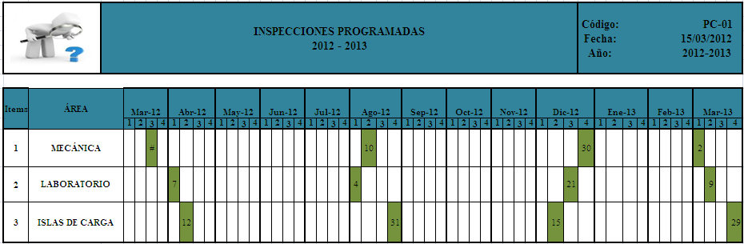

REGISTRO DE INSPECCIONES
ANEXO R. CHECKLIST PARA EL MANTENIMIENTO PREVENTIVO

PLANTA GUAYAQUIL
CHECKLIST PARA EL MANTENIMIENTO MECÁNICO PREVENTIVO
FECHA: 24/03/2012
REALIZADO POR: VERÓNICA CASTRO
JEFE DEL PROCESO: TÉCNICO LIDER DE MANTENIMIENTO
ASPECTOS A VERIFICAR |  | SI | NO |  | OBSERVACIONES |  |  |  | % de Cumplimiento
EPP
Poseen equipos de protección personal requerido? |  | x |  |  |  |  |  |  | 100%
Se utilizan adecuadamente los equipos de protección personal para las actividades? |  |  | x |  | Ciertos técnicos no se colocan los EPP mientras están laborando (guantes y mascarillas) |  |  |  | 60%
Se almacenan en buenas condiciones los EPP cuando no están en uso? |  | x |  |  |  |  |  |  | 90%
Los EPP son fácilmente accequibles para los empleados y visitantes? |  | x |  |  |  |  |  |  | 100%
Todos los EPP están en buenas condiciones de funcionamiento e higiene |  | x |  |  | La mayoría se encuentra en buenas condiciones |  |  |  | 90%
Área Mecánica
Los extintores cuentan con un mantenimiento adecuado? |  |  | x |  | Los extintores tienen casi 2 meses sin mantenimiento porque no cuentan con contrato |  |  |  | 0%
Realiza mantenimiento preventivo de los equipos y maquinarias? |  | x |  |  |  |  |  |  | 95%
Las maquinarias tienen guardas de seguridad? |  | x |  |  | La mayoría cuenta con guardas |  |  |  | 80%
Recepta orden de Trabajo y permiso de seguridad antes de realizar cada actividad? |  | x |  |  |  |  |  |  | 100%
Verifica las condiciones seguras para el trabajo? |  | x |  |  | Por lo general revisan antes de cada trabajo |  |  |  | 100%
Coloca bloqueos y advertencias al realizar la desenergización? |  | x |  |  |  |  |  |  | 90%
Existen obstáculos en el piso? |  | x |  |  | Se pudo observar que los equipos a reparar no tenían un espacio donde ubicarlos |  |  |  | 30%
Utilizan maquinaria para el levantamiento de objetos pesados? |  | x |  |  | Si usan, solo en los más pesados |  |  |  | 90%
Verifican si se ha realizado medición de gases en espacios confinados? |  |  | x |  | No realizan una medición profunda de los gases de los mencionados espacios |  |  |  | 30%
Realizan la inspección de protección de cada máquina y equipo? |  | x |  |  | Si realizan, pero no es seguido |  |  |  | 80%
Cuentan las maquinarias de alto riesgo con el botón de parada de emergencia? |  |  | x |  | En ciertos maquinarias, no en todas |  |  |  | 50%
Verifica constantemente que la unidad de medida se encuentre calibrada en los rangos específicos? |  | x |  |  |  |  |  |  | 100%
Revisa diariamente si la presión en el diafragma de la electroválvula está en las correctas condiciones? |  | x |  |  | Lo realizan pero no es diario |  |  |  | 90%
Se hace el uso correcto del Sistema Main Tracker? |  | x |  |  |  |  |  |  | 100%
 |  |  | CUMPLIMIENTO |  |  |  |  |  | 78%
REGISTRO DE INSPECCIONES
ANEXO S. CHECKLIST PARA EL LABORATORIO
PLANTA GUAYAQUIL
CHECKLIST PARA EL CONTROL DE CALIDAD DEL PRODUCTO
FECHA: 07/04/2012
REALIZADO POR: BRIAM SOLÓRZANO
JEFE DEL PROCESO: COORDINADOR DE CONTROL Y CALIDAD
ASPECTOS A VERIFICAR | SI |  |  | NO |  | OBSERVACIONES | % DE CUMPLIMIENTO
EPP
Poseen EPP requerido? | x |  |  |  |  |  |  | 100%
Se utilizan los equipos de protección personal para cada actividad? |  |  |  | x |  | Se observó que en algunas actividades no utilizan guantes y arnés |  | 60%
Se almacenan en buenas condiciones los EPP cuando no están en uso? | x |  |  |  |  |  |  | 90%
Los EPP son fácilmente accequibles para los empleados y visitantes? | x |  |  |  |  |  |  | 100%
Los EPP están en buenas condiciones de funcionamiento e higiene? | x |  |  |  |  | La mayoría se encuentra en buenas condiciones |  | 90%
Laboratorio
Los extintores cuentan con un mantenimiento adecuado? |  |  |  | x |  | Los extintores tienen casi 2 meses sin mantenimiento porque no cuentan con contrato |  | 0%
Existen máquinas extractoras de gases? | x |  |  |  |  |  |  | 80%
Existen desechos sólidos peligrosos en áreas no permitidas (wipes, enváses de reactivos)? |  |  |  | x |  |  |  | 100%
Existe evidencia de desechos líquidos peligrosos y no peligrosos? | x |  |  |  |  |  |  | 10%
Poseen Hojas De Seguridad De Los Químicos En Español? | x |  |  |  |  |  |  | 100%
Las instalaciones se encuentran en perfecto estado de limpieza y orden? | x |  |  |  |  |  |  | 100%
Existe ventilación general suficiente como para evitar acumulación de vapores en el trabajo normal? | x |  |  |  |  |  |  | 80%
Realiza mantenimiento periódico a los equipos de análisis? | x |  |  |  |  |  |  | 100%
Sella bien el produce durante el traslado hasta el laboratorio, para evitar la pérdida de gases volátiles? | x |  |  |  |  |  |  | 100%
Identifica las muestras con adhesivos, los cuales indican el origen, fecha, y responsable de la toma de muestra? | x |  |  |  |  | Se pudo notar que en algunas muestras tomadas no tenían aún su identificación |  | 95%
Si ocasiona un derrame durante la toma de muestra, limpia con textiles absorbentes y desecha en su respectivo contenedor? | x |  |  |  |  |  |  | 100%
Toma en consideración el tipo del producto muestreado para reutilizar envases contaminados con hidrocarburos por efecto de toma de muestra? |  |  |  | x |  |  |  | 100%
Emite el certificado de calidad del producto correcto de acuerdo a los análisis estipulados en el procedimiento operativo? | x |  |  |  |  |  |  | 100%
CUMPLIMIENTO |  |  |  |  |  |  |  | 84%
ANEXO T. CHECKLIST PARA EL DESPACHO DE COMBUSTIBLE
REGISTRO DE INSPECCIONES
PLANTA GUAYAQUIL
CHECKLIST PARA DESPACHO DE COMBUSTIBLE POR AUTOTANQUES
FECHA: 12/04/2012
REALIZADO POR: GIANNELLA CHÁVEZ
JEFE DEL PROCESO: JEFE DE PATIO
ASPECTOS A VERIFICAR | SI | NO | OBSERVACIONES | % DE CUMPLIMIENTO
EPP
Poseen equipos de protección personal requerido? | x |  |  | 100%
Se utilizan adecuadamente los EPP (Casco, guantes, mascarilla, arnés) para cada actividad? | x |  | Se observó que algunos de los despachadores no utilizaban sus mascarillas. | 60%
Se almacenan en buenas condiciones los EPP cuando no están en uso? | x |  |  | 90%
Los EPP son fácilmente accequibles para los empleados y visitantes? | x |  |  | 100%
Los EPP están en buenas condiciones de funcionamiento e higiene? | x |  | La mayoría se encuentra en buenas condiciones | 90%
Islas de Despacho de Combustible
Los extintores cuentan con un mantenimiento adecuado? |  | x | Los extintores tienen casi 2 meses sin mantenimiento porque no cuentan con contrato los proveedores | 0%
Existen recipientes no autorizados dentro del área (baldes, pomas)? |  | x | No existe, al menos que se encuentre el de limpieza | 95%
Existen evidencias de desechos líquidos (aceites, grasas, combustible, etc.)? |  | x |  | 90%
Existen Kits anti derrame en el área? | x |  |  | 100%
Existen desechos sólidos peligrosos en el área? | x |  | A pesar de que si controlan el despacho, se observó que hubo un pequeño derrame en uno de los despachos. | 70%
Adecuado funcionamiento de rejillas y canaletas? | x |  |  | 100%
Realizan actividades de alineación de válvulas? | x |  |  | 100%
Verifica que los breakers estén energizados? | x |  |  | 100%
 | x |  |  | 100%
Registra lecturas de iniciales de medidores (contómetro)? | x |  |  | 100%
Inspecciona el uso de EPP a choferes? | x |  | Pero en las inspeccionas realizadas se observaron a algunos sin sus EPP correspondientes | 80%
Conecta la pinza del autotanque a tierra? | x |  |  | 90%
Deposita los desechos sólidos o líquidos adecuadamente en su correspondiente contenedor? | x |  |  | 100%
Alguna vez ha abandonado la operación de despacho? |  | x | A ocurrido pero en casos puntuales | 90%
El desengrasante que utiliza para la limpieza de las islas es biodegradable? | x |  |  | 100%
CUMPLIMIENTO |  |  |  | 88%

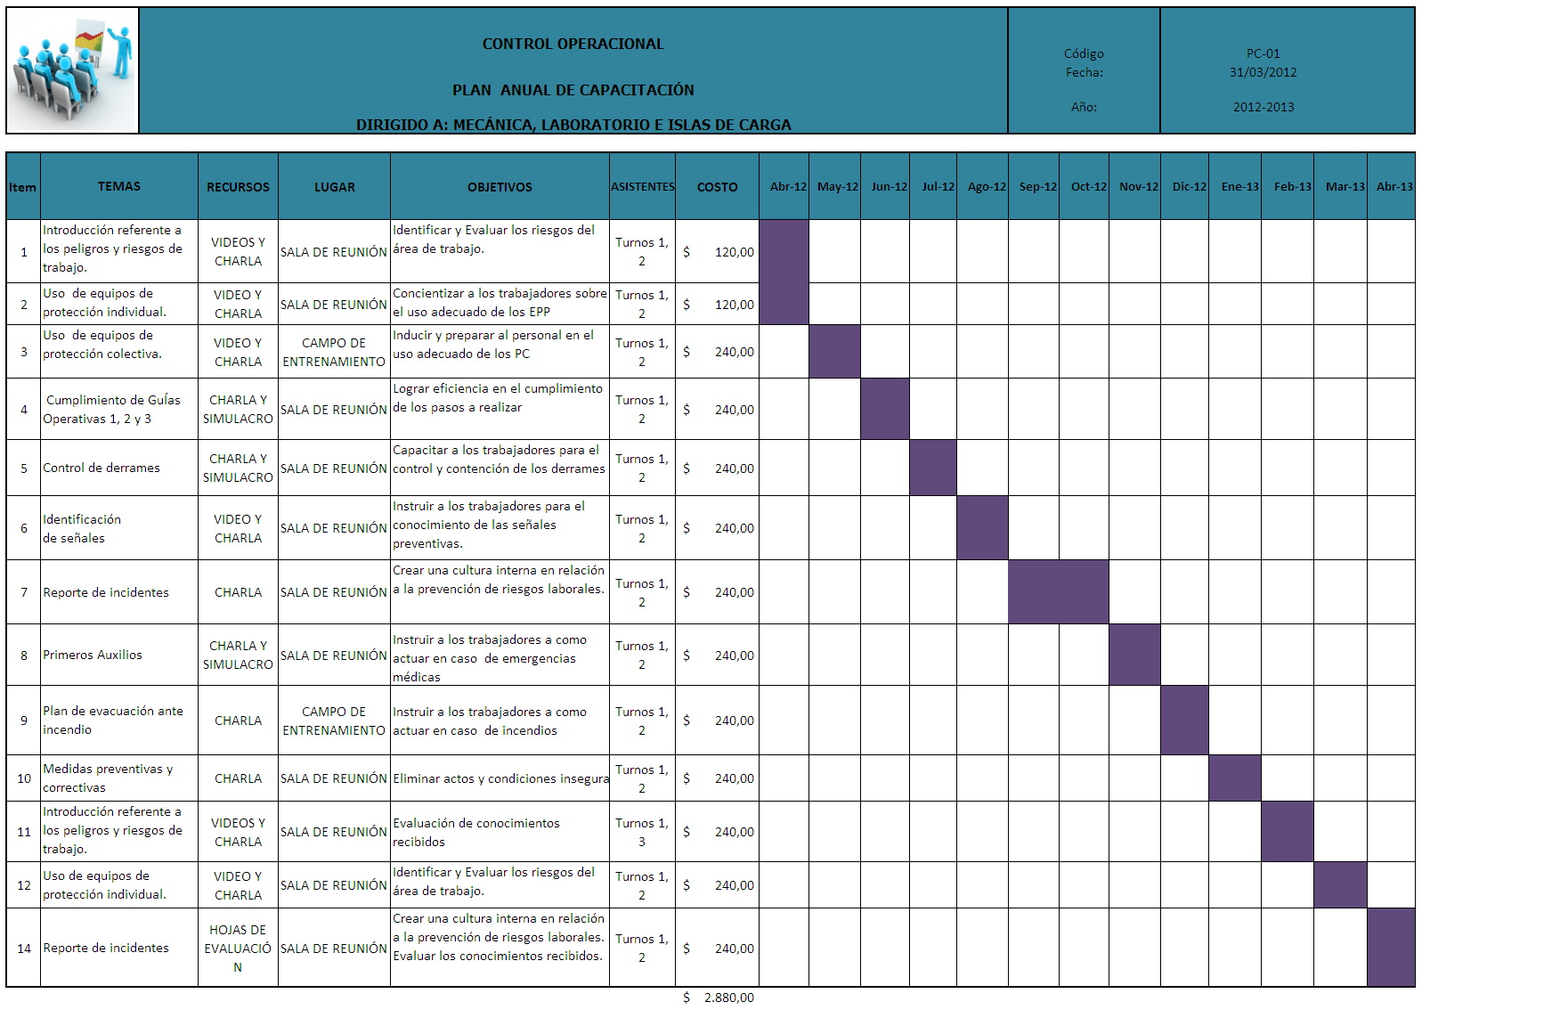
ANEXO U. CRONOGRAMA ANUAL DE CAPACITACIÓN

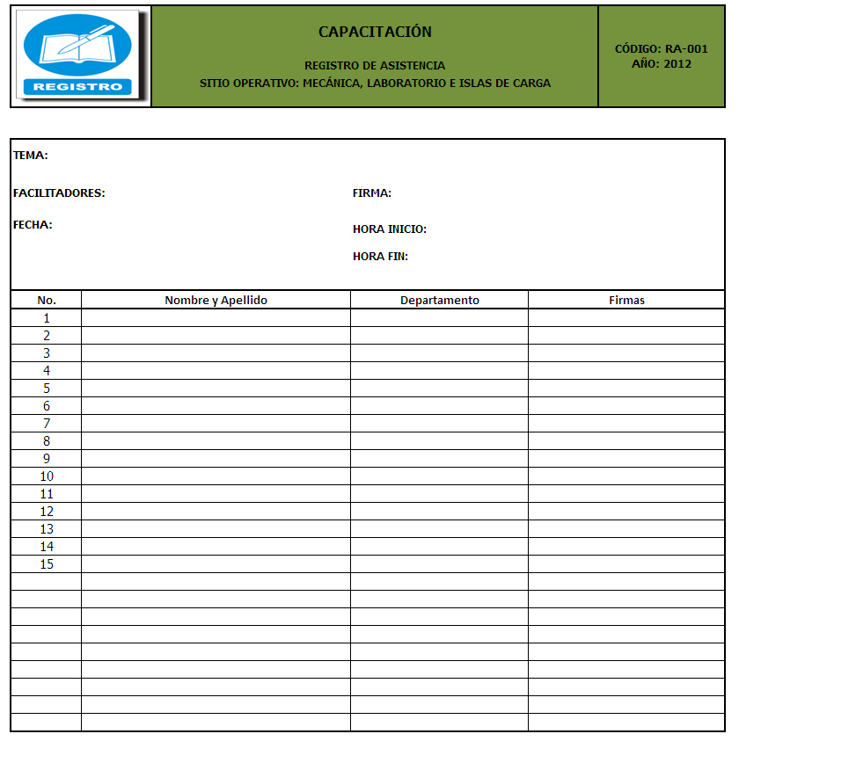
ANEXO V. REGISTRO DE ASISTENCIA

ANEXO W. EVALUACIÓN DE CAPACITACIÓN
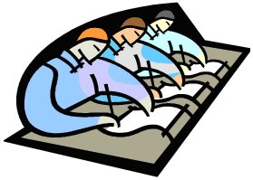 | Evaluación No. 1  Nombres y apellidos :  Fecha:  Hora:

PREGUNTAS

- Comente de donde proviene o se origina el benceno.

- Mencione los riesgos expuestos por estar en contacto con el benceno.

- Indique las principales maneras de reducir la exposición del benceno.

- ¿ Qué equipos de protección son los que se debería de utilizar?

_________________________ _____________________________
FIRMA DEL CAPACITADO FIRMA DE CAPACITADORES

PROGRAMA ANUAL DE AUDITORÍAS DEL CONTROL OPERACIONAL
ANEXO X. PROGRAMA ANUAL DE AUDITORÍAS

AÑO: | 2012 | CÓDIGO: | PA - 001 |  | CICLO: | 1
OBJETIVO: | Auditar el cumplimiento técnico legal en materia de seguridad y salud en el trabajo del área seleccionada, medir la eficiencia y eficacia del control operacional verificando el diagnóstico, analizando los resultados y comprobarlos de acuerdo a su actividad, lo cual direccionará a la toma de acciones correctivas, preventivas y planes de mejora continua fundamentados en el Decreto 2393 y en SART.
ALCANCE: | Planta Guayaquil
FECHA: | 25/03/2012
AUDITORÍA No. | ÁREA | EQUIPO AUDITOR | FECHA DE AUDITORÍA | TIEMPO ESTIMADO | PLAZO ENTREGA |  | FECHA DE CIERRE
 |  |  |  |  | INFORME DE AUDITORÍA | ACCIONES CORRECTIVAS | FECHA DE CIERRE
1 | Islas de Despacho de despacho | Verónica Castro Giannella Chávez | 28/03/2012 | 15 días | 08/04/2012 | 11/04/2012 | 08/04/2012
2 | Mantenimiento Mecánico | Verónica Castro Briam Solórzano | 03/06/2012 | 15 días | 18/06/2012 | 21/04/2012 | 18/06/2012
3 | Laboratorio | Giannella Chávez Briam Solórzano | 01/08/2012 | 15 días | 16/08/2012 | 19/04/2012 | 16/08/2012
4 | Estación Reductora | Verónica Castro Giannella Chávez | 10/10/2012 | 15 días | 25/10/2012 | 28/04/2012 | 25/10/2012
5 | Separadores API | Briam Solórzano | 12/12/2012 | 16 días | 27/12/2012 | 30/04/2012 | 27/12/2012
ELABORADOR POR: | Giannella Chávez |  | REVISADO POR: | Briam Solórzano |  | APROBADO POR: | Verónica Castro
CARGO: | Auditor |  | CARGO: | Auditor |  | CARGO: | Auditor Líder
FECHA: | 15/03/2012 |  | FECHA: | 20/03/2012 |  | FECHA: | 25/03/2012

 | PLAN DE AUDITORÍA  ANEXO Y. PLAN DE AUDITORÍA |  |  |  | AÑO: | 2012
 |  |  |  |  | CICLO: | 1
 |  |  |  |  | AUDITORÍA N°: | 1
 |  |  |  |  | CÓDIGO | PA - 001
ÁREA: Islas de Carga (Despacho de Gasolina)
FECHA: 25/03/2012
EQUIPO AUDITOR: Verónica Castro, Giannella Chávez, Briam Solórzano
OBJETO Y ALCANCE DE LA AUDITORÍA:
Definir los documentos en referencia requeridos, y cumplir con las reuniones programadas a fechas asignadas de acuerdo al procedimiento de auditoría.
DOCUMENTOS DE REFERENCIA QUE SE REQUIEREN PARA LA AUDITORÍA:
* Reglamento SART 1 .-Gestión Administrativa_ 1.7 Mejoramiento Continuo
2.- Gestión Técnica_ 2.1 Identificación, 2.2 Medición, 2.3 Evaluación, 2.4 Control Operativo Integral
3.- Gestión del Talento Humano_ 3.1 Selección de los trabajadores, 3.5 Adiestramiento.
4._ Procedimientos y programas operativos básicos_ 4.5 Auditorías Internas, 4.6 Inspecciones de seguridad y salud, 4.7 Equipos de protección individual y ropa de trabajo. * Decreto 2393
ACTIVIDAD |  | ENTREVISTADO |  | FECHA | HORA | LUGAR
1.- Reunión de equipo Auditor. |  |  |  | 20/03/2012 | 09:00 | Oficina
2.- Planificación de la Auditoría |  |  |  | 22/03/2012 | 09:00 | Oficina
3.- Reunión de apertura |  | Intendente, Supervisor S &SO |  | 25/03/2012 | 09:00 | Lugar a auditar
4.- Revisión de documentos en referencia |  |  |  | 28/03/2012 | 09:00 | Lugar a auditar
5.- Entrevistas |  | Técnicos Líderes, operadores |  | 30/03/2012 | 09:00 | Lugar a auditar
6.- Recopilación de información |  |  |  | 31/03/2012 | 09:00 | Lugar a auditar
7.- Observación de procedimientos |  |  |  | 31/03/2012 | 09:00 | Lugar a auditar
8.- Reporte de No Conformidades |  |  |  | 31/03/2012 | 09:00 | Oficina
9. Presentación del Informe de Auditoría |  |  |  | 02/04/2012 | 09:00 | Oficina

ANEXO Z. REGISTRO DE INCIDENTES


REGISTRO DE INCIDENTES

Persona que reporta el incidente: | Supervisor de Planta
Lugar dónde ocurrió el incidente: | Islas de Carga
Fecha: 14 de Abril del 2012 | Hora: 10h30 am
Descripción del incidente, como ocurrió?

Durante el despacho de producto en la isla de carga número 5, se presentaron problemas con el Balancín del brazo de carga, el mismo que sufrió una rotura; lo cual paralizó el despacho de combustible por 30 minutos.

Acción Correctiva:

Se realizó el cambio de balancín por uno nuevo inmediatamente.

Incidente ocacionado debido a:

- Maquinaria y equipos de trabajo
- Ambiente de trabajo
- Acto

Firma :

REFERENCIAS BIBLIOGRÁFICAS

[1] Decreto Ejecutivo 2393. “Reglamento de seguridad y salud de los trabajadores y mejoramiento del medio ambiente de trabajo”, 1986.
[2] Ministerio de Relaciones Laborales, “Código de trabajo”.
[3] Idalberto Chiavenato,“Gestión del talento humano”, Mc. Graw Hill.
[4] Ángel Luis Sánchez Iglesias, Mario Grau Ríos “Nueva Normativa de prevención de riesgos laborales: Aplicación práctica”, 2da Edición, FREMAP
[5] Vos Pascual José Manuel “Seguridad e Higiene en el Trabajo”,1era edición, Editorial Mc. Graw Hill.
[6] Autor: RYAN CHINCHILLA SIBAJA, Salud y Seguridad en el Trabajo, Editorial Universidad Estatal a Distancia.
[7] Autor: Diego Gonzales Maestre, Ergonomía y Psicosociología, 4ta Edición, FC Editorial.
[8] Cesar Ramírez Cavassa 2da Edición, Seguridad Industrial - Enfoque Integral, LIMUSA NORIEGA EDITORES.
[9] Seguridad e Higiene en el sector Comercio.- Manual de prevención de riesgos en el trabajo. IDEAS PROPIAS EDITORIAL.
[10]Seguridad e Higiene Industrial.- Hernández, Malfavon, Fernández LIMUSA NORIEGA EDITORES.
[11] Decisión 584. INSTRUMENTO ANDINO DE SEGURIDAD Y SALUD OCUPACIONAL EN ELTRABAJO.

⁴Inhibidores parafínicos.- Un producto químico inyectado en el pozo para prevenir o minimizar parafina de posición. La eficacia de los inhibidores de parafina es fuertemente dependiente de petróleo crudo.

